­­

# MỤC LỤC

MỞ ĐẦU 1

1. Lý do chọn đề tài 1

2. Mục tiêu nghiên cứu 1

3. Đối tượng và phạm vi nghiên cứu 2

4. Kết quả mong muốn đạt được của đề tài 2

5. Cấu trúc của báo cáo 2

CHƯƠNG 1: CƠ SỞ LÝ THUYẾT 4

1.1. Các khái niệm 4

1.1.1. Mô hình ứng dụng Web 4

1.1.2. Ngôn ngữ lập trình PHP 4

1.1.3. Ngôn ngữ HTML/CSS 5

1.1.4. Framework Bootstrap 5

1.1.5. Hệ quản trị CSDL MySQL 5

1.2.Yêu cầu sử dụng ngôn ngữ PHP 5

1.2.1. Quản lý cơ sở dữ liệu 5

1.2.2.Đăng ký và đăng nhập 5

1.2.3. Hiển thị sản phẩm 6

1.2.4. Giỏ hàng và thanh toán 6

1.2.5. Quản lý đơn hàng 6

1.2.6. Bảo mật 6

1.2.7. Giao diện người dùng 6

CHƯƠNG 2: PHÂN TÍCH CÁC CHỨC NĂNG CỦA WEBSITE 7

2.1. Các chức năng chính của website 7

2.1.1. Khảo sát hệ thống 7

2.1.1.1. Mục tiêu 7

2.1.1.2. Giải pháp 8

2.1.1.3. Tổng quan về hệ thống 8

2.1.1.4. Hoạt động của hệ thống 8

2.1.2. Phân tích các yêu cầu của Website 10

2.1.2.1. Yêu cầu cơ bản 10

2.1.2.2. Yêu cầu chức năng 10

2.1.2.2.1. Yêu cầu hệ thống 10

2.1.2.2.2. Biểu đồ use case tổng quan 12

2.1.2.2.3. Các biểu đồ use case phân rã 12

2.1.2.2.4. Yêu cầu chức năng Đăng nhập thành viên 17

2.1.2.2.6. Yêu cầu chức năng Đăng ký tài khoản thành viên 21

2.1.2.2.7. Yêu cầu chức năng Tìm kiếm sản phẩm 25

2.1.2.2.8. Yêu cầu chức năng Xem chi tiết sản phẩm 29

2.1.2.2.9. Yêu cầu chức năng Quản lý giỏ hàng 33

2.1.2.2.10. Yêu cầu chức năng Đặt hàng 37

2.1.2.2.11. Yêu cầu chức năng Quản lý đơn hàng cá nhân 41

2.1.2.2.12.Yêu cầu chức năng Quản lý thông tin cá nhân 46

2.1.2.2.13. Yêu cầu chức năng Bình luận 49

2.1.2.2.14. Yêu cầu chức năng Thống kê 53

2.1.2.2.15. Yêu cầu chức năng Quản lý tài khoản thành viên 56

2.1.2.2.16. Yêu cầu chức năng Quản lý đơn hàng thành viên 60

2.1.2.2.17. Yêu cầu chức năng Quản lý sản phẩm 66

2.1.2.2.18. Yêu cầu chức năng Quản lý nhà cung cấp 72

2.1.2.2.19. Yêu cầu chức năng Quản lý danh muc 77

2.1.2.2.20. Sơ đồ lớp đầy đủ 85

2.1.2.3. Yêu cầu phi chức năng 86

2.1.3. Thiết kế dữ liệu 86

2.2.Kế hoạch triển khai thực hiện. 92

2.3. Thiết kế, xây dựng một website hoàn chỉnh 94

2.3.1. Chức năng Đăng nhập 94

2.3.2. Chức năng Đăng ký 94

2.3.3. Chức năng Tìm kiếm sản phẩm 94

2.3.4. Chức năng Xem chi tiết sản phẩm 95

2.3.5. Chức năng Quản lý giỏ hàng 95

2.3.6. Chức năng Đặt hàng 95

2.3.7. Chức năng Quản lý đơn hàng cá nhân 96

2.3.8. Chức năng Quản lý thông tin cá nhân 96

2.3.9. Chức năng Bình luận 97

2.3.10. Chức năng Thống kê 97

2.3.11. Chức năng Quản lý tài khoản thành viên 98

2.3.12. Chức năng Quản lý đơn hàng thành viên 98

2.3.13. Chức năng Quản lý sản phẩm 99

2.3.14. Chức năng Quản lý nhà cung cấp 99

2.3.15. Chức năng Quản lý danh mục 100

CHƯƠNG 3: CHƯƠNG TRÌNH VÀ KIỂM THỬ 101

3.1. Các hình ảnh của website 101

3.1.1. Giao diện trang chủ 101

3.1.2. Giao diện trang sản phẩm 102

3.1.3. Giao diện trang đăng nhập thành viên 103

3.1.4. Giao diện trang đăng nhập admin 103

3.1.5. Giao diện trang đăng ký 103

3.1.6. Giao diện trang quản lý thông tin cá nhân 104

3.1.7. Giao diện trang tìm kiếm sản phẩm 104

3.1.8. Giao diện trang xem chi tiết sản phẩm 105

3.1.9. Giao diện quản lý giỏ hàng 105

3.1.10. Giao diện trang đặt hàng 106

3.1.11. Giao diện trang thanh toán online 106

3.1.12. Giao diện trang lịch sử đặt hàng 108

3.1.13. Giao diện trang admin thống kê 109

3.1.14. Giao diện trang admin quản lý nhà cung cấp 109

3.1.15. Giao diện trang admin quản lý sản phẩm 110

3.1.16. Giao diện trang admin quản lý đơn hàng 112

3.1.17. Giao diện trang admin quản lý tài khoản thành viên 113

3.2. Kiểm thử các chức năng của website 113

3.2.1. Kiểm thử trang chủ 113

3.2.2. Chức năng Đăng nhập thành viên 114

3.2.3.Chức năng Đăng ký tài khoản thành viên 114

3.2.4. Chức năng Tìm kiếm sản phẩm 115

3.2.5. Chức năng Xem chi tiết sản phẩm 115

3.2.6. Chức năng Quản lý giỏ hàng 115

3.2.7. Chức năng Đặt hàng 116

3.2.8. Chức năng Quản lý đơn hàng cá nhân 116

3.2.9. Chức năng Quản lý thông tin cá nhân 116

3.2.10. Chức năng Bình luận 117

3.2.11. Chức năng Thống kê 117

3.2.12. Chức năng Quản lý tài khoản thành viên 117

3.2.13.Chức năng Quản lý đơn hàng thành viên 118

3.2.14. Chức năng Quản lý sản phẩm 118

3.2.15. Chức năng Quản lý nhà cung cấp 119

3.2.16. Chức năng Quản lý danh mục 119

3.3. Tính khả thi của đề tài 119

3.3.1. Tiềm năng thị trường 119

3.3.2. Đối tượng khách hàng 120

3.3.3. Cơ sở hạ tầng và công nghệ 120

3.3.4. Thuận lợi 121

3.3.5. Khó khăn 121

KẾT LUẬN 123

1. Ý nghĩa thực tiễn của đề tài 123

2. Kết quả đạt được 123

3. Hướng phát triển của website 123

# DANH MỤC HÌNH ẢNH

Hình 2.1: Biểu đồ use case tổng quan 12

Hình 2.2.Biểu đồ phân rã chức năng Tìm kiếm sản phẩm 12

Hình 2.3: Biểu đồ phân rã chức năng Quản lý giỏ hàng 13

Hinh 2.4: Biểu đồ phân rã Quản lý thông tin 13

Hình 2.5: Biểu đồ phân rã Quản lý đơn hàng cá nhân 14

Hình 2.6: Biểu đồ phân rã chức năng Quản lý đơn hàng thành viên 14

Hình 2.7: Biểu đồ phân rã chức năng Quản lý sản phẩm 15

Hình 2.8: Biểu đồ phân rã chức năng Quản lý danh mục 15

Hình 2.9: Biểu đồ phân rã chức năng Quản lý nhà cung cấp 16

Hình 2.10: Biểu đồ phân rã chức năng Quản lý tài khoản thành viên 16

Hình 2.11: Biểu đồ hoạt động chức năng Đăng nhập 19

Hình 2.12: Biểu đồ trạng thái chức năng Đăng nhập 20

Hình 2.13: Biểu đồ lớp chi tiết chức năng Đăng nhập 21

Hình 2.14: Biểu đồ hoạt động chức năng Đăng ký 23

Hình 2.15: Biểu đồ trạng thái chức năng Đăng ký 24

Hình 2.16: Biểu đồ lớp chi tiết chức năng Đăng ký 25

Hình 2.17: Biểu đồ hoạt động chức năng Tìm kiếm sản phẩm 27

Hình 2.18: Biểu đồ trạng thái chức năng Tìm kiếm sản phẩm 28

Hình 2.19: Biểu đồ lớp chi tiết chức năng Tìm kiếm sản phẩm 29

Hình 2.20: Biểu đồ hoạt động chức năng Xem chi tiết sản phẩm 31

Hình 2.21: Biểu đồ trạng thái chức năng Xem chi tiết sản phẩm 32

Hình 2.22: Biểu đồ lớp chi tiết chức năng Xem chi tiết sản phẩm 33

Hình 2.23: Biểu đồ hoạt động chức năng Quản lý giỏ hàng 35

Hình 2.24: Biểu đồ trạng thái chức năng Quản lý giỏ hàng 36

Hình 2.25: Biểu đồ lớp chi tiết chức năng Quản lý giỏ hàng 37

Hình 2.26: Biểu đồ hoạt động chức năng Đặt hàng 39

Hình 2.12: Biểu đồ trạng thái chức năng Đặt hàng 40

Hình 2.28: Biểu đồ lớp chi tiết chức năng Đặt hàng 41

Hình 2.29: Biểu đồ hoạt động chức năng Quản lý đơn hàng cá nhân 43

Hình 2.30: Biểu đồ trạng thái chức năng Quản lý đơn hàng cá nhân 45

Hình 2.31: Biểu đồ lớp chi tiết chức năng Quản lý đơn hàng cá nhân 45

Hình 2.32: Biểu đồ hoạt động chức năng Quan lý thông tin cá nhân 47

Hình 2.33: Biểu đồ trạng thái chức năng Quản lý thông tin cá nhân 48

Hình 2.34: Biểu đồ lớp chi tiết chức năng Quản lý thông tin cá nhân 49

Hình 2.35: Biểu đồ hoạt động chức năng Bình luận 51

Hình 2.36: Biểu đồ trạng thái chức năng bình luận 52

Hình 2.37: Biểu đồ lớp chi tiết chức năng Bình luận 53

Hình 2.38: Biểu đồ hoạt động chức năng Thống kê 54

Hình 2.39: Biểu đồ trạng thái chức năng Thống kê 55

Hình 2.40: Biểu đồ lớp chi tiết chức năng Thống kê 56

Hình 2.41: Biểu đồ hoạt động chức năng Quản lý tài khoản thành viên 58

Hình 2.42: Biểu đồ trạng thái chức năng Quản lý tài khoản thành viên 59

Hình 2.43: Biểu đồ lớp chi tiết chức năng Quản lý tài khoản thành viên 60

Hình 2.44: Biểu đồ hoạt động chức năng Quản lý đơn hàng thành viên 62

Hình 2.45: Biểu đồ trạng thái chức năng Quản lý đơn hàng thành viên 64

Hình 2.46: Biểu đồ lớp chi tiết chức năng Quản lý đơn hàng thành viên 65

Hình 2.47: Biểu đồ hoạt động chức năng Quản lý sản phẩm 68

Hình 2.48: Biểu đồ trạng thái chức năng Quản lý sản phẩm 69

Hình 2.49: Biểu đồ lớp chi tiết chức năng Quản lý sản phẩm 72

Hình 2.50: Biểu đồ hoạt động chức năng Quản lý nhà cung cấp 74

Hình 2.51: Biểu đồ trạng thái chức năng Quản lý nhà cung cấp 76

Hình 2.52: Biểu đồ lớp chi tiết chức năng Quản lý nhà cung cấp 77

Hình 2.53: Biểu đồ hoạt động chức năng Quản lý danh muc 82

Hình 2.54: Biểu đồ trạng thái chức năng Quản lý danh muc 83

Hình 2.55: Biểu đồ lớp chi tiết chức năng Quản lý danh mục 85

Hình 2.56: Sơ đồ lớp đầy đủ 85

Hình 2.57: Biểu đồ CSDL mức logic 92

Hình 2.58: Thiết kế giao diện chức năng đăng nhập 94

Hình 2.59: Thiết kế giao diện chức năng đăng ký 94

Hình 2.60: Thiết kế giao diện chức năng tìm kiếm sản phẩm 94

Hình 2.61: Thiết kế giao diện chức năng xem chi tiết sản phẩm 95

Hình 2.62: Thiết kế giao diện chức năng quản lý giỏ hàng 95

Hình 2.63: Thiết kế giao diện chức năng đặt hàng 95

Hình 2.64: Thiết kế giao diện chức năng đơn hàng cá nhân 96

Hình 2.65: Thiết kế giao diện chức năng quản lý thông tin cá nhân 96

Hình 2.66: Thiết kế giao diện chức năng bình luận 97

Hình 2.67: Thiết kế giao diện chức năng thống kê 97

Hình 2.68: Thiết kế giao diện chức năng quản lý tài khoản cá nhân 98

Hình 2.69: Thiết kế giao diện chức năng quản lý đơn hàng thành viên 98

Hình 2.70: Thiết kế giao diện chức năng quản lý sản phẩm 99

Hình 2.71: Thiết kế giao diện chức năng quản lý nhà cung cấp 99

Hình 2.72: Thiết kế giao diện chức năng quản lý danh mục 100

Hình 3.1: Giao diện trang chủ 101

Hình 3.2: Giao diện trang sản phẩm 102

Hình 3.3: Giao diện trang đăng nhập thành viên `103

Hình 3.4: Giao diện trang đăng nhập admin 103

Hình 3.5: Giao diện trang đăng ký 103

Hình 3.6: Giao diện trang quản lý thông tin cá nhân 104

Hình 3.7: Giao diện trang tìm kiếm 104

Hình 3.8: Giao diện xem chi tiết sản phẩm 105

Hình 3.9: Giao diện quản lý giỏ hàng 105

Hình 3.10: Giao diện đặt hàng 106

Hình 3.11: Giao diện thanh toán online 106

Hình 3.12: Giao diện lịch sử đặt hàng 108

Hình 3.13: Giao diện trang admin thống kê 109

Hình 3.14: Giao diện quản lý nhà cung cấp 110

Hình 3.15: Giao diện quản lý sản phẩm 111

Hình 3.16: Giao diện quản lý đơn hàng 112

Hình 3.17: Giao diện quản lý tài khoản thành viên 113

# DANH MỤC BẢNG BIỂU

Bảng 2.2 Đặc tả chức năng Đăng nhập thành viên 18

Bảng 2.3 Đặc tả chức năng Đăng ký 22

Bảng 2.4 Đặc tả chức năng Tìm kiếm sản phẩm 26

Bảng 2.5 Đặc tả chức năng Xem chi tiết sản phẩm 30

Bảng 2.6 Đặc tả chức năng Quản lý giỏ hàng 34

Bảng 2.7 Đặc tả chức năng Đặt hàng 38

Bảng 2.8 Đặc tả chức năng Quản lý đơn hàng cá nhân 43

Bảng 2.9 Đặc tả chức năng Quản lý thông tin cá nhân 46

Bảng 2.10 Đặc tả chức năng Bình luận 50

Bảng 2.11 Đặc tả chức năng Thống kê 54

Bảng 2.12 Đặc tả chức năng Quản lý tài khoản thành viên 57

Bảng 2.13 Đặc tả chức năng Quản lý đơn hàng thành viên 61

Bảng 2.14 Đặc tả chức năng Quản lý sản phẩm 67

Bảng 2.15 Đặc tả chức năng Quản lý nhà cung cấp 74

Bảng 2.16 Đặc tả chức năng Quản lý danh mục 79

Bảng 2.17 Dữ liệu bảng SanPham 87

Bảng 2.18 Dữ liệu bảng DanhMuc 87

Bảng 2.19 Dữ liệu bảng NhaCungCap 88

Bảng 2.20 Dữ liệu bảng ThanhVien 88

Bảng 2.21 Dữ liệu bảng QuanLy 89

Bảng 2.22 Dữ liệu bảng DonHang 90

Bảng 2.23 Dữ liệu bảng GioHang 90

Bảng 2.24 Dữ liệu bảng ChiTietGioHang 90

Bảng 2.25 Dữ liệu bảng ChiTietDonHang 91

Bảng 2.26 Dữ liệu bảng BinhLuan 91

Bảng 2.27 Kiểm thử Trang chủ 113

Bảng 2.28 kiểm thử chức năng Đăng nhập 113

Bảng 2.29 kiểm thử chức năng Đăng ký 114

Bảng 2.30 kiểm thử chức năng Tìm kiếm sản phẩm 114

Bảng 2.31 kiểm thử chức năng Xem chi tiết sản phẩm 114

Bảng 2.32 kiểm thử chức năng Quản lý giỏ hàng 115

Bảng 2.33 kiểm thử chức năng Đặt hàng 115

Bảng 2.34 kiểm thử chức năng Quản lý đơn hàng cá nhân 115

Bảng 2.35 kiểm thử chức năng Quản lý thông tin cá nhân 116

Bảng 2.36 kiểm thử chức năng Bình luận 116

Bảng 2.37 kiểm thử chức năng Thống kê 117

Bảng 2.38 kiểm thử chức năng Quản lý đơn hàng thành viên 117

Bảng 2.39 kiểm thử chức năng Quản lý sản phẩm 118

Bảng 2.40 kiểm thử chức năng Quản lý nhà cung cấp 118

Bảng 2.41 kiểm thử chức năng Quản lý danh mục 118

# ****MỞ ĐẦU****

**1. Lý do chọn đề tài**

Trong những năm gần đây, thương mại điện tử đã trở thành một phần không thể thiếu của cuộc sống hàng ngày. Việc mua sắm trực tuyến ngày càng phổ biến và tiện lợi hơn, vì vậy việc tập trung vào việc xây dựng một website bán thực phẩm sẽ mang lại nhiều cơ hội phát triển và áp dụng kiến thức thực tế.

Dịch vụ mua sắm thực phẩm trực tuyến đang trở thành một xu hướng phổ biến và đang tăng trưởng nhanh chóng. Xây dựng một website bán thực phẩm sẽ giúp chúng em hiểu rõ hơn về thị trường này và những thách thức cũng như cơ hội mà nó mang lại.

Đề tài này sẽ cho phép chúng em áp dụng những kỹ năng cần thiết để xây dựng một website hoàn chỉnh. Chúng em có thể tìm hiểu về việc thiết kế giao diện, phát triển các tính năng và tích hợp các hệ thống thanh toán an toàn.

Việc xây dựng một website bán thực phẩm có thể mang lại giá trị thực tế và hữu ích trong cuộc sống hàng ngày. Nó giúp các người tiêu dùng tiết kiệm thời gian và tiền bạc khi mua sắm và cung cấp cho họ nhiều lựa chọn thực phẩm.

Chính vì hiểu được nhu cầu của mọi người, các công ty, doanh nghiệp và tư nhân luôn trang bị cho mình một trang web bán hàng đặc trưng mình. Để tiếp cận và đóng góp một phần nhỏ vào mô hình bán hàng trực tuyến, chúng em đã thiết kế thử nghiệm website “BÁN THỰC PHẨM SẠCH”, qua đó có thể giúp chúng em tìm hiểu được một website bán hàng cần gì và xác định được nhu cầu của mọi người khi tìm kiếm hàng hóa trên nền tảng trực tuyến

**2.** **Mục tiêu nghiên cứu**

Mục tiêu mà chúng em đặt ra khi thực hiện nghiên cứu đề tài là:

**-** Mục tiêu đầu tiên là để hiểu rõ về ngôn ngữ lập trình PHP và các công nghệ liên quan, phát triển khả năng lập trình PHP để có thể xây dựng một website chất lượng.

**-** Mục tiêu thứ hai là tạo ra một giao diện người dùng thu hút và dễ sử dụng cho website bán thực phẩm. Giao diện này sẽ có thiết kế gọn gàng, có tính tương tác cao và tương thích trên nhiều thiết bị khác nhau.

**-** Một trong những mục tiêu quan trọng của đề tài này là xây dựng hệ thống quản lý sản phẩm và đơn hàng hiệu quả. Thông qua việc sử dụng PHP và các công nghệ liên quan, website sẽ có khả năng quản lý danh mục sản phẩm, thông tin sản phẩm, giá cả và tiến trình đặt hàng một cách dễ dàng và thuận tiện.

**-** Mục tiêu tiếp theo là tích hợp các tính năng thanh toán trực tuyến an toàn và tiện lợi cho người dùng. Sử dụng các công nghệ và dịch vụ thanh toán điện tử phổ biến như Momo, VNPay, hoặc các cổng thanh toán khác để đảm bảo tính bảo mật và thuận tiện cho người dùng khi mua hàng trực tuyến trên website.

**-** Mục tiêu cuối cùng là tối ưu hóa hiệu suất của website và tăng cường bảo mật. Đảm bảo rằng website có thời gian tải nhanh, khả năng xử lý lượng dữ liệu lớn và bảo mật thông tin người dùng, dữ liệu sản phẩm và đơn hàng.

**3.** **Đối tượng và phạm vi nghiên cứu**

Đối tượng nghiên cứu bao gồm: Ngôn ngữ lập trình PHP, hệ quản trị CSDL MySql, ngôn ngữ html/css, framework bootstrap, website bán thực phẩm, tài liệu đặc tả yêu cầu phần mềm, tài liệu thiết kế phần mềm.

Phạm vi nghiên cứu là lĩnh vực bán thực phẩm sạch online.

**4. Kết quả mong muốn đạt được của đề tài**

Kết quả mà chúng em mong muốn khi thực hiện đề tài "Thiết kế website bán thực phẩm" là tạo ra một website hoàn chỉnh và đầy đủ chức năng, giao diện bắt mắt và quan trọng hơn là giúp người dùng có thể tìm kiếm, xem thông tin và mua các loại thực phẩm sạch trực tuyến một cách nhanh chóng và dễ dàng.

**5. Cấu trúc của báo cáo**

Ngoài phần Mở đầu và Kết luận, nội dung quyển báo cáo thực nghiệm bao gồm 3 chương:

- Nội dung Chương 1: Trình bày về các kiến thức cơ sở của học phần lập trình web bằng PHP.

- Nội dung Chương 2: Trình bày về quy trình và các hoạt động phân tích yêu cầu và thiết kế phần mềm.

- Nội dung Chương 3: Thực hiện kiểm thử chương trình và đưa ra tính khả thi của đề tài.

****CHƯƠNG 1: CƠ SỞ LÝ THUYẾT****

## ****1.1. Các khái niệm****

* + 1. ***Mô hình ứng dụng Web***

Nhớ những thập kỷ trước đây, Web trở thành con đường giá rẻ cho hàng triệu doanh nghiệp thực hiện kênh thông tin liên lạc, trao đổi, giao dịch với khách hàng tương lai và các đối tác hiện tại.

Cụ thể, Web cung cấp cách thức cho các nhà phát triển thị trường biết người ghé thăm website của mình là ai và bắt đầu liên lạc với họ. Đó là yêu cầu những ai vào website đăng ký thư tín (Newsletter), điền vào một form ứng dụng khi yêu cầu nội dung thông tin về sản phẩm hay cung cấp chi tiết chuẩn bị cho lần ghé thăm một website cụ thể sau.

Web cũng là kênh bán hàng thông minh cho hàng nghìn tổ chức, doanh nghiệp.Với hơn một tỷ người dùng Internet ngày nay, thương mại điện tử Mỹ sử dụng khoảng 102 tỷ USD trong năm 2006 cho giao dịch.

Tất cả dữ liệu như vậy cần phải được đóng gói, lưu trữ, xử lý và truyền vận theo một cách nào đó, có thể sử dụng ngày hoặc vào một ngày nào đó sau này. Các ứng dụng web, trong lĩnh vực đăngký, đệ trình, truy vấn, đăng nhập, bán hàng và hệ thống quản lý nội dung chính là các website widget cho phép thực hiện tất cả công việc mong muốn.

Web chính là yếu tố cơ bản giúp doanh nghiệp tăng cường hình ảnh trực tuyến của mình trên thế giới mạng, tạo ra và duy trì nhiều mối quan hệ đem lại lợi nhuận lâu dài với khách hàng tiềm năng và khách hàng hiện tại. Không nghi ngờ gì, các ứng dụng Web đã trở thành thứ hiện hữu ở khắp nơi trên thế giới.

* + 1. ***Ngôn ngữ lập trình PHP***

PHP (Hypertext Preprocessor) là một ngôn ngữ lập trình phía máy chủ được sử dụng rộng rãi để xây dựng các ứng dụng web động. Điều này có nghĩa là mã PHP sẽ được thực thi trên máy chủ, sau đó tạo ra các đầu ra tương ứng cho trình duyệt của người dùng.

* + 1. ***Ngôn ngữ HTML/CSS***

HTML (HyperText Markup Language) và CSS (Cascading Style Sheets) là ngôn ngữ cơ bản dùng để xây dựng cấu trúc và thiết kế giao diện của trang web. HTML được sử dụng để tạo ra các thành phần HTML như tiêu đề, đoạn văn bản, hình ảnh, và liên kết. Trong khi đó, CSS được sử dụng để tùy chỉnh và trang trí các thành phần HTML, như màu sắc, định dạng văn bản, kích thước và vị trí.

* + 1. ***Framework Bootstrap***

Bootstrap là một framework CSS phổ biến được sử dụng để phát triển giao diện người dùng cho các trang web. Nó cung cấp các bộ khung và các lớp để tạo ra các thành phần giao diện như nút, menu điều hướng, biểu mẫu và hơn thế nữa, giúp tối ưu hóa quá trình phát triển giao diện một cách nhanh chóng và dễ dàng.

* + 1. ***Hệ quản trị CSDL MySQL***

MySQL là một hệ quản trị cơ sở dữ liệu phổ biến để lưu trữ và quản lý dữ liệu trong các ứng dụng web. Có thể sử dụng MySQL để lưu trữ thông tin sản phẩm, thông tin khách hàng và các thông tin khác liên quan đến website bán thực phẩm.

## ****1.2.Yêu cầu sử dụng ngôn ngữ PHP****

### *****1.2.1.***** *Quản lý cơ sở dữ liệu*

Thiết kế cơ sở dữ liệu để lưu trữ thông tin về sản phẩm, danh mục, đơn hàng, khách hàng, và các thông tin khác liên quan. Sử dụng PHP để kết nối và truy vấn cơ sở dữ liệu.

### *****1.2.2.******Đăng ký và đăng nhập*

Xây dựng chức năng Đăng ký và đăng nhập cho người dùng. Sử dụng PHP để xác thực và xử lý thông tin người dùng.

### *****1.2.3.***** *Hiển thị sản phẩm*

Sử dụng PHP để truy xuất thông tin về sản phẩm từ cơ sở dữ liệu và hiển thị chúng trên trang web. Hoặc cũng có thể áp dụng các tính năng tìm kiếm, sắp xếp hoặc lọc sản phẩm theo điều kiện mong muốn.

### *****1.2.4.***** *Giỏ hàng và thanh toán*

Xây dựng chức năng giỏ hàng cho người dùng lựa chọn sản phẩm và thực hiện thanh toán. Sử dụng PHP để cập nhật giỏ hàng, tính toán tổng số tiền, và tạo ra các giao dịch thanh toán.

### *****1.2.5.***** *Quản lý đơn hàng*

Xây dựng giao diện quản lý đơn hàng, cho phép người dùng và quản trị viên xem và quản lý tình trạng đơn hàng. Sử dụng PHP để thực hiện các chức năng này.

### *****1.2.6.***** *Bảo mật*

Sử dụng PHP để xác thực người dùng, kiểm tra tính hợp lệ của dữ liệu nhập vào và bảo vệ trang web trước các tấn công như SQL injection hoặc cross-site scripting.

### *****1.2.7.***** *Giao diện người dùng*

Thiết kế giao diện hợp lý, thuận tiện và thân thiện với người dùng. Sử dụng PHP để hiển thị thông tin từ cơ sở dữ liệu và tương tác với người dùng thông qua các biểu mẫu và chức năng.

****CHƯƠNG 2: PHÂN TÍCH CÁC CHỨC NĂNG CỦA WEBSITE****

## ****2.1.**** Các chức năng chính của website

* + 1. ***Khảo sát hệ thống***
       1. Mục tiêu

Mục tiêu của đề tài dựa trên những kiến thức đã học như MySQL, PHP, CSS, HTML và phương pháp thiết kế giao diện để hỗ trợ cho việc thiết kế website bán thực phẩm, các đối tượng hỗ trợ trong website như: khách hàng, thành viên và quản lý.

* Đối với khách hàng

- Cho phép khách hàng có thể tìm kiếm sản phẩm một cách nhanh chóng, hiệu quả về những tiêu chí khác nhau như: tên sản phẩm, danh mục, tìm kiếm theo màu sắc, mức giá.

- Khách hàng có thể thực hiện một số chức năng của hệ thống website như: đăng ký thành viên, tìm kiếm sản phẩm, xem thông tin sản phẩm, xem danh mục sản phẩm.

* Đối với thành viên: Sử dụng tất cả tính năng như khách hàng nhưng có thêm một số

chức năng khác như:

- Thành viên có thể thực hiện chức năng thêm sản phẩm vào giỏ hàng, đặt sản phẩm đã chọn, thanh toán sản phẩm, theo dõi đơn đặt hàng.

- Quản lý tài khoản cá nhân như: đổi thông tin cá nhân, đổi mật khẩu, xóa tài khoản….

- Một số chức năng khác như: đăng nhập, đăng ký, bình luận,....

* Đối với quản lý: Người quản lý thực hiện một số chức năng quản lý như:

- Quản lý danh mục sản phẩm và quản lý sản phẩm: người quản lý có thể thêm, sửa, xóa các thông tin về sản phẩm và danh mục sản phẩm.

- Quản lý thành viên: cho phép người quản lý có thể biết được những thông tin cơ bản của thành viên để phục vụ cho việc xác nhận đơn hàng và giao hàng.

- Quản lý đơn đặt hàng: cho phép người quản lý tiếp nhận đơn đặt hàng, có thể xem chi tiết đơn đặt hàng, xem thông tin người đặt hàng và trạng thái của đơn đặt hàng đó. Người quản lý có quyền kiểm duyệt đơn đặt hàng và hủy đơn hàng.

- Quản lý hóa đơn: cho phép người quản lý xem chi tiết hóa đơn về sản phẩm, số lượng, tổng tiền, địa chỉ giao hàng, ngày giờ giao những sản phẩm mà khách hàng đã mua. Cho phép nhà quản lý lưu hóa đơn để thống kê.

- Thống kê doanh thu: cho phép nhà quản lý thống kê doanh thu bán sản phẩm trong từng khoảng thời gian cụ thể (theo từng tuần, từng tháng, từng năm).

#### 2.1.1.2. Giải pháp

Nắm bắt được nhu cầu của cửa hàng và khách hàng, nhóm chúng em đã vận dụng các kiến thức đã học để phát triển “Website bán hàng thực phẩm” . Website sẽ giúp cho cửa hàng đem lại nhiều lợi nhuận, trình bày sản phẩm dễ dàng, còn người mua hàng sẽ dễ dàng chọn sản phẩm, mua sản phẩm phù hợp với nhu cầu của mình một cách nhanh chóng.

#### 2.1.1.3. Tổng quan về hệ thống

Đây là cửa hàng chuyên cung cấp các loại thực phẩm của nhiều nhà cung cấp tại thị trường trong nước, ngoài nước. Cửa hàng luôn luôn cố gắng liên tục đem đến cho người dùng những loại thực thực phẩm chất lượng và tươi mới nhất.

Hình thức kinh doanh của cửa vẫn theo phương pháp truyền thống là mua bán trực tiếp tại cửa hàng, cửa hàng quản lý sản phẩm (thực phẩm) bằng hệ thống phân loại theo mã, mỗi sản phẩm đều có mã số riêng để phân biệt. Tuy nhiên các khách hàng ở xa cửa hàng nên ít có điều kiện đến trực tiếp cửa hàng để mua hàng do đó việc kinh doanh cũng gặp nhiều khó khăn nhất định.

Từ những lý do thực tế trên, cùng với sự phát triển của thương mại điện tử trong thời đại công nghệ thông tin ngày nay nên cửa hàng đã nghĩ đến việc xây dựng một website để giới thiệu sản phẩm (thực phẩm), mở rộng thị trường mua bán qua mạng nhằm nâng cao doanh số cho cửa hàng, cũng như giúp khách hàng có sự lựa chọn dễ dàng và thuận tiện hơn trong việc chọn mua các loại thực phẩm để có thể đặt mua một cách nhanh chóng và hiệu quả.

#### 2.1.1.4. Hoạt động của hệ thống

* Hoạt động mua và bán

- Xem và tìm kiếm : Khách hàng có thể xem và tìm kiếm các mặt hàng có nhu cầu mua ở trên hệ thống của website theo tên hoặc thể loại.

- Thêm mặt hàng vào giỏ hàng : Khách hàng có thể đưa sản phẩm muốn mua vào giỏ hàng của tài khoản.

- Đăng ký tài khoản : Khách hàng nhập số điện thoại hoặc gmail cùng với mật khẩu ( 6-18 ký tự) để đăng ký tài khoản mới.

- Thanh toán : Khách hàng có thể lựa chọn nhiều hình thức thanh toán khác nhau như thanh toán trực tiếp, thanh toán qua ví điện tử, thanh toán qua tài khoản ngân hàng, ...

- Lọc sản phẩm tìm kiếm: Khách hàng có thể sắp xếp hoặc lọc các sản phẩm tìm kiếm theo các tiêu chí mong muốn như giá cả, nơi bán, danh mục, mặt hàng bán chạy, ...

- Theo dõi sản phẩm yêu thích : Khách hàng có thể lựa chọn theo dõi các sản phẩm yêu thích để cập nhật giá cả khi có khuyến mãi.

- Sử dụng các mã giảm giá: Khách hàng có thể lựa chọn các mã giảm giá khác nhau trong quá trình thanh toán.

* Hoạt động khuyến mại

Khách hàng có thể xem được tên, thời gian diễn ra chương trình, thông tin về sự kiện và các sản phẩm được giảm giá phân theo mức giá.

* Hoạt động nhận thông báo

Khách hàng có thể nhận được những thông báo mới nhất về các chương trình khuyến mãi, các voucher giảm giá, các sản phẩm đang được giảm giá.

* Hoạt động chăm sóc khách hàng

Khách hàng có thể liên lạc với bộ phận chăm sóc khách hàng thông qua các thông tin được cung cấp ở cuối trang web để giải đáp thắc mắc.

* Hoạt động hỗ trợ khách hàng

- Cập nhật thông tin : Khách hàng thêm, sửa, xóa thông tin về tài khoản.

- Theo dõi đơn hàng : Khách hàng có thể theo dõi hành trình giao hàng theo thời gian thực.

- Đánh giá sản phẩm : Sau khi giao hàng thành công, khách hàng có thể đánh giá sản phẩm tùy theo mức độ hài lòng.

- Hủy đơn đặt hàng : Nếu không có nhu cầu đặt hàng nữa, khách hàng có thể hủy đơn hàng nếu đơn hàng vẫn đang trong quá trình chờ xác nhận.

* + 1. ***Phân tích các yêu cầu của Website***
       1. Yêu cầu cơ bản

Việc xây dựng website phải đảm bảo được các yêu cầu cơ bản sau:

- Giao diện thân thiện, phù hợp với việc chọn lựa sản phẩm.

- Quản lý lưu trữ tốt thông tin dữ liệu.

- Cung cấp thông tin chi tiết về sản phẩm như : tên sản phẩm, số lượng, xuất xứ, thương hiệu, giá thành,...

- Khách hàng có thể tìm kiếm sản phẩm phù hợp với nhu cầu của mình một cách nhanh chóng, hiệu quả và chính xác.

- Người dùng dễ dàng tạo một tài khoản cho riêng mình để hưởng quyền lợi của thành viên trong hệ thống.

- Trang web phải đáp ứng những yêu cầu mang tính thẩm mỹ như: bố cục phải rõ ràng, dễ nhìn, màu sắc đơn giản phù hợp với mọi lứa tuổi, phải có tính tương tác cao.

- Có chế độ bảo mật thông tin tốt.

* + - 1. Yêu cầu chức năng
         1. *Yêu cầu hệ thống*
* Các tác nhân tham gia bao gồm: quản lý, khách hàng, thành viên.
* Đối với khách hàng

- Đăng ký tài khoản.

- Chức năng Tìm kiếm sản phẩm.

- Xem danh mục sản phẩm.

- Xem chi tiết sản phẩm.

* Đối với thành viên

- Đăng nhập, đăng xuất tài khoản.

- Tìm kiếm sản phẩm.

- Xem danh mục sản phẩm.

- Xem chi tiết sản phẩm.

- Quản lý giỏ hàng : thêm, sửa, xóa sản phẩm trong giỏ hàng.

- Đặt hàng, hủy đơn.

- Theo dõi đơn hàng.

- Viết, xem được bình luận, đánh giá.

- Chỉnh sửa thông tin cá nhân: tên, số điện thoại, địa chỉ, đổi mật khẩu,....

* Đối với người quản lý

- Quản lý danh mục sản phẩm : thêm, xóa, sửa các danh mục sản phẩm.

- Quản lý sản phẩm : thêm, xóa, sửa các sản phẩm.

- Quản lý thành viên : thêm, xóa , sửa thông tin thành viên.

- Quản lý đơn hàng : lập hóa đơn, xem, duyệt và hủy đơn hàng.

- Quản lý bình luận, đánh giá : xem, phản hồi duyệt và xóa đánh giá.

* + - * 1. *Biểu đồ use case tổng quan*

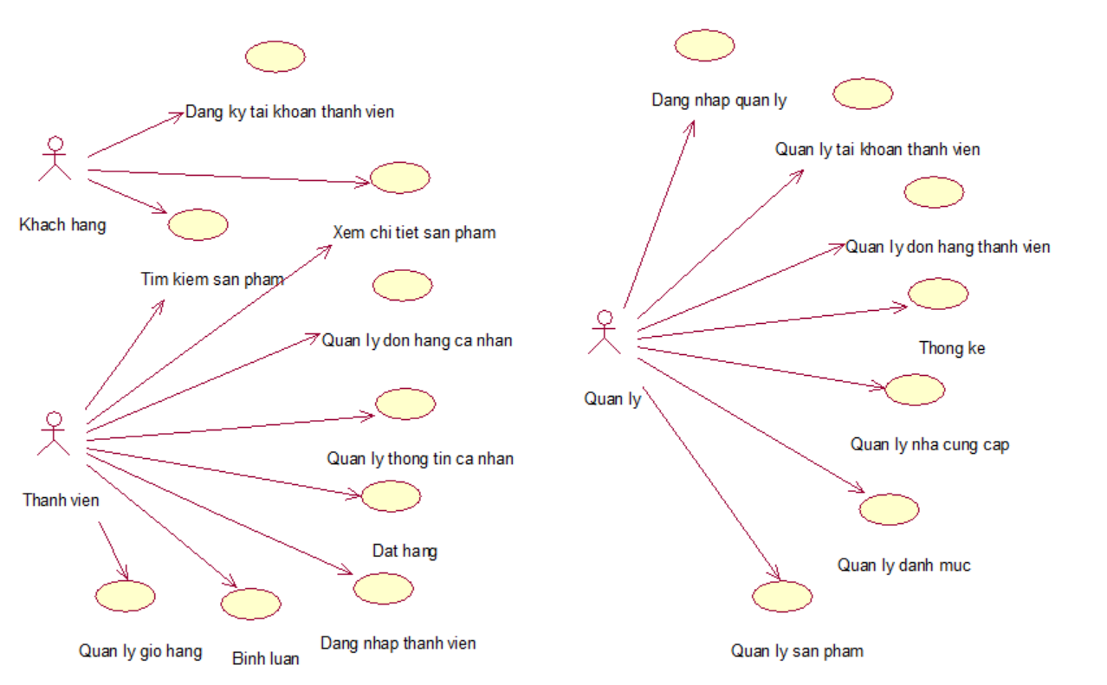

*Hình 2.1: Biểu đồ use case tổng quan*

* + - * 1. *Các biểu đồ use case phân rã*
  + **Chức năng Tìm kiếm sản phẩm**

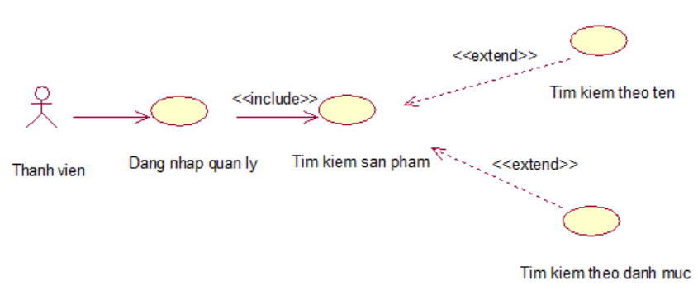

*Hình 2.2.Biểu đồ phân rã chức năng Tìm kiếm sản phẩm*

* + **Chức năng Quản lý giỏ hàng**

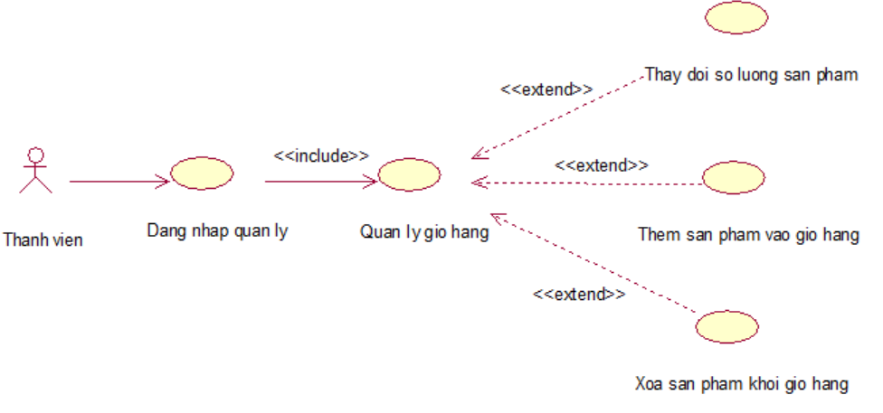

Hình 2.3: Biểu đồ phân rã chức năng Quản lý giỏ hàng

* + **Chức năng Quản lý thông tin cá nhân**

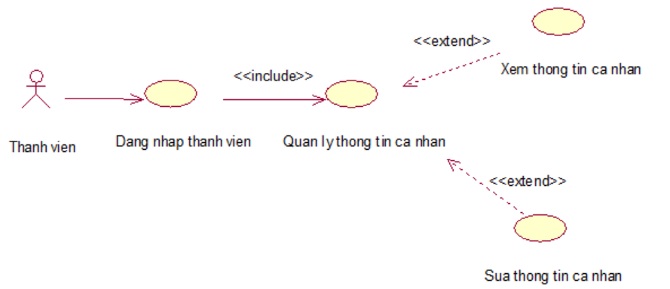

Hinh 2.4: Biểu đồ phân ra Quản lý thông tin

* + **Chức năng Quản lý đơn hàng cá nhân**

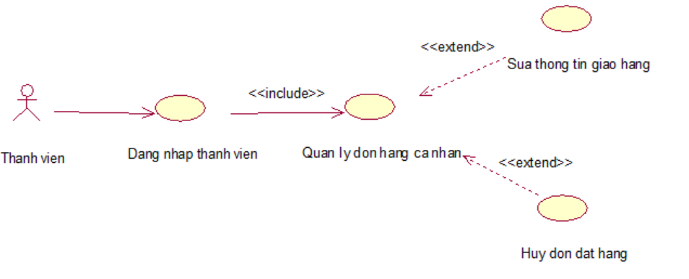

Hình 2.5: Biểu đồ phân rã Quản lý đơn hàng cá nhân

* + **Chức năng Quản lý đơn hàng của thành viên**

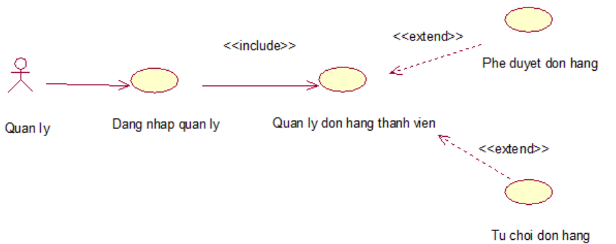

Hình 2.6: Biểu đồ phân rã chức năng Quản lý đơn hàng thành viên

* + **Chức năng Quản lý sản phẩm**

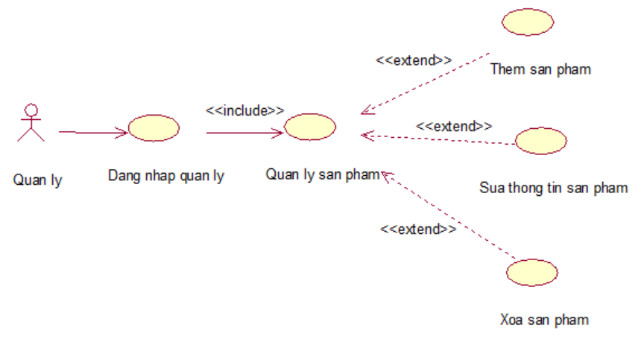

Hình 2.7: Biểu đồ phân rã chức năng Quản lý sản phẩm

* + **Chức năng Quản lý danh mục**

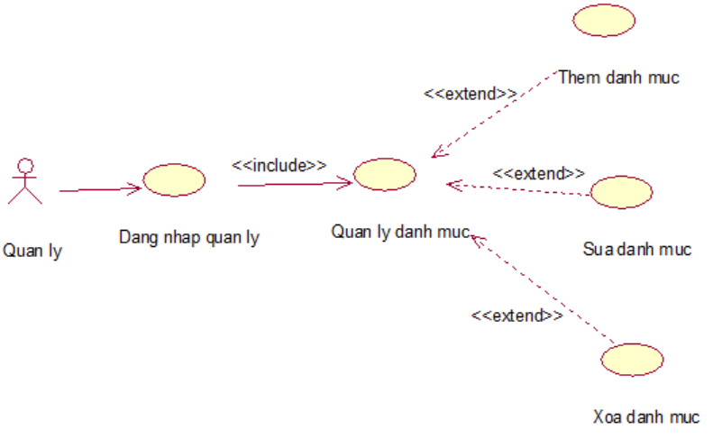

Hình 2.8: Biểu đồ phân rã chức năng Quản lý danh mục

* + **Chức năng Quản lý nhà cung cấp**

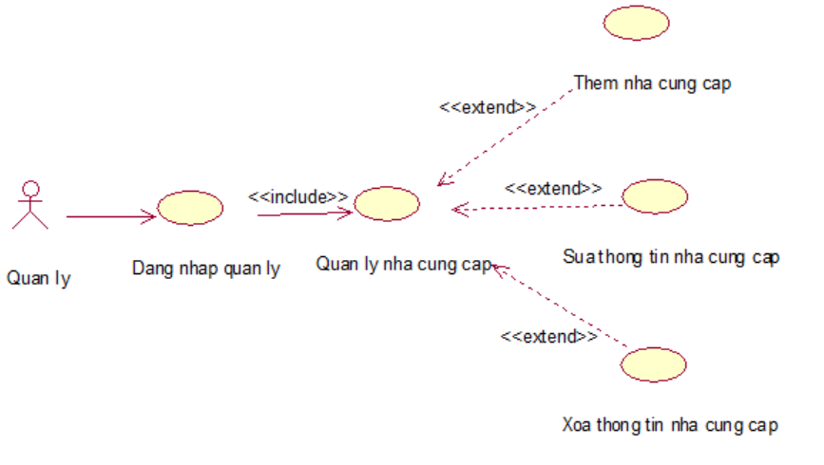

Hình 2.9: Biểu đồ phân rã chức năng Quản lý nhà cung cấp

* + **Chức năng Quản lý tài khoản thành viên**

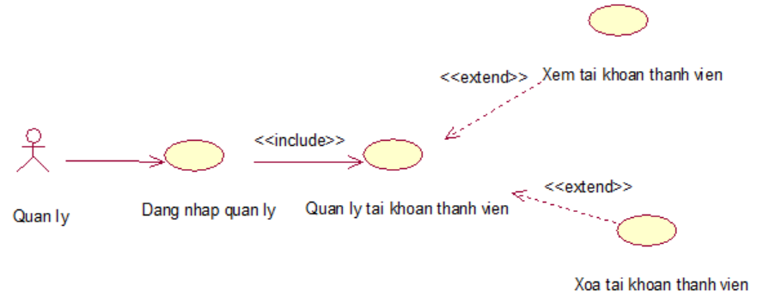

Hình 2.10: Biểu đồ phân rã chức năng Quản lý tài khoản thành viên

##### *Yêu cầu chức năng Đăng nhập thành viên*

* + ***Giới thiệu:*** Cho phép thành viên đăng nhập vào website bằng tài khoản đã có.
* ***Đặc tả use case***

|  |  |  |  |
| --- | --- | --- | --- |
| Mã Use case | UC01 | Tên use case | Đăng nhập thành viên |
| Tác nhân | Thành viên | | |
| Mô tả | Use case cho phép thành viên đăng nhập vào tài khoản đã có | | |
| Sự kiện kích hoạt chức năng | Use case bắt đầu khi thành viên kích vào “Đăng nhập” trên trên thanh menu | | |
| Tiền điều kiện | Có tài khoản | | |
| Luồng sự kiện chính | |  |  |  | | --- | --- | --- | | # | Thực hiện bởi | Hành động | | 1 | Thành viên, | Kích vào nút “Đăng nhập” trên thanh menu. | | 2 | Hệ thống | Hiển thị form đăng nhập và yêu cầu khách hàng nhập tên đăng nhập và mật khẩu. | | 3 | Thành viên | Nhập đầy đủ thông tin | | 4 | Hệ thống | Kiểm tra thông tin về tên đăng nhập và mật khẩu từ bảng ThanhVien | | | |
| Luồng sự kiện thay thế | |  |  |  | | --- | --- | --- | | # | Thực hiện bởi | Hành động | | 4a | Hệ thống | Hiển thị thông báo “Đăng nhập thành công” nếu thông tin hợp lệ và trả về menu chính | | 4b | Hệ thống | Hiển thị thông báo “Tên đăng nhập hoặc mật khẩu chưa chính xác” nếu thông tin không hợp lệ và trả về form đăng nhập. | | | |
| Hậu điều kiện | Không có | | |

Bảng 2.2: Đặc tả chức năng Đăng nhập thành viên

* ***Biểu đồ hoạt động***

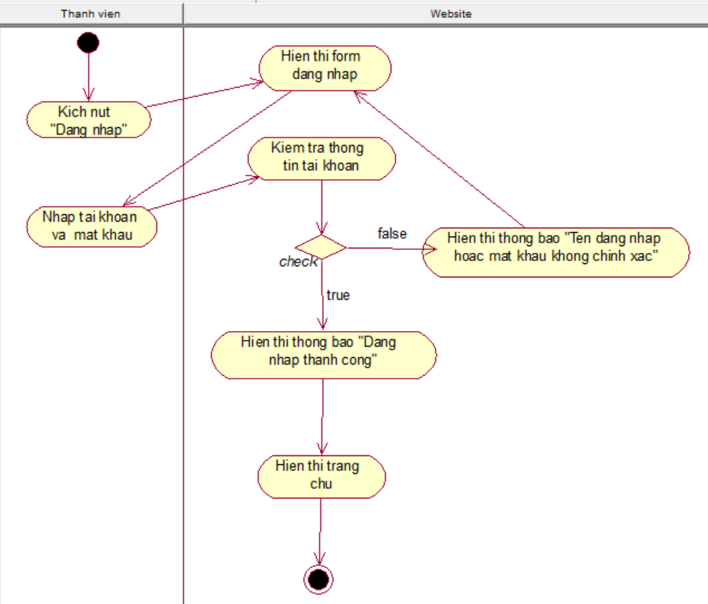

Hình 2.11: Biểu đồ hoạt động chức năng Đăng nhập

* ***Biểu đồ trạng thái:***

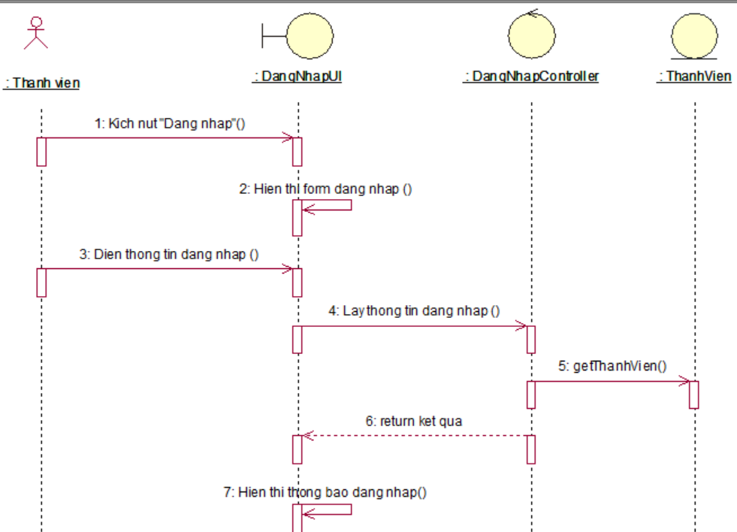

Hình 2.12: Biểu đồ trạng thái chức năng Đăng nhập

* ***Biểu đồ lớp chi tiết:***

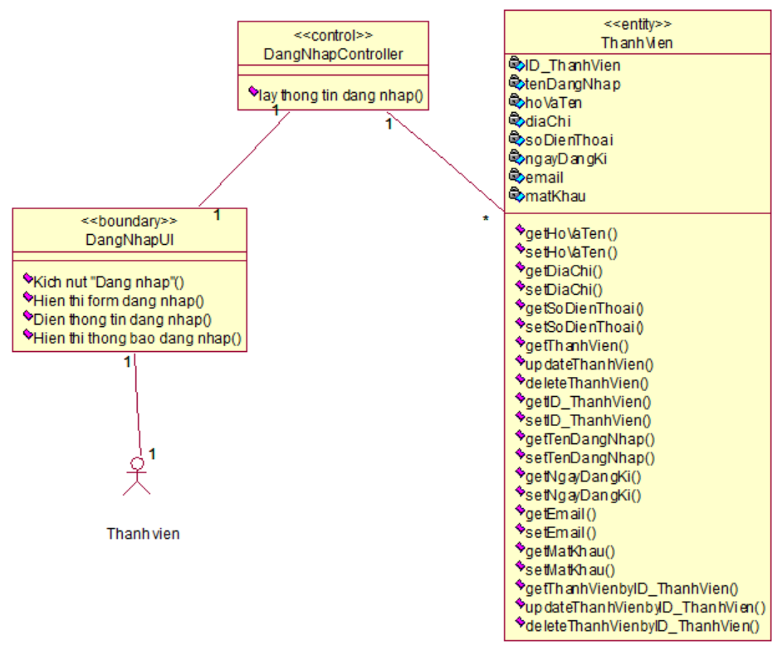

Hình 2.13: Biểu đồ lớp chi tiết chức năng Đăng nhập

##### *2.1.2.2.6. Yêu cầu chức năng Đăng ký tài khoản thành viên*

* ***Giới thiệu:*** Cho phép khách hàng đăng ký tài khoản thành viên để thực

hiện chức năng Đặt hàng.

* ***Đặc tả use case***

|  |  |  |  |
| --- | --- | --- | --- |
| Mã Use case | UC02 | Tên use case | Đăng ký tài khoản thành viên |
| Tác nhân | Khách hàng | | |
| Mô tả | Use case cho phép khách hàng đăng ký tài khoản mới để sử dụng chức năng Đặt hàng | | |
| Sự kiện kích hoạt chức năng | Use case bắt đầu khi khách hàng kích vào “Đăng ký” trên trên thanh menu | | |
| Tiền điều kiện | Truy cập vào website | | |
| Luồng sự kiện chính | |  |  |  | | --- | --- | --- | | # | Thực hiện bởi | Hành động | | 1 | Khách hàng | Kích vào nút “Đăng ký” trên thanh menu. | | 2 | Hệ thống | Hiển thị form đăng ký và yêu cầu khách hàng nhập họ tên, địa chỉ, email, số điện thoại, tên đăng nhập, mật khẩu, nhập lại mật khẩu | | 3 | Khách hàng | Nhập đầy đủ thông tin | | 4 | Hệ thống | Kiểm tra thông tin đúng dạng thì cập nhật các thông tin vào bảng ThanhVien | | | |
| Luồng sự kiện thay thế | |  |  |  | | --- | --- | --- | | # | Thực hiện bởi | Hành động | | 4a | Hệ thống | Hiển thị thông báo “Đăng ký tài khoản thành công” nếu thông tin hợp lệ và trả về trang chủ | | 4b | Hệ thống | Hiển thị thông báo nhập không hợp lệ nếu thông tin không đúng định dạng yêu cầu. | | | |
| Hậu điều kiện | Không có | | |

Bảng 2.3Đặc tả chức năng Đăng ký

* ***Biểu đồ hoạt động***

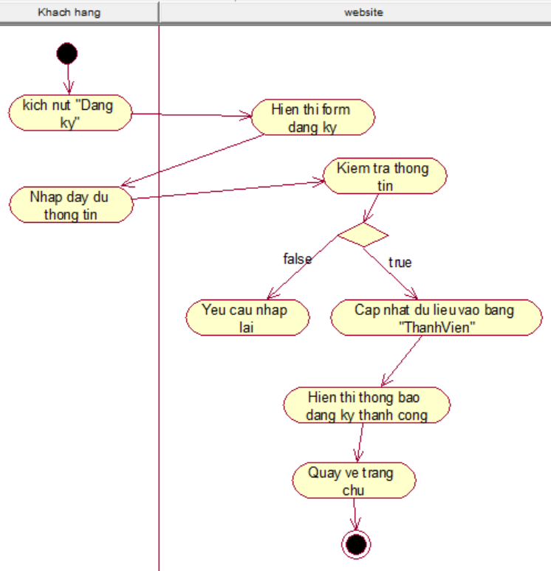

Hình 2.14: Biểu đồ hoạt động chức năng Đăng ký

* ***Biểu đồ trình tự***

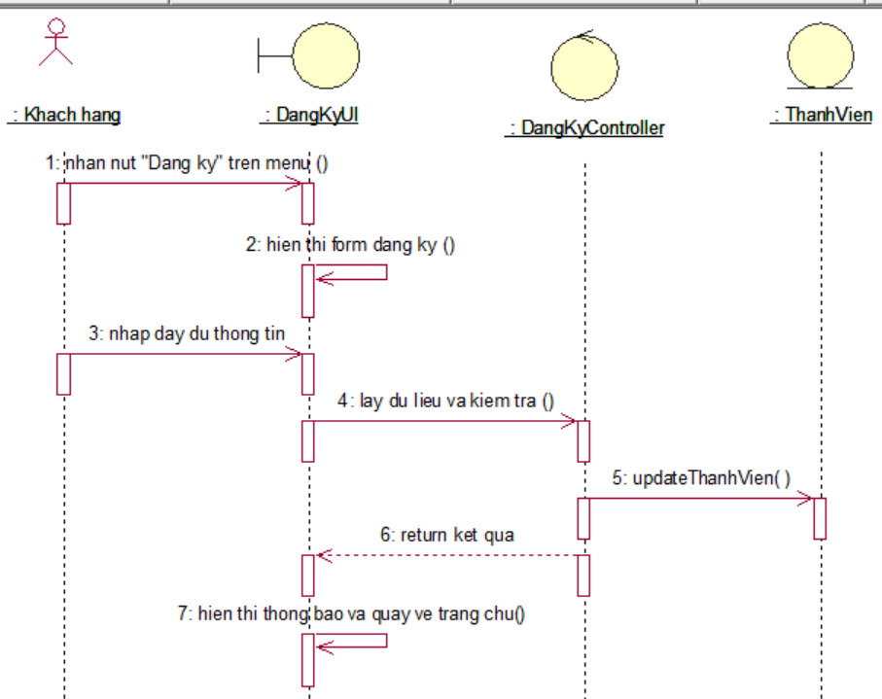

HÌnh 2.15: Biểu đồ trạng thái chức năng Đăng ký

* ***Biểu đồ lớp chi tiết***

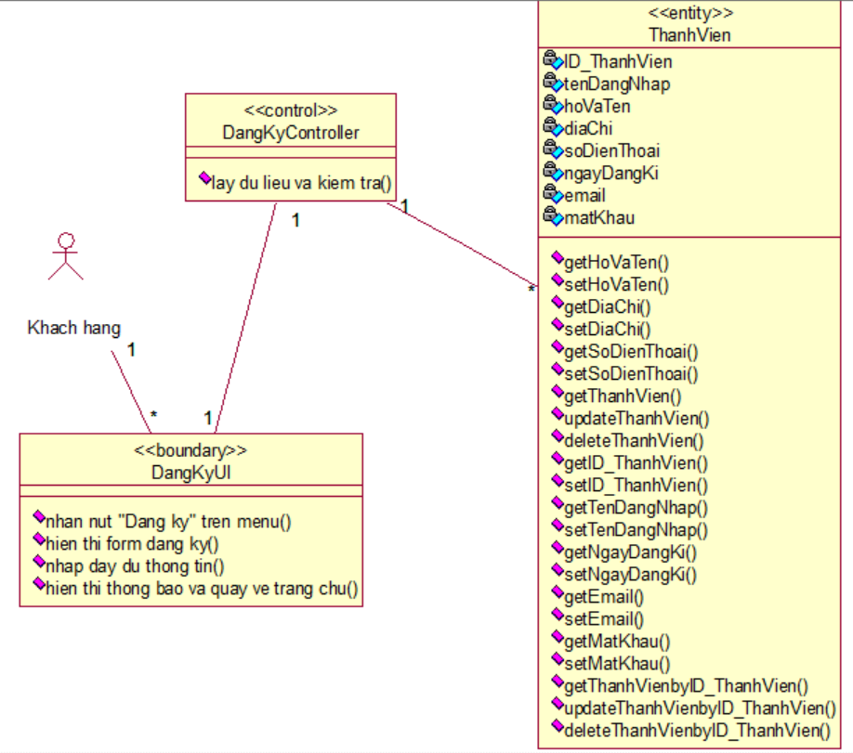

Hình 2.16: Biểu đồ lớp chi tiết chức năng Đăng ký

##### *2.1.2.2.7. Yêu cầu chức năng Tìm kiếm sản phẩm*

* ***Giới thiệu:*** Cho phép khách hàng, thành viên tìm kiếm các sản phẩm bằng từ

khóa liên quan hoặc tìm kiếm theo danh mục.

* ***Đặc tả use case:***

|  |  |  |  |
| --- | --- | --- | --- |
| Mã Use case | UC03 | Tên Use case | Tìm kiếm sản phẩm |
| Tác nhân | Khách hàng, thành viên | | |
| Mô tả | Cho phép khách hàng, thành viên tìm kiếm các sản phẩm theo tên hoặc theo danh mục | | |
| Sự kiện kích hoạt chức năng | Use case bắt đầu khi khách hàng, thành viên nhập từ khóa liên quan đến sản phẩm và nhấn nút “Tìm kiếm”, hoặc nhấn nút “Danh mục” trên trang chủ | | |
| Tiền điều kiện | Đã truy cập vào trang web | | |
| Luồng sự kiện chính | |  |  |  | | --- | --- | --- | | **#** | **Thực hiện bởi** | **Hành động** | | 1 | Khách hàng, thành viên | Nhập từ khóa và nhấn nút “Tìm kiếm” trên trang chủ | | 2 | Hệ thống | Lấy thông tin về các sản phẩm liên quan đến thông tin khách hàng nhập từ bảng SANPHAM và hiển thị ID_sản phẩm, ID_danh mục, ID_nhà cung cấp, tên sản phẩm, mô tả, giá bán, số lượng, hình ảnh và mức giảm giá của sản phẩm lên màn hình. | | | |
| Luồng sự kiện thay thế | |  |  |  | | --- | --- | --- | | **#** | **Thực hiện bởi** | **Hành động** | | 1a | Khách hàng, thành viên | Nhấn vào “Sản phẩm” trên trang chủ | | 2a | Hệ thống | Hiển thị tất cả các danh mục sản phẩm lên màn hình | | 3a | Khách hàng, thành viên | Chọn vào mục bất kỳ trong danh mục | | 4a | Hệ thống | Lấy thông tin về các sản phẩm liên quan đến thông tin khách hàng chọn từ bảng SANPHAM và hiển thị ID_sản phẩm, ID_danh mục, ID_nhà cung cấp, tên sản phẩm, mô tả, giá bán, số lượng, hình ảnh và mức giảm giá của sản phẩm lên màn hình. | | 2b | Hệ thống | Nếu không tìm thấy sản phẩm nào trong bảng SANPHAM thì hệ thống sẽ hiển thị 1 thông báo: “Không có kết quả phù hợp” và use case kết thúc. | | 2c | Hệ thống | Tại bất kỳ bước nào trong luồng cơ bản, nếu không kết nối được với cơ sở dữ liệu thì hệ thống sẽ hiển thị 1 thông báo lỗi “Lỗi kết nối” và use case kết thúc. | | | |
| Hậu điều kiện | Không có | | |

Bảng 2.4Đặc tả chức năng Tìm kiếm sản phẩm

* ***Biểu đồ hoạt động***

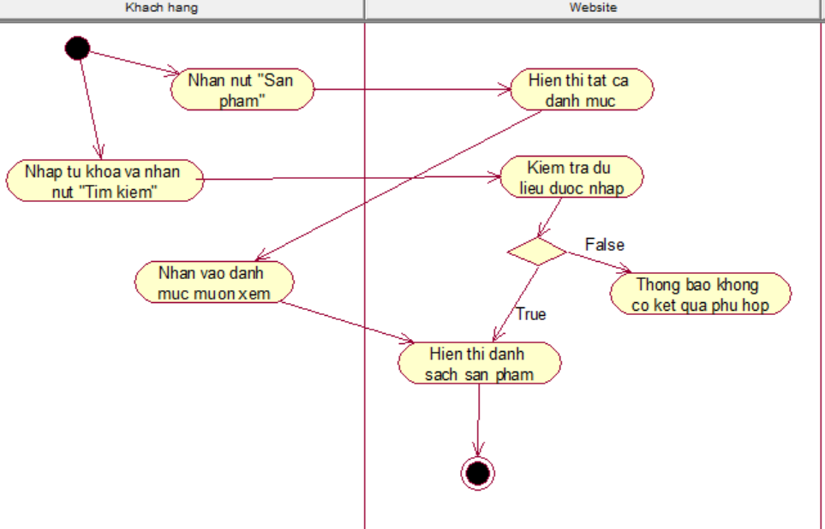

Hình 2.17: Biểu đồ hoạt động chức năng Tìm kiếm sản phẩm

* ***Biểu đồ trình tự***

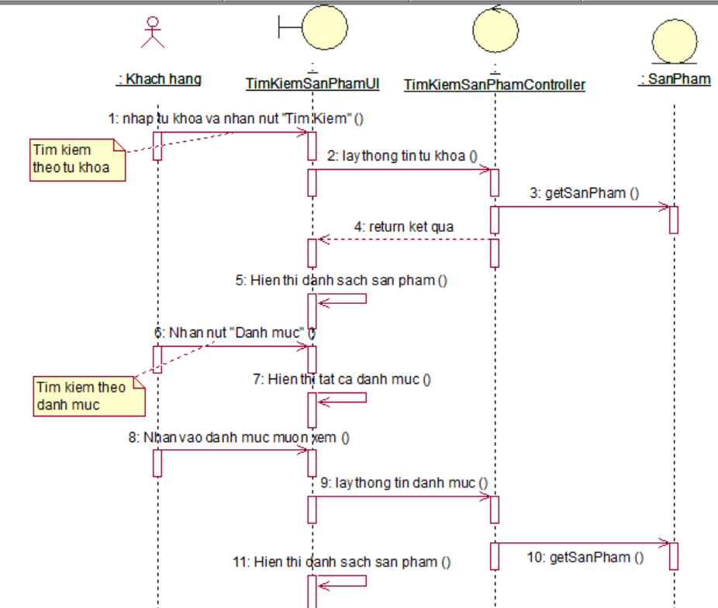

HÌnh 2.18: Biểu đồ trạng thái chức năng Tìm kiếm sản phẩm

* ***Biểu đồ lớp chi tiết***

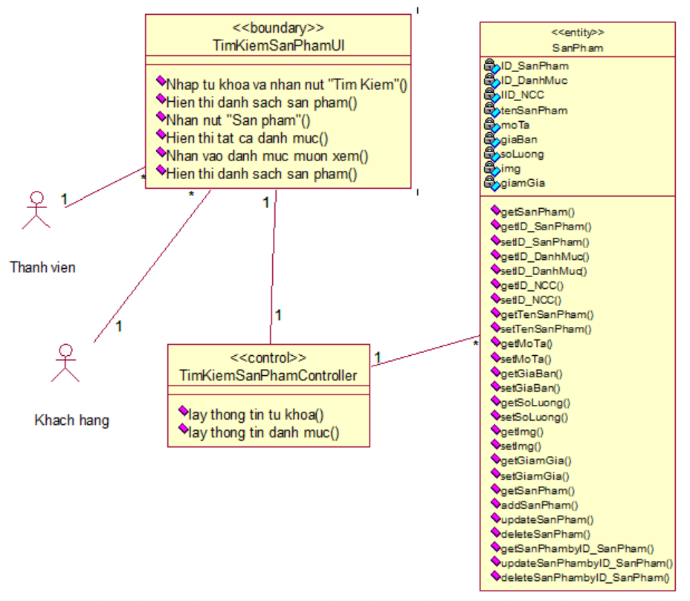

Hình 2.19: Biểu đồ lớp chi tiết chức năng Tìm kiếm sản phẩm

##### *2.1.2.2.8. Yêu cầu chức năng Xem chi tiết sản phẩm*

* ***Giới thiệu:*** Chức năng này cho phép khách hàng xem chi tiết thông tin về các

sản phẩm có trên trang web.

* ***Đặc tả use case:***

|  |  |  |  |
| --- | --- | --- | --- |
| Mã Use case | UC04 | Tên Use case | Xem chi tiết sản phẩm |
| Tác nhân | Khách hàng, thành viên | | |
| Mô tả | Cho phép khách hàng, thành viên xem chi tiết các sản phẩm | | |
| Sự kiện kích hoạt chức năng | Use case bắt đầu khi khách hàng, thành viên nhấn vào sản phẩm muốn xem chi tiết | | |
| Tiền điều kiện | Đã truy cập vào trang web | | |
| Luồng sự kiện chính | |  |  |  | | --- | --- | --- | | **#** | **Thực hiện bởi** | **Hành động** | | 1 | Khách hàng, thành viên | Nhấn vào sản phẩm muốn xem thông tin | | 2 | Hệ thống | Lấy thông tin về sản phẩm từ bảng SANPHAM và hiển thị ID_sản phẩm, ID_danh mục, ID_nhà cung cấp, tên sản phẩm, mô tả, giá bán, số lượng, hình ảnh và mức giảm giá của sản phẩm lên màn hình. | | | |
| Luồng sự kiện thay thế | |  |  |  | | --- | --- | --- | | **#** | **Thực hiện bởi** | **Hành động** | | 2a | Hệ thống | Nếu không tìm thấy thông tin chi tiết của sản phẩm được chọn từ bảng SANPHAM thì hệ thống sẽ hiển thị 1 thông báo “Thông tin sản phẩm chưa được cập nhật” và use case kết thúc. | | 3 | Hệ thống | Tại bất kỳ bước nào trong luồng cơ bản, nếu không kết nối được với cơ sở dữ liệu thì hệ thống sẽ hiển thị 1 thông báo lỗi “Lỗi kết nối” và use case kết thúc. | | | |
| Hậu điều kiện | Không có | | |

Bảng 2.5Đặc tả chức năng Xem chi tiết sản phẩm

* ***Biểu đồ hoạt động***

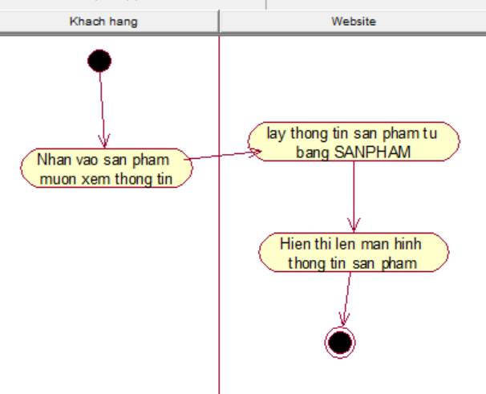

Hình 2.20: Biểu đồ hoạt động chức năng Xem chi tiết sản phẩm

* ***Biểu đồ trình tự***

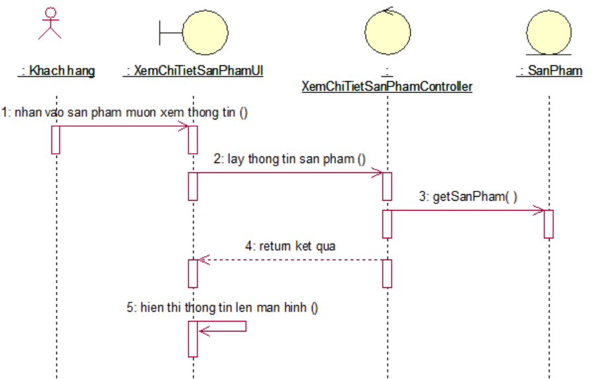

HÌnh 2.21: Biểu đồ trạng thái chức năng Xem chi tiết sản phẩm

* ***Biểu đồ lớp chi tiết***

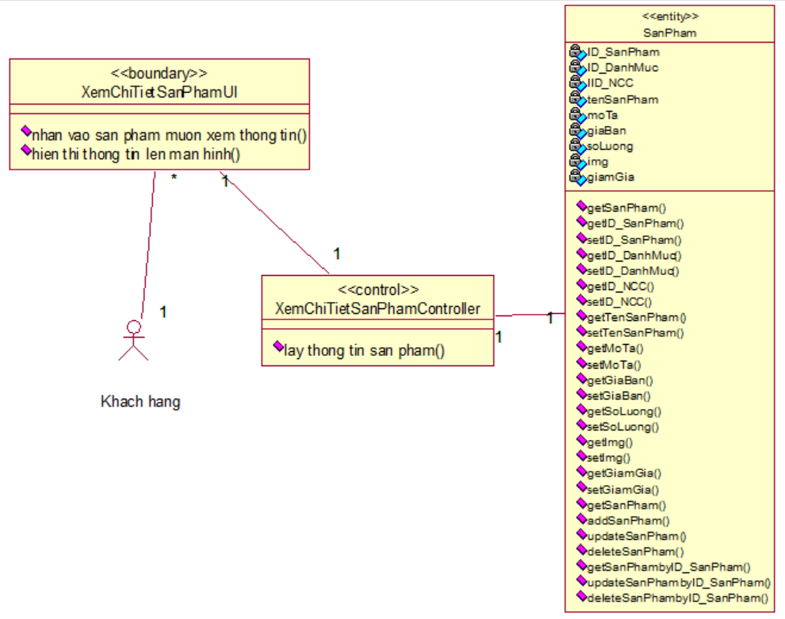

Hình 2.22: Biểu đồ lớp chi tiết chức năng Xem chi tiết sản phẩm

##### *2.1.2.2.9.* *Yêu cầu chức năng Quản lý giỏ hàng*

* ***Giới thiệu:*** Cho phép thành viên thêm sản phẩm, sửa số lượng sản phẩm

và xóa sản phẩm ra khỏi giỏ hàng.

* ***Đặc tả use case***

|  |  |  |  |
| --- | --- | --- | --- |
| Mã Use case | UC05 | Tên Use case | Quản lý giỏ hàng |
| Tác nhân | Thành viên | | |
| Mô tả | Thành viên sử dụng chức năng này để thêm, sửa, xóa sản phẩm trong giỏ hàng của mình | | |
| Sự kiện kích hoạt chức năng | Use case này bắt đầu khi thành viên kích vào mục “Thêm sản phẩm” khi xem chi tiết sản phẩm | | |
| Tiền điều kiện | Đã đăng nhập | | |
| Luồng sự kiện chính | |  |  |  | | --- | --- | --- | | **#** | **Thực hiện bởi** | **Hành động** | | 1 | Thành viên | Use case này bắt đầu khi thành viên kích vào mục “Thêm sản phẩm” khi xem chi tiết sản phẩm | | 2 | Hệ thống | Hệ thống lấy thông tin từ bảng SANPHAM gồm: ID_sản phẩm, ID_danh mục, ID_nhà cung cấp, tên sản phẩm, mô tả, giá bán, số lượng, hình ảnh và mức giảm giá của sản phẩm và cập nhật vào bảng giỏ hàng | | 3 | Thành viên | Nhấn nút “Giỏ hàng” trên thanh menu | | 4 | Hệ thống | Hệ thống lấy thông tin từ bảng CHITIETGIOHANG bao gồm ID_GioHang, ID_SanPham, SoLuong lên màn hình | | 5 | Thành viên | Kích nút “Xóa” bên cạnh sản phẩm cần xóa khỏi giỏ hàng | | 6 | Hệ thống | Xóa thông tin sản phẩm đó khỏi bảng CHITIETGIOHANG | | | |
| Luồng sự kiện thay thế | |  |  |  | | --- | --- | --- | | **#** | **Thực hiện bởi** | **Hành động** | | 5a | Thành viên | Kích nút “Thêm” bên cạnh sản phẩm cần thêm số lượng | | 6a | Hệ thống | Cập nhật số lượng trong bảng CHITIETGIOHANG | | | |
| Hậu điều kiện | Không có | | |

Bảng 2.6Đặc tả chức năng Quản lý giỏ hàng

* ***Biểu đồ hoạt động***

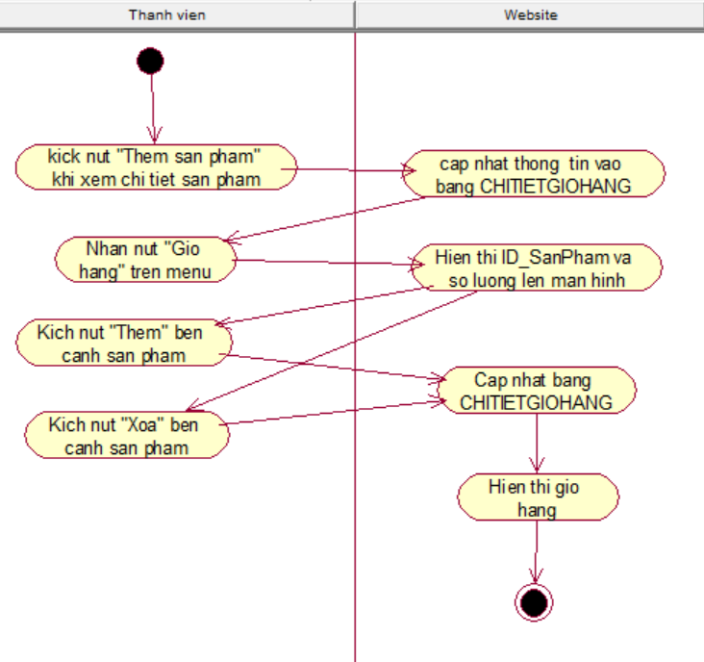

Hình 2.23: Biểu đồ hoạt động chức năng Quản lý giỏ hàng

* ***Biểu đồ trình tự***

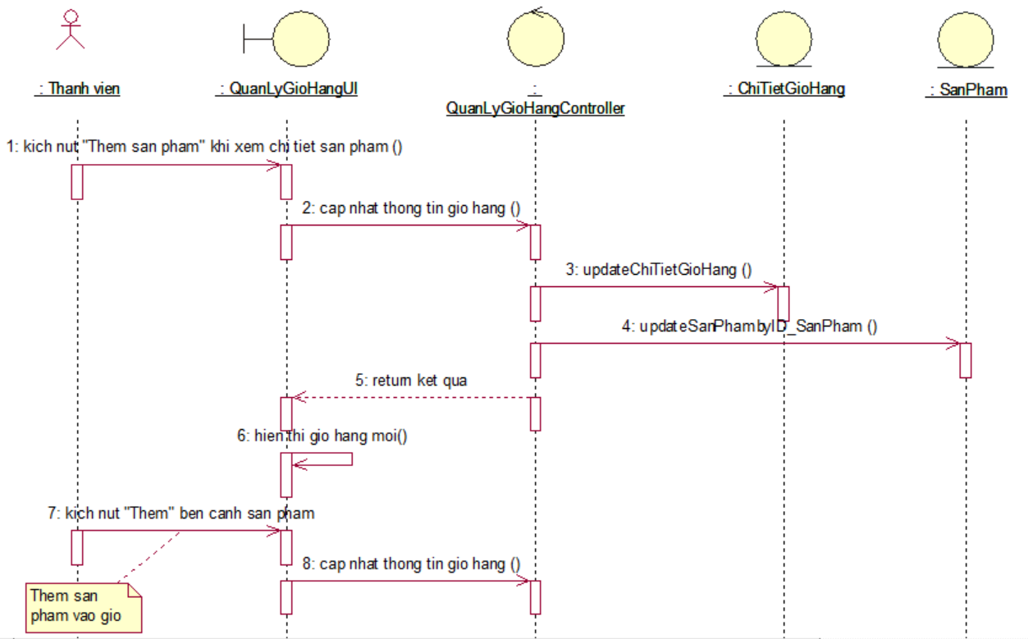

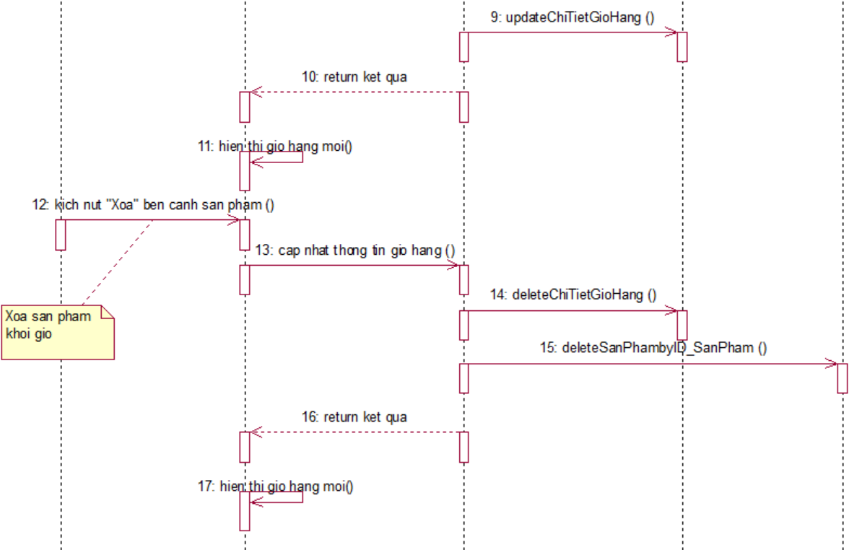

HÌnh 2.24: Biểu đồ trạng thái chức năng Quản lý giỏ hàng

* ***Biểu đồ lớp chi tiết***

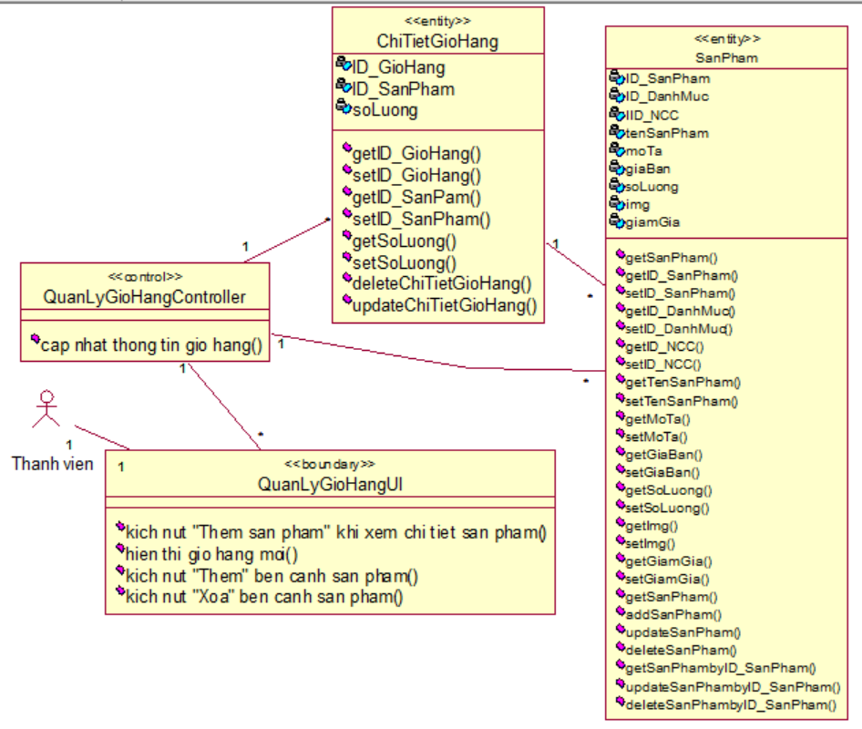

Hình 2.25: Biểu đồ lớp chi tiết chức năng Quản lý giỏ hàng

##### *2.1.2.2.10.* *Yêu cầu chức năng Đặt hàng*

* ***Giới thiệu:*** Cho phép khách hàng đặt mua sản phẩm trên website.
* ***Đặc tả use case***

|  |  |  |  |
| --- | --- | --- | --- |
| Mã Use case | UC06 | Tên Use case | Đặt hàng |
| Tác nhân | Thành viên | | |
| Mô tả | Thành viên sử dụng chức năng này để mua sản phẩm | | |
| Sự kiện kích hoạt chức năng | Use case này bắt đầu khi thành viên kích vào “Đặt hàng” trong giỏ hàng | | |
| Tiền điều kiện | Có sản phẩm trong giỏ hàng | | |
| Luồng sự kiện chính | |  |  |  | | --- | --- | --- | | **#** | **Thực hiện bởi** | **Hành động** | | 1 | Thành viên | Use case này bắt đầu khi thành viên kích vào “Đặt hàng” trong giỏ hàng | | 2 | Hệ thống | Hệ thống yêu cầu nhập địa chỉ, ghi chú, số diện thoại, người nhận nhận từ bảng DONHANG. | | 3 | Thành viên | Nhập đầy đủ thông tin | | 4 | Hệ thống | Thêm thông tin vào bảng DONHANG và thông báo đặt hàng thành công | | | |
| Luồng sự kiện thay thế | Không có | | |
| Hậu điều kiện | Không có | | |

Bảng 2.7Đặc tả chức năng Đặt hàng

* ***Biểu đồ hoạt động***

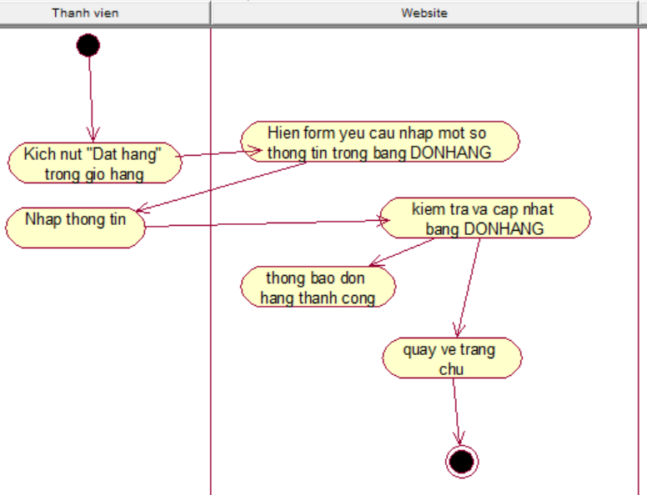

Hình 2.26: Biểu đồ hoạt động chức năng Đặt hàng

* ***Biểu đồ trình tự***

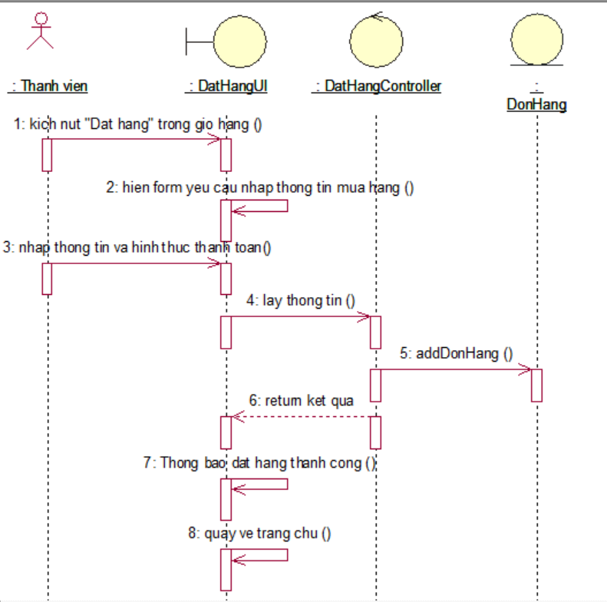

HÌnh 2.12: Biểu đồ trạng thái chức năng Đặt hàng

* ***Biểu đồ lớp chi tiết***

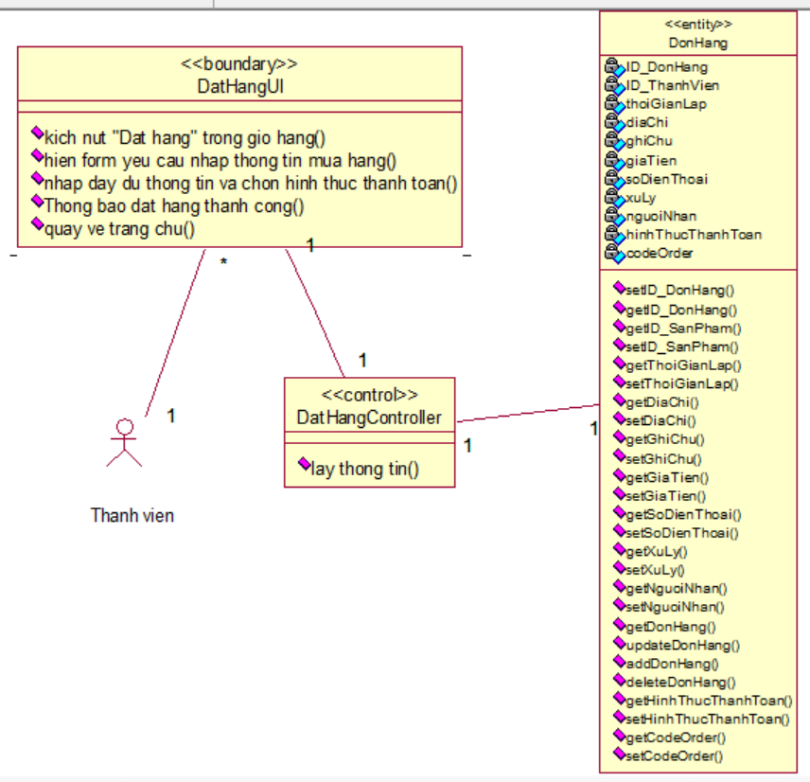

Hình 2.28: Biểu đồ lớp chi tiết chức năng Đặt hàng

##### *2.1.2.2.11.* *Yêu cầu chức năng Quản lý đơn hàng cá nhân*

* ***Giới thiệu*:** Cho phép thành viên chỉnh sửa thông tin hoặc hủy các đơn

hàng của mình.

* ***Đặc tả use case***

|  |  |  |  |
| --- | --- | --- | --- |
| Mã Use case | UC07 | Tên Use case | Quan lý đơn hàng cá nhân |
| Tác nhân | Thành viên | | |
| Mô tả | Thành viên sử dụng chức năng này để sửa, xóa thông tin đơn hàng của mình | | |
| Sự kiện kích hoạt chức năng | Use case này bắt đầu khi thành viên kích vào mục “Tài khoản”->”Đơn hàng”trên menu | | |
| Tiền điều kiện | Đơn hàng chưa được vận chuyển | | |
| Luồng sự kiện chính | |  |  |  | | --- | --- | --- | | **#** | **Thực hiện bởi** | **Hành động** | | 1 | Thành viên | Use case này bắt đầu khi thành viên kích vào mục “Lịch sử mua hàng” trên menu Tài khoản | | 2 | Hệ thống | Hệ thống lấy thông tin ID hóa đơn, ID_Thành viên, thời gian lập, địa chỉ, ghi chú, giá tiền, số điện thoại, xử lý, người nhận, giá tiền, số điện thoại, xử lý, người nhận từ bảng DONHANG và hiển thị danh sách các đơn lên màn hình. | | 3 | Thành viên | Chọn đơn hàng muốn thực hiện chỉnh sửa | | 4 | Hệ thống | Hệ thống lấy thông tin của đơn hàng đó từ bảng ChiTietDonHang gồm ID_Sản phẩm và ID_Đơn hàng, số lượng lên màn hình | | 5 | Thành viên | Kích nút “Sửa” và nhập thông tin cần sửa | | 6 | Hệ thống | Lưu thông tin thành viên nhập, và cập nhật vào bảng DONHANG | | | |
| Luồng sự kiện thay thế | |  |  |  | | --- | --- | --- | | **#** | **Thực hiện bởi** | **Hành động** | | 1a | Hệ thống | Nếu không tìm thấy đơn hàng nào trong bảng DONHANG thì hệ thống sẽ hiển thị 1 thông báo: “Chưa có đơn hàng nào” và use case kết thúc. | | 2a | Hệ thống | Nếu không tìm thấy thông tin chi tiết về đơn hàng được chọn từ bảng ChiTietDonHang thì hệ sống sẽ hiển thị 1 thông báo “Thông tin đơn hàng chưa được cập nhật” và use case kết thúc. | | 3a | Thành viên | Chọn đơn hàng muốn hủy và xác nhận. | | 4a | Hệ thống | Xóa đơn hàng ra khỏi bảng DONHANG | | | |
| Hậu điều kiện | Không có | | |

Bảng 2.8Đặc tả chức năng Quản lý đơn hàng cá nhân

* ***Biểu đồ hoạt động***

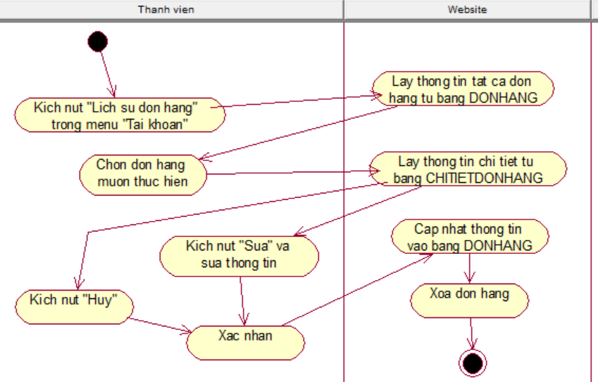

*H*ình 2.29: Biểu đồ hoạt động chức năng Quản lý đơn hàng cá nhân

* ***Biểu đồ trình tự***

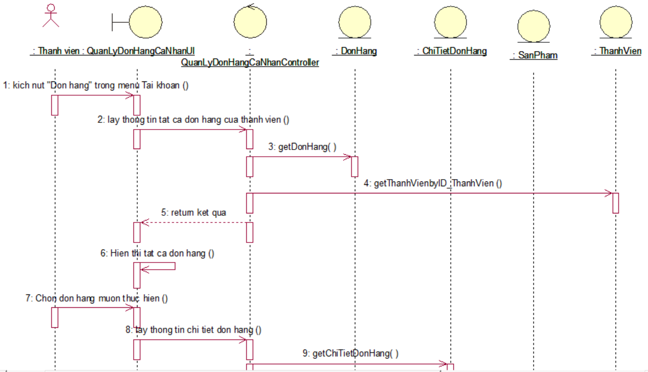

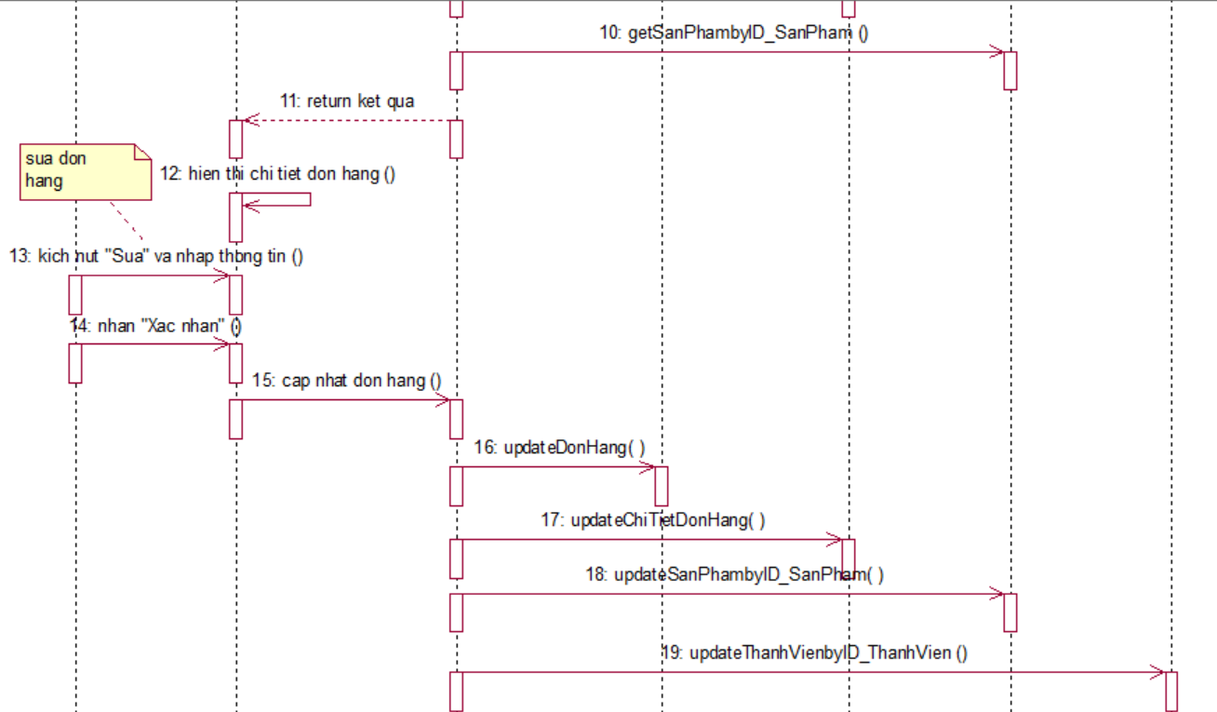

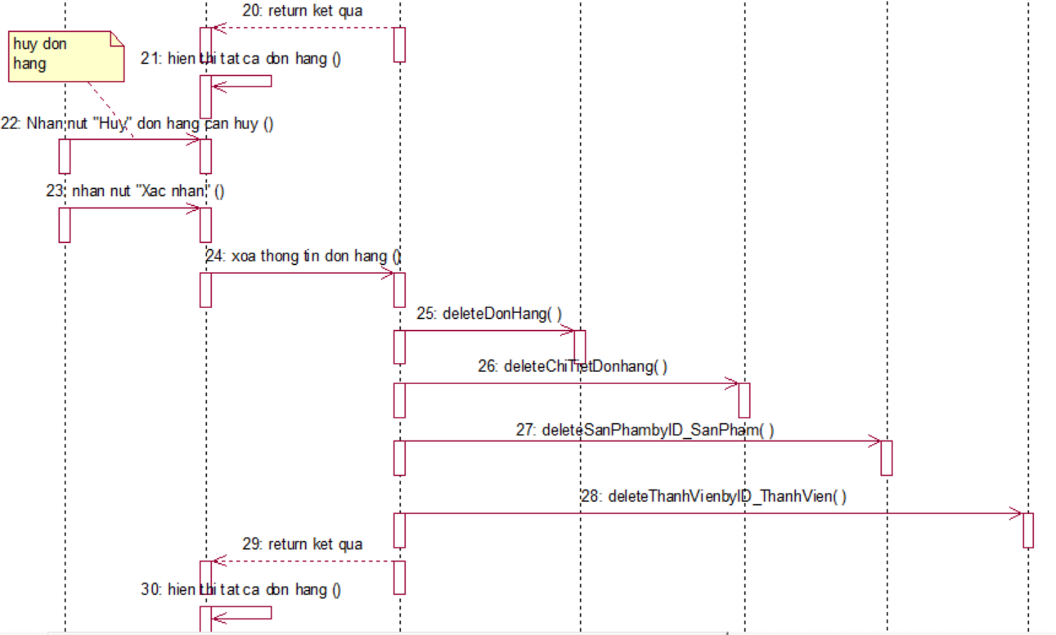

HÌnh 2.30: Biểu đồ trạng thái chức năng Quản lý đơn hàng cá nhân

* ***Biểu đồ lớp chi tiết***

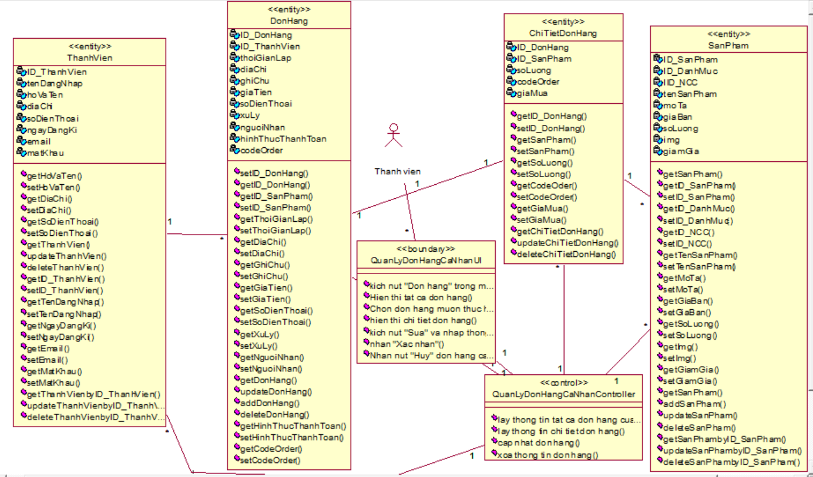

Hình 2.31: Biểu đồ lớp chi tiết chức năng Quản lý đơn hàng cá nhân

##### *2.1.2.2.12.Yêu cầu chức năng Quản lý thông tin cá nhân*

* ***Giới thiệu:*** Cho phép người dùng xem hoặc sửa, thông tin cá nhân
* ***Đặc tả use case***

|  |  |  |  |
| --- | --- | --- | --- |
| Mã Use case | UC08 | Tên Use case | Quản lý thông tin cá nhân |
| Tác nhân | Thành viên | | |
| Mô tả | Cho phép thành viên xem hoặc sửa thông tin cá nhân của bản thân | | |
| Sự kiện kích hoạt chức năng | Use case bắt đầu khi người dùng nhấn vào danh mục “Quản lý thông tin cá nhân” | | |
| Tiền điều kiện | Đã có tài khoản | | |
| Luồng sự kiện chính | |  |  |  | | --- | --- | --- | | **#** | **Thực hiện bởi** | **Hành động** | | 1 | Thành viên | Thành viên nhấn vào danh mục “Quản lý thông tin cá nhân” | | 2 | Hệ thống | Lấy thông tin về các tài khoản từ bảng TaiKhoan và hiển thị ID_DanhMuc, TenDanhMuc, Mota , nút “Thêm danh mục”, nút “Sửa” và nút “Xóa” ứng với mỗi danh mục | | | |
| Luồng sự kiện thay thế | |  |  |  | | --- | --- | --- | | **#** | **Thực hiện bởi** | **Hành động** | | 2a | Hệ thống | Tại bất kỳ bước nào trong luồng cơ bản, nếu không kết nối được với cơ sở dữ liệu thì hệ thống sẽ hiển thị 1 thông báo lỗi “Lỗi kết nối” và use case kết thúc. | | | |
| Hậu điều kiện | Không có | | |

Bảng 2.9Đặc tả chức năng Quản lý thông tin cá nhân

* ***Biểu đồ hoạt động***

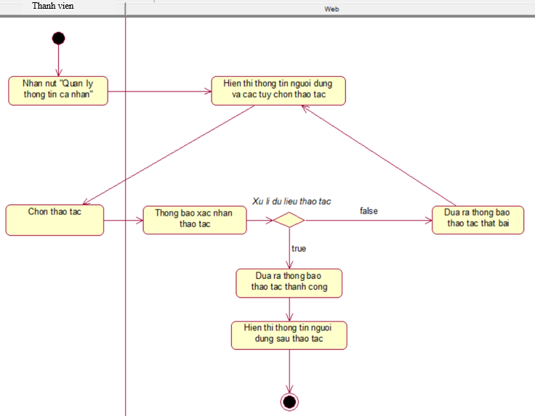

Hình 2.32: Biểu đồ hoạt động chức năng Quản lý thông tin cá nhân

* ***Biểu đồ trình tự***

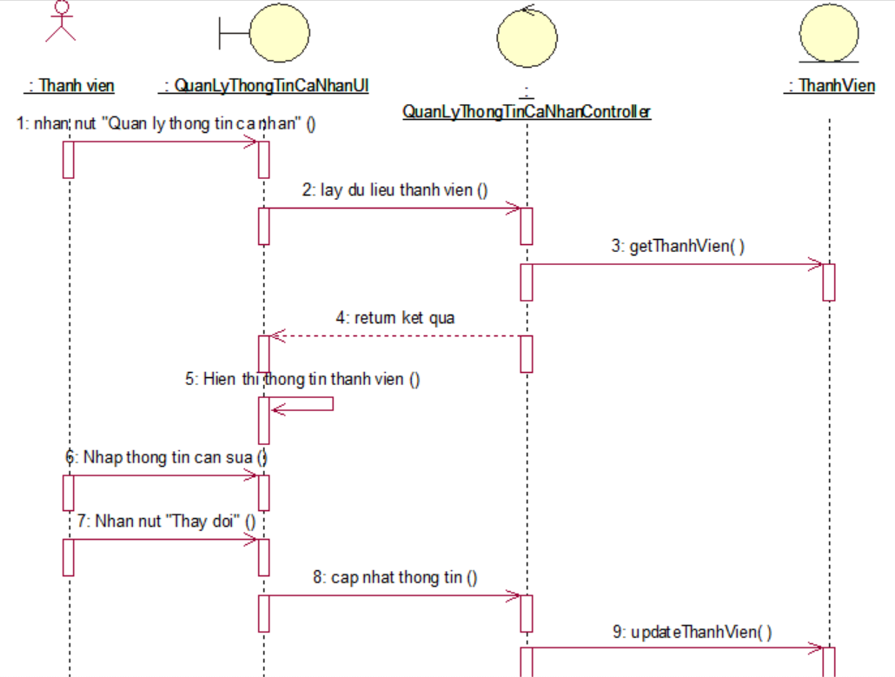

HÌnh 2.33: Biểu đồ trạng thái chức năng Quản lý thông tin cá nhân

* ***Biểu đồ lớp chi tiết***

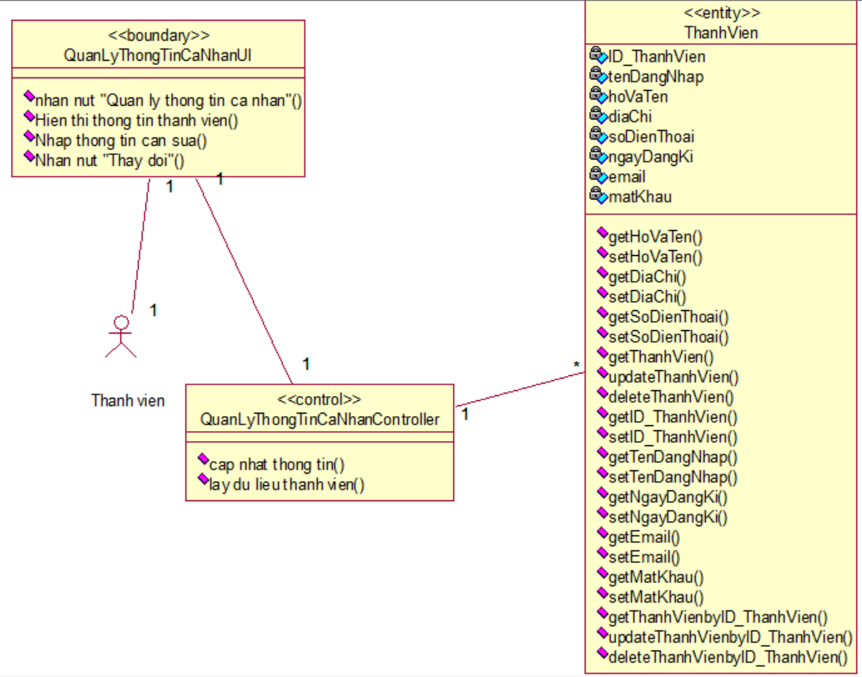

Hình 2.34: Biểu đồ lớp chi tiết chức năng Quản lý thông tin cá nhân

##### *2.1.2.2.13.* *Yêu cầu chức năng Bình luận*

* ***Giới thiệu:*** *u*se case này cho phép thành viên bình luận về một sản phẩm.
* ***Đặc tả use case***

|  |  |  |  |
| --- | --- | --- | --- |
| Mã Use case | UC09 | Tên use case | Bình luận |
| Tác nhân | Thành Viên | | |
| Mô tả | Use case này cho phép thành viên bình luận về một sản phẩm có trong CSDL | | |
| Sự kiện kích hoạt chức năng | Use case bắt đầu khi thành viên kích vào textbox của phần bình luận | | |
| Tiền điều kiện | Đang xem chi tiết sản phẩm | | |
| Luồng sự kiện chính | |  |  |  | | --- | --- | --- | | # | Thực hiện bởi | Hành động | | 1 | Thành viên | Use case bắt đầu khi thành viên kích vào textbox của phần bình luận | | 2 | Thành viên | Nhập nội dung bình luận và ấn vào nút “Bình luận” | | 3 | Hệ thống | Kiểm tra bình luận, thêm bình luận vào bảng BINHLUAN và hiện lên màn hình | | | |
| Luồng sự kiện thay thế | |  |  |  | | --- | --- | --- | | # | Thực hiện bởi | Hành động | | 3a | Hệ thống | Hiển thị thông báo lỗi nếu thêm bình luận không thành công | | | |
| Hậu điều kiện | Không có | | |

Bảng 2.10Đặc tả chức năng Bình luận

* ***Biểu đồ hoạt động***

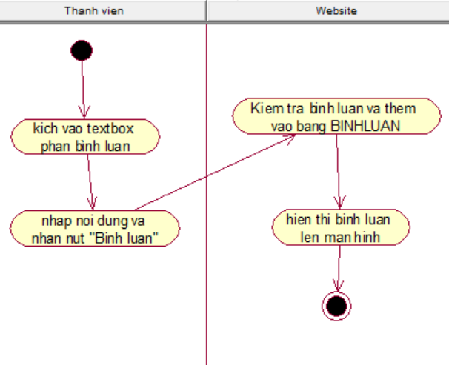

Hình 2.35: Biểu đồ hoạt động chức năng Bình luận

* ***Biểu đồ trình tự***

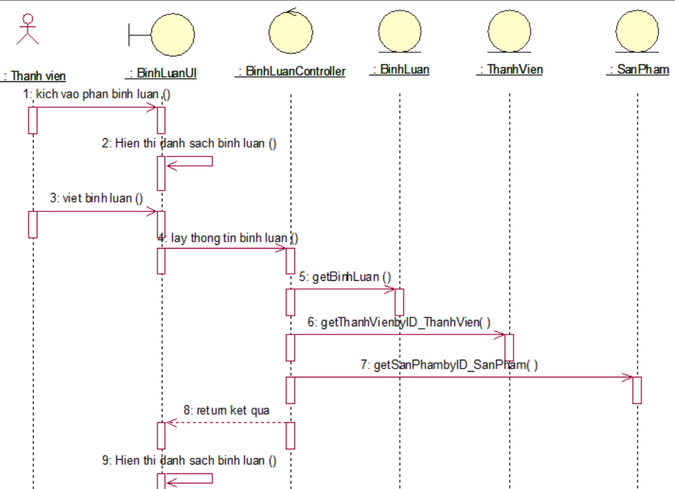

HÌnh 2.36: Biểu đồ trạng thái chức năng Bình luận

* ***Biểu đồ lớp chi tiết***

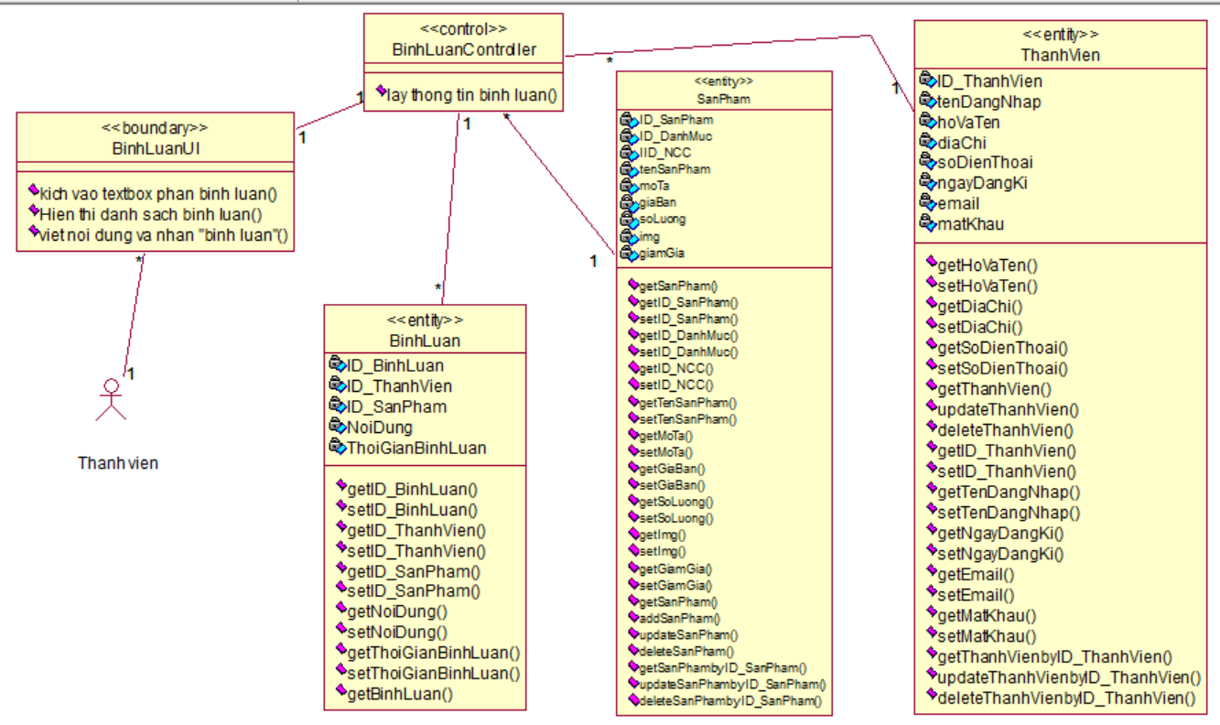

Hình 2.37: Biểu đồ lớp chi tiết chức năng Bình luận

##### *2.1.2.2.14. Yêu cầu chức năng Thống kê*

* + ***Giới thiệu:*** Cho phép người quản lý thống kê chi tiết doanh thu trong từng ngày, tuần, tháng, năm.
* ***Đặc tả use case***

|  |  |  |  |
| --- | --- | --- | --- |
| Mã Use case | UC10 | Tên use case | Thống kê |
| Tác nhân | Người quản lý | | |
| Mô tả | Use case cho phép người quản lý thống kê chi tiết doanh thu trong ngày hoặc tháng. | | |
| Sự kiện kích hoạt chức năng | Use case bắt đầu khi thành viên kích vào mục “Thống kê” trên trên thanh menu của người quản lý | | |
| Tiền điều kiện | Đăng nhập vào trang quản lý | | |
| Luồng sự kiện chính | |  |  |  | | --- | --- | --- | | # | Thực hiện bởi | Hành động | | 1 | Người quản lý | Kích vào mục “Thống kê” trên trên thanh menu | | 2 | Hệ thống | Lấy dữ liệu ID_Sản phẩm, Số lượng, giá mua từ bảng CHITIETDONHANG, và thực hiện thống kê | | 3 | Hệ thống | Hiển thị các biểu đồ thống kê lên màn hình | | | |
| Hậu điều kiện | Không có | | |

Bảng 2.11Đặc tả chức năng thống kê

* ***Biểu đồ hoạt động***

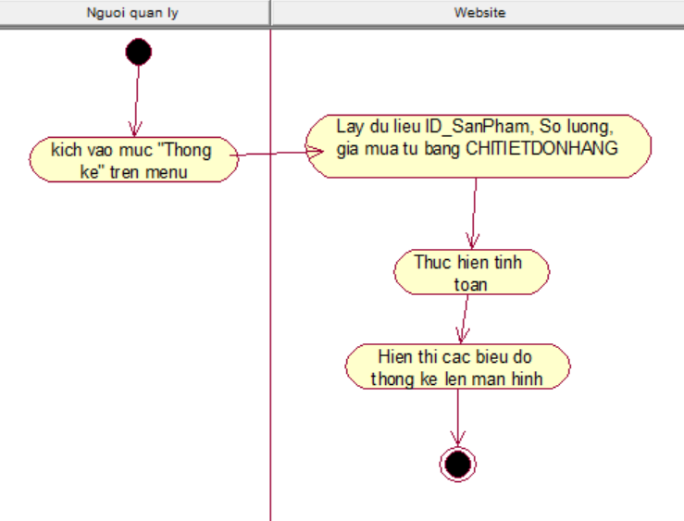

Hình 2.38: Biểu đồ hoạt động chức năng Thống kê

* ***Biểu đồ trạng thái:***

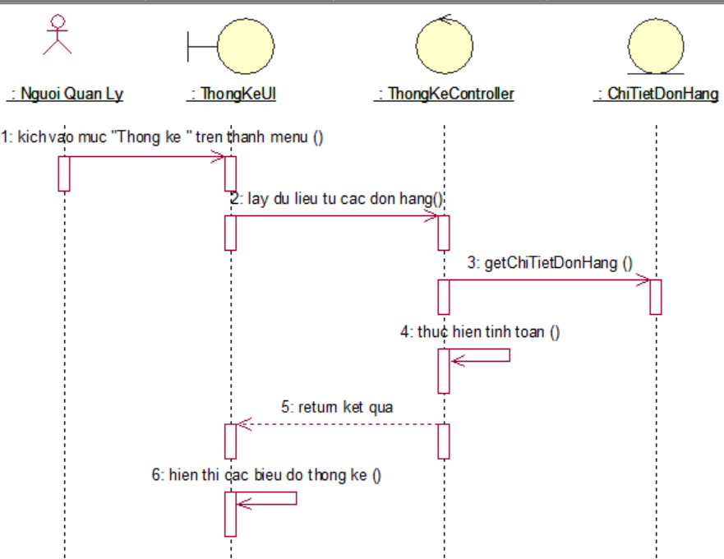

HÌnh 2.39: Biểu đồ trạng thái chức năng thống kê

* ***Biểu đồ lớp chi tiết:***

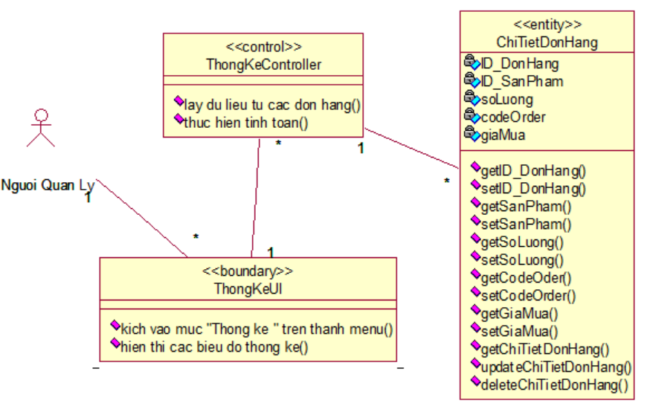

Hình 2.40: Biểu đồ lớp chi tiết chức năng Thống kê

##### *2.1.2.2.15. Yêu cầu chức năng Quản lý tài khoản thành viên*

* ***Giới thiệu:*** *use case này cho phép người quản trị sửa hoặc xóa tài khoản*

*thành viên*

* ***Đặc tả use case***

|  |  |  |  |
| --- | --- | --- | --- |
| Mã Use case | UC11 | Tên use case | Quản lý tài khoản thành viên |
| Tác nhân | Người quản trị | | |
| Mô tả | use case này cho phép người quản trị sửa hoặc xóa tài khoản thành viên | | |
| Sự kiện kích hoạt chức năng | Use case bắt đầu khi người quản trị kích vào quản lý tài khoản trên danh mục | | |
| Tiền điều kiện | Người quản trị đã đăng nhập | | |
| Luồng sự kiện chính | |  |  |  | | --- | --- | --- | | # | Thực hiện bởi | Hành động | | 1 | Người quản trị | Kích vào danh sách tài khoản. | | 2 | Hệ thống | Hiển thị thông tin tài khoản từ bảng “ThanhVien”, nút chỉnh sửa và nút xóa trên mỗi dòng tài khoản. | | 3a | Người quản trị | Ấn vào nút “chỉnh sửa” trên dòng tài khoản. | | 4a | Hệ thống | Lấy thông tin tài khoản đó và hiển thị form chỉnh sửa | | 5a | Người quản trị | Sửa thông tin cho tài khoản và ấn vào nút “sửa” | | 6a | Hệ thống | Kiểm tra và cập nhật thông tin cho tài khoản | | 3b | Người quản trị | Ấn vào nút “Xóa” trên dòng tài khoản | | 4b | Hệ thống | Xóa tài khoản và hiển thị danh sách mới | | | |
| Luồng sự kiện thay thế | |  |  |  | | --- | --- | --- | | # | Thực hiện bởi | Hành động | | 6b | Hệ thống | Hiển thị thông báo lỗi nếu cập nhật thông tin tài khoản không thành công | | | |
| Hậu điều kiện | Không có | | |

Bảng 2.12Đặc tả chức năng Quản lý tài khoản thành viên

* ***Biểu đồ hoạt động***

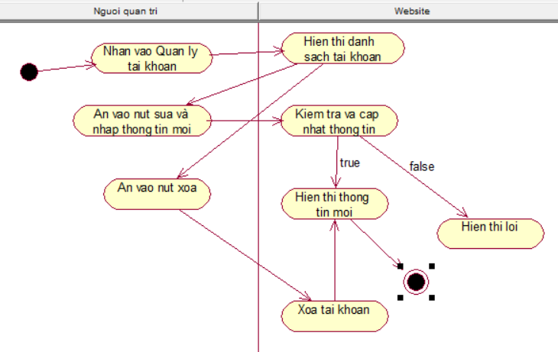

Hình 2.41: Biểu đồ hoạt động chức năng Quản lý tài khoản thành viên

* ***Biểu đồ trình tự***

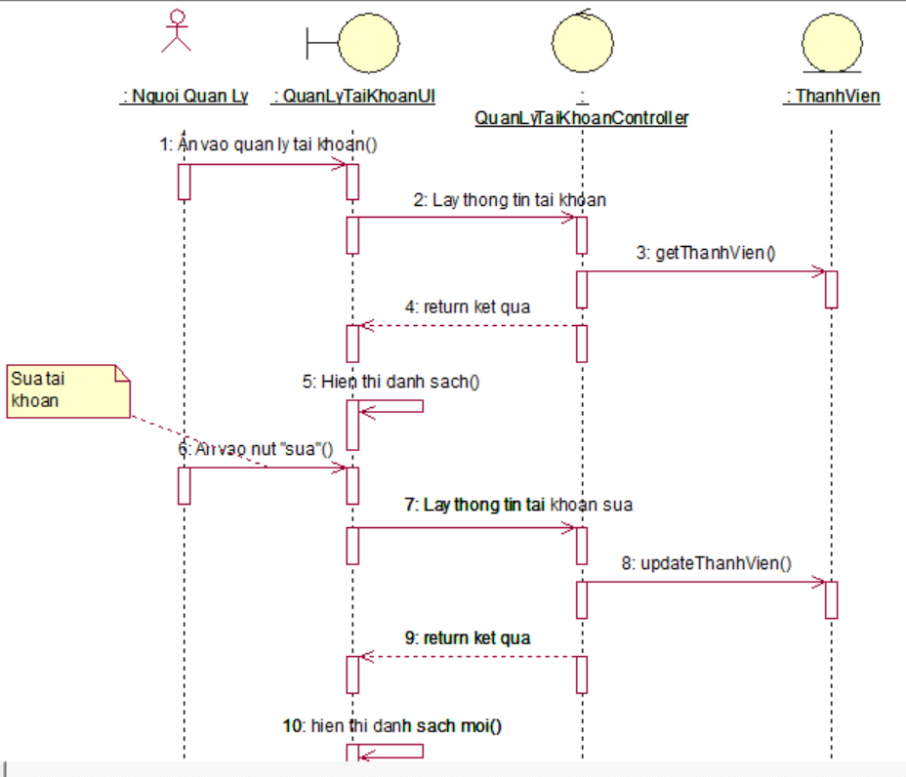

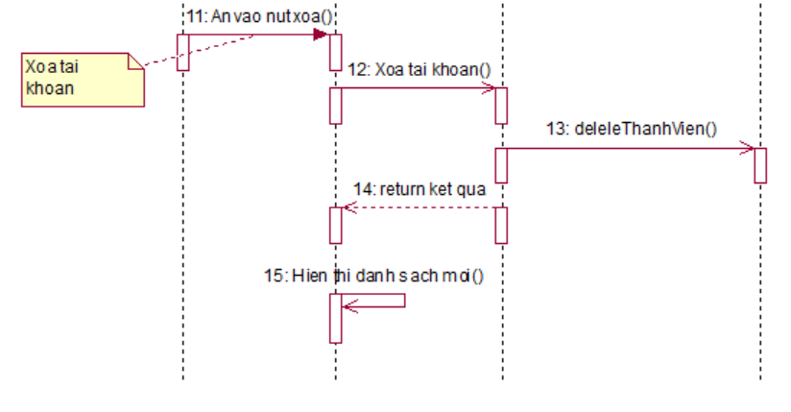

HÌnh 2.42: Biểu đồ trạng thái chức năng quản lý tài khoản thành viên

* ***Biểu đồ lớp chi tiết***

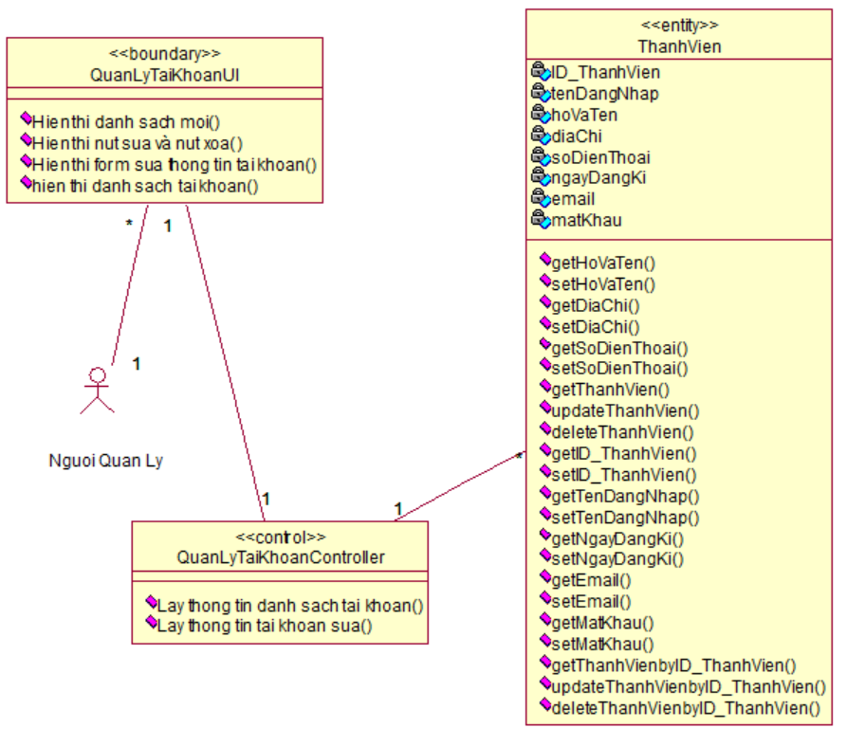

Hình 2.43: Biểu đồ lớp chi tiết chức năng Quản lý tài khoản thành viên

##### *2.1.2.2.16. Yêu cầu chức năng Quản lý đơn hàng thành viên*

* ***Giới thiệu*** Cho phép người quản lý phê duyệt hoặc hủy bỏ đơn hàng của

thành viên

* ***Đặc tả use case***

|  |  |  |  |
| --- | --- | --- | --- |
| Mã Use case | UC12 | Tên Use case | Quản lý đơn hàng thành viên |
| Tác nhân | Người quản lý | | |
| Mô tả | Cho phép người quản lý phê duyệt hoặc hủy bỏ đơn hàng của thành viên | | |
| Sự kiện kích hoạt chức năng | Use case bắt đầu khi người quản lý nhấn vào danh mục “Quản lý đơn hàng” | | |
| Tiền điều kiện | Đã đang nhập vào trang web bằng quyền quản lý | | |
| Luồng sự kiện chính | |  |  |  | | --- | --- | --- | | **#** | **Thực hiện bởi** | **Hành động** | | 1 | Người quản lý | Người quản lý nhấn vào danh mục “Quản lý đơn hàng” | | 2 | Hệ thống | Lấy thông tin về các đơn hàng từ bảng DONHANGvà hiển thị ID_DonHang, ThoiGianLap, DiaChi, GiaTien, ghi chú, giá tiền, số điện thoại, xử lý, người nhận, nút “Phê duyệt” và nút “Hủy bỏ” ứng với mỗi đơn hàng | | | |
| Luồng sự kiện thay thế | |  |  |  | | --- | --- | --- | | **#** | **Thực hiện bởi** | **Hành động** | | 2a | Hệ thống | Nếu không tìm thấy hóa đơn nào trong bảng DONHANG thì hệ thống sẽ hiển thị 1 thông báo: “Hiện không tồn tại bất kì hóa đơn” và use case kết thúc. | | 2b | Hệ thống | Tại bất kỳ bước nào trong luồng cơ bản, nếu không kết nối được với cơ sở dữ liệu thì hệ thống sẽ hiển thị 1 thông báo lỗi “Lỗi kết nối” và use case kết thúc. | | | |
| Hậu điều kiện | Không có | | |

Bảng 2.13Đặc tả chức năng Quản lý đơn hàng thành viên

* ***Biểu đồ hoạt động***

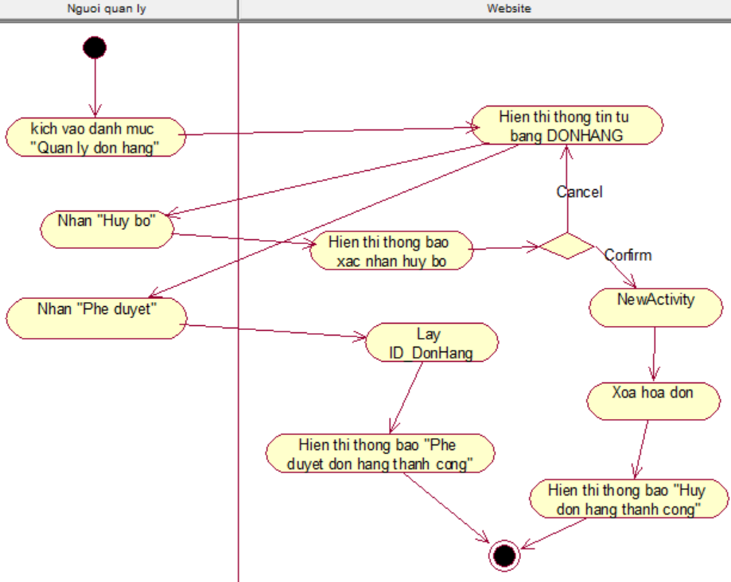

Hình 2.44: Biểu đồ hoạt động chức năng Quản lý đơn hàng thành viên

* ***Biểu đồ trình tự***

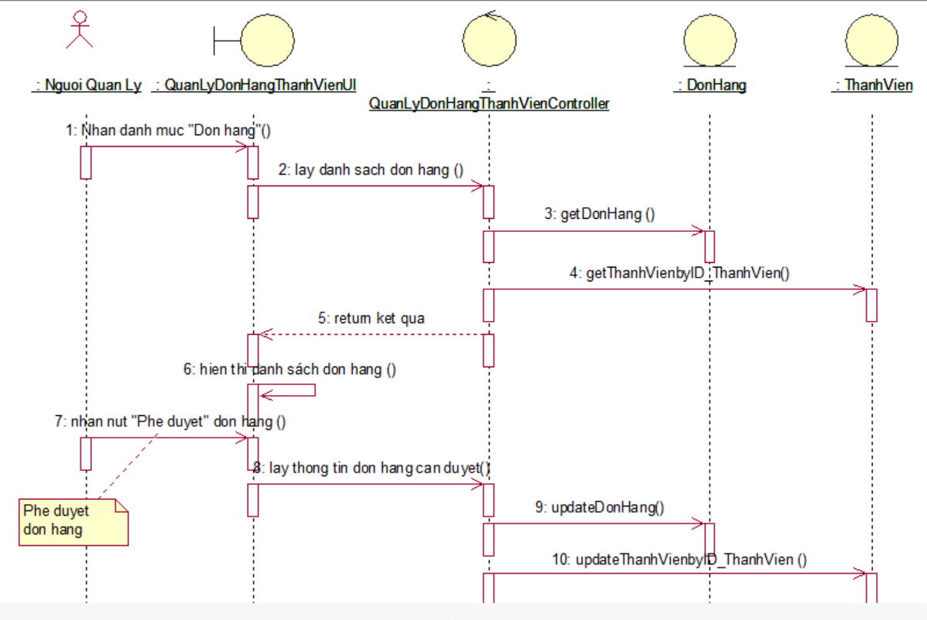

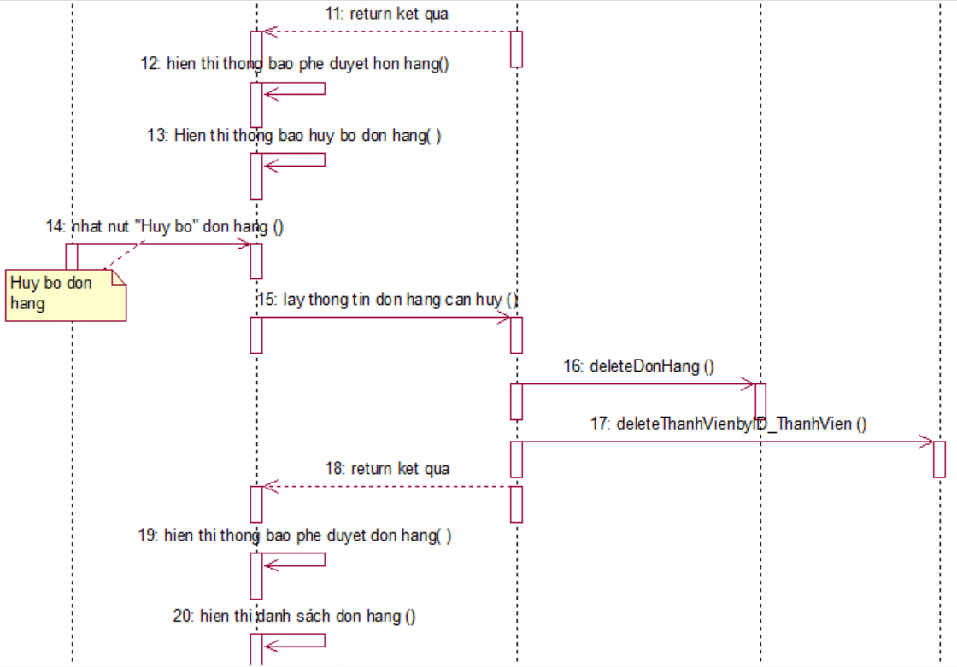

HÌnh 2.45: Biểu đồ trạng thái chức năng Quản lý đơn hàng thành viên

* ***Biểu đồ lớp chi tiết***

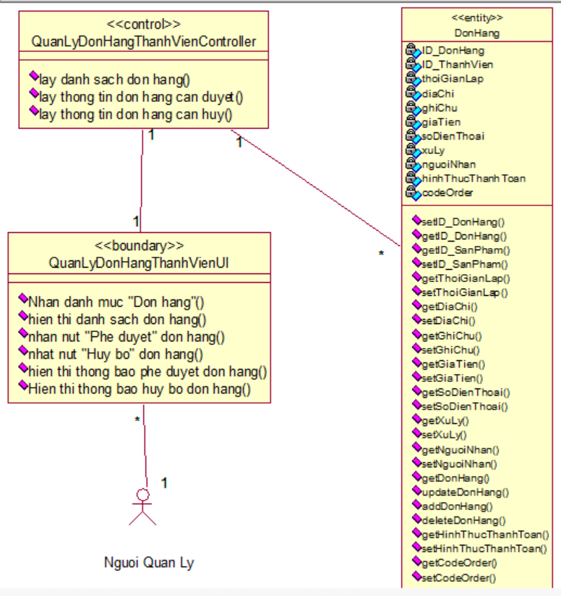

Hình 2.46: Biểu đồ lớp chi tiết chức năng Quản lý đơn hàng thành viên

##### *2.1.2.2.17. Yêu cầu chức năng Quản lý sản phẩm*

* ***Giới thiệu:*** Cho phép quản lý xem, thêm, sửa, xóa, các sản phẩm đang có

trong cửa hàng.

* ***Đặc tả use case***

|  |  |  |  |
| --- | --- | --- | --- |
| Mã Use case | UC13 | Tên use case | Quản lý sản phẩm |
| Tác nhân | Người quản lý | | |
| Mô tả | Use case này cho phép người quản lý xem, thêm, sửa, xóa sản phẩm | | |
| Sự kiện kích hoạt chức năng | Usecase bắt đầu khi quản lý kích vào nút “Quản lý sản phẩm” trên trên menu. | | |
| Tiền điều kiện | Có tài khoản quản lý | | |
| Luồng sự kiện chính | |  |  |  | | --- | --- | --- | | # | Thực hiện bởi | Hành động | | 1 | Người quản lý | Kích vào nút “Quản lý sản phẩm” trên thanh menu. | | 2 | Hệ thống | Hiện thị form Quản lý sản phẩm | | 3 | Người quản lý | Kích vào nút “thêm” | | 4 | Hệ thống | Hiển thị form “Thêm sản phẩm” và yêu cầu người quản lý nhập các dữ liệu phải có trong bảng SANPHAM gồm: ID_sản phẩm, ID_danh mục, ID_nhà cung cấp, tên sản phẩm, mô tả, giá bán, số lượng, hình ảnh và mức giảm giá của sản phẩm lên màn hình. | | 5 | Người quản lý | Nhập thông tin yêu cầu và nhấn vào nút “Xác nhận” | | 6 | Hệ thống | Lưu dữ liệu vào hệ thống và cập nhật lại form quản lý sản phẩm | | | |
| Luồng sự kiện thay thế | |  |  |  | | --- | --- | --- | | # | Thực hiện bởi | Hành động | | 3b | Người quản lý | Kích vào nút “Sửa” | | 4b | Hệ thống | Hiển thị danh sách sản phẩm có trong CSDL | | 5b | Người quản lý | Kích vào sản phẩm cần sửa | | 6b | Hệ thống | Hiển thị form và yêu cầu quản lý nhập vào ID_sản phẩm, ID_danh mục, ID_nhà cung cấp, tên sản phẩm, mô tả, giá bán, số lượng, hình ảnh và mức giảm giá của sản phẩm lên màn hình. | | 7 | Người quản lý | Nhập dữ liệu và nhấn nút “Xác nhận” | | 8 | Hệ thống | Lưu dữ liệu vào hệ thống và cập nhật lại form quản lý sản phẩm | | 3c | Người quản lý | Kích vào nút “Xóa” | | 4c | Hệ thống | Hiển thị danh sách sản phẩm có trong CSDL | | 5c | Người quản lý | Chọn sản phẩm cần xóa và nhấn nút “Xác nhận” | | 6c | Hệ thống | Xóa sản phẩm và cập nhập lại form Quản lý sản phẩm | | | |
| Hậu điều kiện | Không có | | |

Bảng 2.14Đặc tả chức năng Quản lý sản phẩm

* ***Biểu đồ hoạt động***

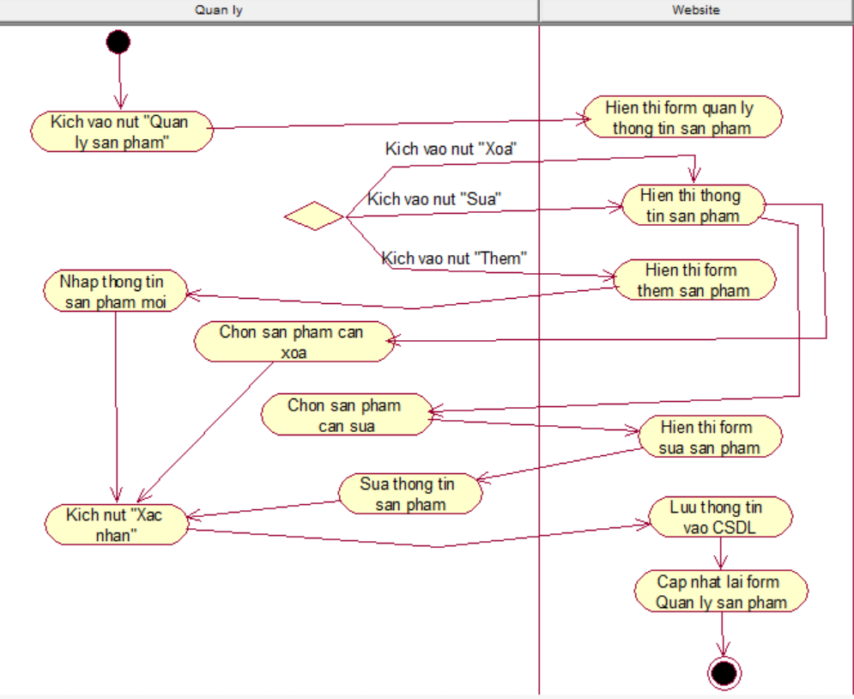

Hình 2.47: Biểu đồ hoạt động chức năng Quản lý sản phẩm

* ***Biểu đồ trình tự***

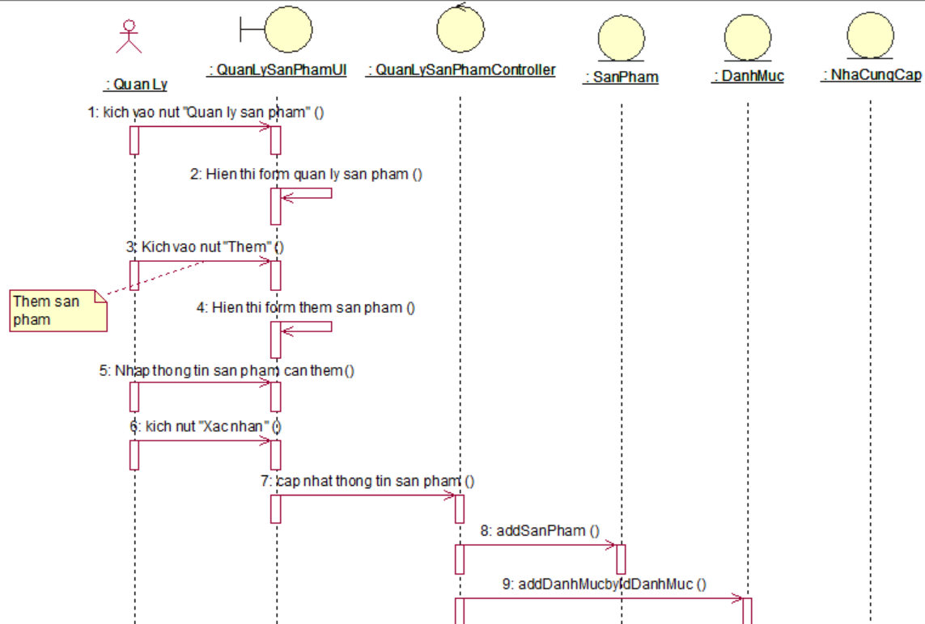

Hình 2.48: Biểu đồ trạng thái chức năng Quản lý sản phẩm

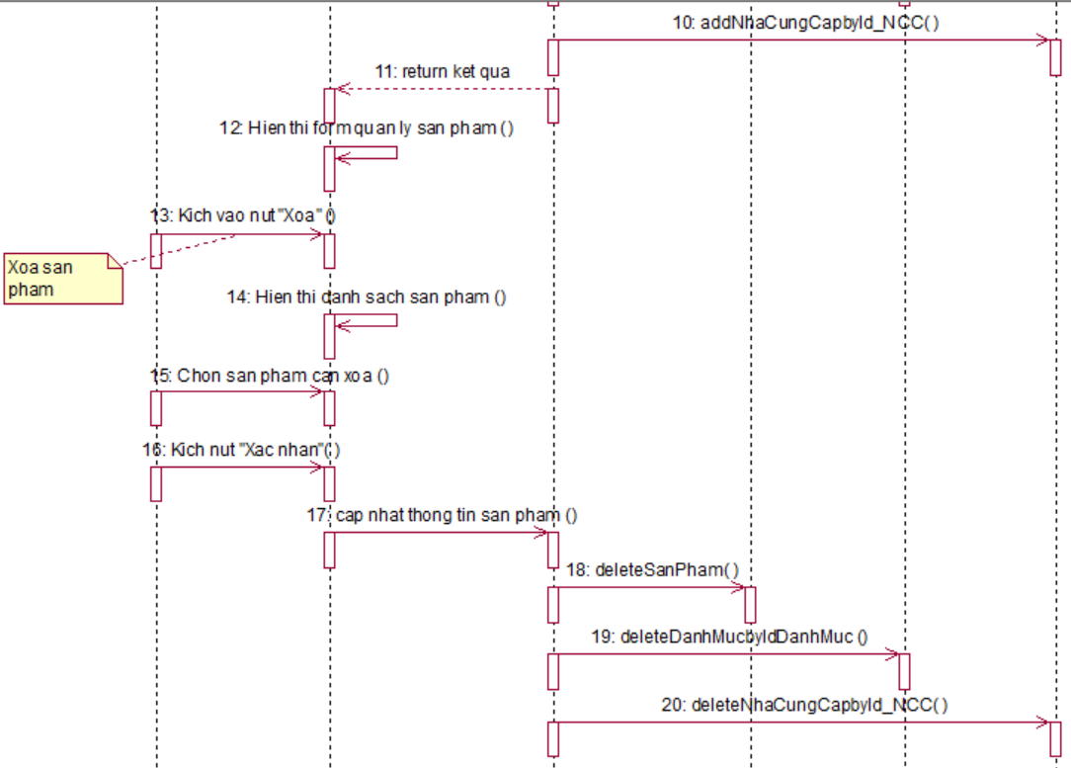

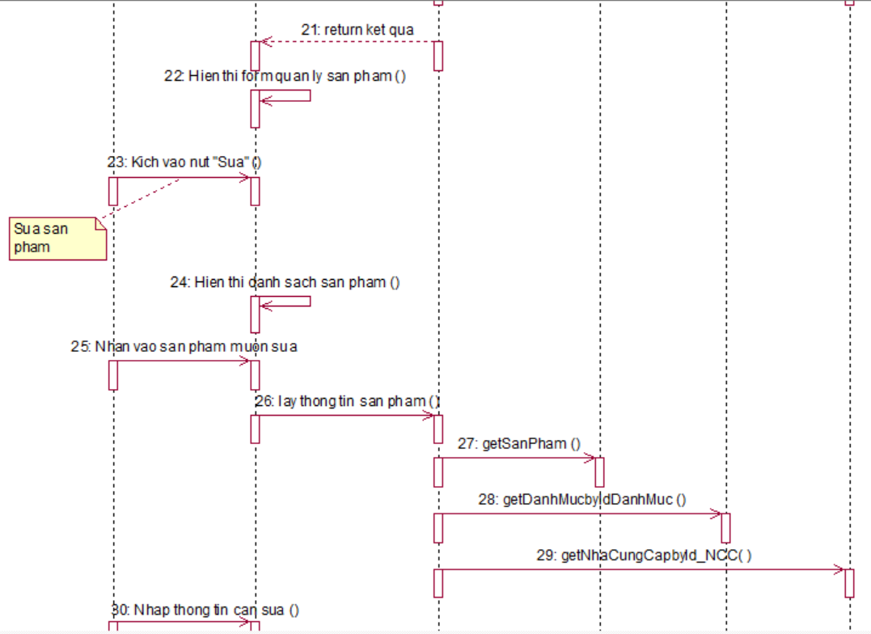

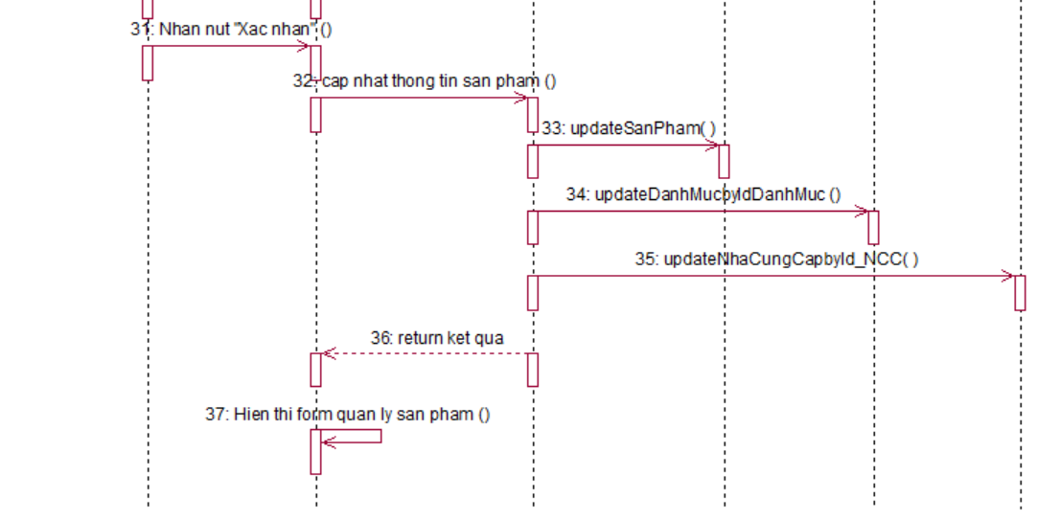

* ***Biểu đồ lớp chi tiết***

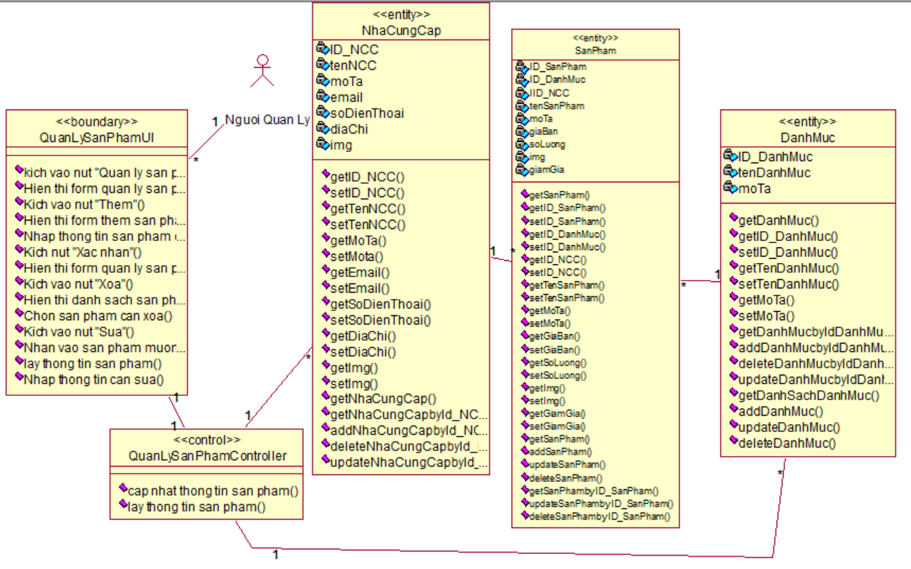

Hình 2.49: Biểu đồ lớp chi tiết chức năng Quản lý sản phẩm

##### *2.1.2.2.18.* *Yêu cầu chức năng Quản lý nhà cung cấp*

* ***Giới thiệu:*** use case này cho phép người quản trị thêm, sửa, xóa nhà cung cấp
* ***Đặc tả use case***

|  |  |  |  |
| --- | --- | --- | --- |
| Mã Use case | UC14 | Tên use case | Quản lý nhà cung cấp |
| Tác nhân | Người quản trị | | |
| Mô tả | use case này cho phép người quản trị thêm, sửa, xóa nhà cung cấp | | |
| Sự kiện kích hoạt chức năng | Use case bắt đầu khi người quản trị kích vào “Nhà cung cấp” trên danh mục | | |
| Tiền điều kiện | Người quản trị đã đăng nhập | | |
| Luồng sự kiện chính | |  |  |  | | --- | --- | --- | | # | Thực hiện bởi | Hành động | | 1 | Người quản trị | Kích vào danh mục “Nhà cung cấp” trên thanh điều hướng | | 2 | Hệ thống | Hiển thị thông tin danh sách nhà cung cấp từ bảng “nhacungcap”, nút thêm, chỉnh sửa và nút xóa trên mỗi dòng nhà cung cấp. | | 3a | Người quản trị | Ấn vào nút “chỉnh sửa” trên dòng nhà cung cấp. | | 4a | Hệ thống | Lấy thông tin nhà cung cấp đó và hiển thị form chỉnh sửa | | 5a | Người quản trị | Sửa thông tin cho tài khoản và ấn vào nút “sửa” | | 6a | Hệ thống | Kiểm tra và cập nhật thông tin cho tài khoản | | 3b | Người quản trị | Ấn vào nút “Xóa” trên dòng nhà cung cấp | | 4b | Hệ thống | Xóa nhà cung cấp đó và hiển thị danh sách mới | | 3c | Người quản trị | Ần vào nút thêm nhà cung cấp | | 4c | Hệ thống | Hiển thị form điền thông tin nhà cung cấp mới | | 5c | Người quản trị | Điền thông tin nhà cung cấp mới và ấn vào nút “Thêm mới” | | 6c | Hệ thống | Kiểm tra thông tin và thêm nhà cung cấp mới vào cơ sở dữ liệu và hiển thị danh sách nhà cung cấp mới | | | |
| Luồng sự kiện thay thế | |  |  |  | | --- | --- | --- | | # | Thực hiện bởi | Hành động | | 1 | Hệ thống | Tại bước 5a, 5c của luông cơ bản, nếu người quản trị nhập thông tin không hợp lệ thì hệ thống thông báo lỗi | | 2 | Hệ thống | Tại bất kỳ bước nào của luồng cơ bản, nếu không kết nối được với co sơ dữ liệu thì hệ thống đưa ra thông báo lỗi. Use case kêt thúc | | | |
| Hậu điều kiện | Không có | | |

Bảng 2.15Đặc tả chức năng Quản lý nhà cung cấp

* ***Biểu đồ hoạt động***

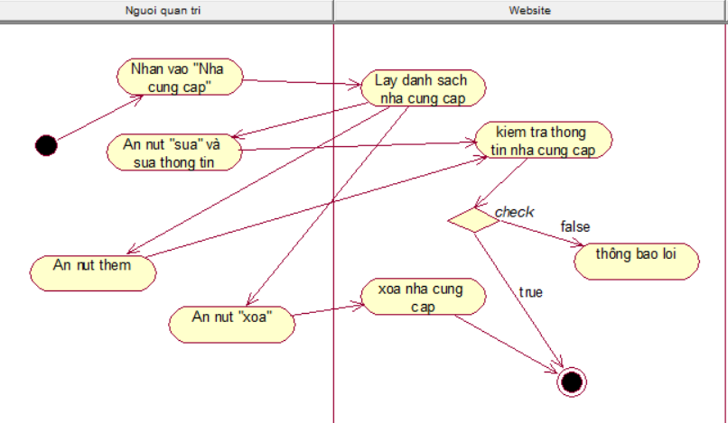

Hình 2.50: Biểu đồ hoạt động chức năng Quản lý nhà cung cấp

* ***Biểu đồ trình tự***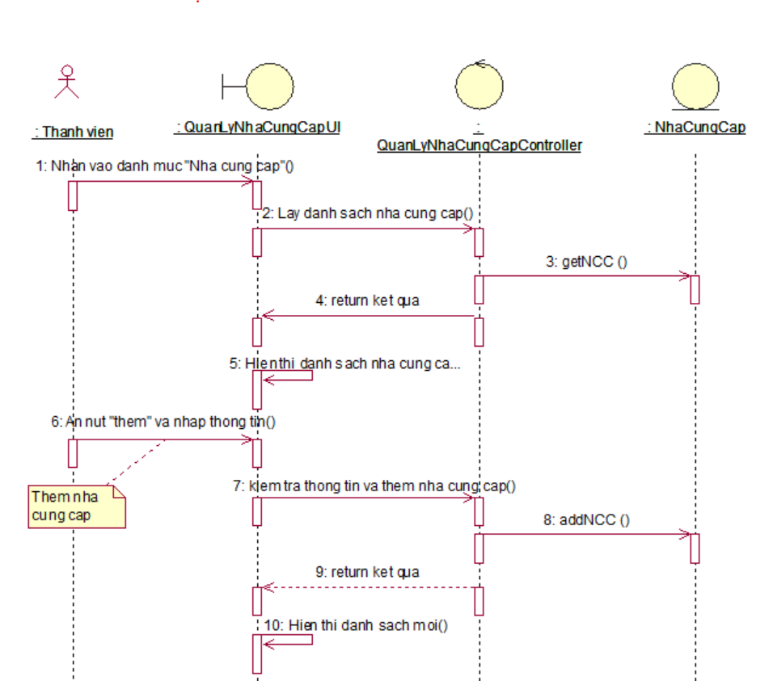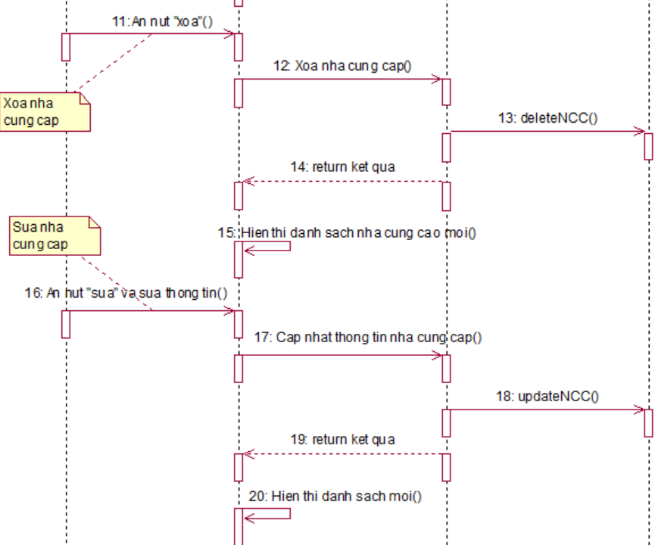

HÌnh 2.51: Biểu đồ trạng thái chức năng Quản lý nhà cung cấp

* ***Biểu đồ lớp chi tiết***

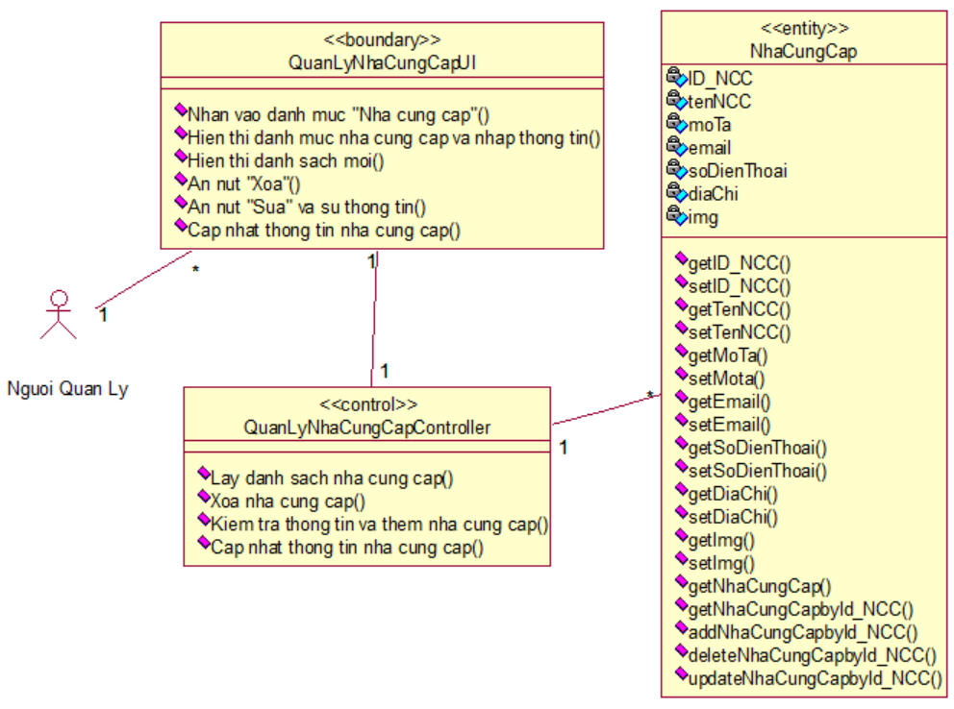

Hình 2.52: Biểu đồ lớp chi tiết chức năng Quản lý nhà cung cấp

##### *2.1.2.2.19.* *Yêu cầu chức năng Quản lý danh muc*

* ***Giới thiệu:*** Cho phép người quản lý thêm, sửa, xóa các danh mục
* ***Đặc tả use case***

|  |  |  |  |  |  |
| --- | --- | --- | --- | --- | --- |
| Mã Use case | UC15 | Tên Use case | | Quản lý danh mục | |
| Tác nhân | Người quản lý | | | | |
| Mô tả | Cho phép người quản lý thêm, sửa xóa các danh mục | | | | |
| Sự kiện kích hoạt chức năng | Use case bắt đầu khi người quản lý nhấn vào danh mục “Quản lý danh mục” | | | | |
| Tiền điều kiện | Đã đăng nhập vào trang web bằng quyền quản lý | | | | |
| Luồng sự kiện chính | |  |  |  | | --- | --- | --- | | **#** | **Thực hiện bởi** | **Hành động** | | 1 | Người quản lý | Người quản lý nhấn vào danh mục “Quản lý danh mục” | | 2 | Hệ thống | Lấy thông tin về các đơn hàng từ bảng DANHMUC và hiển thị ID_DanhMuc, TenDanhMuc, Mota , nút “Thêm danh mục”, nút “Sửa” và nút “Xóa” ứng với mỗi danh mục | | | | | |
| Luồng sự kiện thay thế | |  |  |  | | --- | --- | --- | | **#** | **Thực hiện bởi** | **Hành động** | | 2a | Hệ thống | Nếu không tìm thấy danh mục nào trong bảng DANHMUC thì hệ thống sẽ hiển thị 1 thông báo: “Hiện không tồn tại bất kì danh mục” và use case kết thúc. | | 2b | Hệ thống | Tại bất kỳ bước nào trong luồng cơ bản, nếu không kết nối được với cơ sở dữ liệu thì hệ thống sẽ hiển thị 1 thông báo lỗi “Lỗi kết nối” và use case kết thúc. | | | | | |
| Hậu điều kiện | Không có | | | | |
| Mã Use case | UC | | Tên Use case | | Thêm danh mục |
| Tác nhân | Người quản lý | | | | |
| Mô tả | Cho phép người quản lý thêm các danh mục | | | | |
| Sự kiện kích hoạt chức năng | Use case bắt đầu khi người quản lý nhấn vào nút “Thêm danh mục” | | | | |
| Tiền điều kiện | Đã đăng nhập vào trang web bằng quyền quản lý | | | | |
| Luồng sự kiện chính | |  |  |  | | --- | --- | --- | | **#** | **Thực hiện bởi** | **Hành động** | | 1 | Người quản lý | Người quản lý nhấn vào nút “Thêm danh mục” | | 2 | Hệ thống | Hệ thống hiển thị một biểu mẫu gồm các trường dữ liệu TenDanhMuc, Mota và yêu cầu người quản lý nhập thông tin. Hiển thị nút “Xác nhận” và “Hủy bỏ thao tác” | | 3 | Người quản lý | Người quản lý nhập các thông tin của danh mục và ấn nút “Xác nhận” để thêm danh mục | | 4 | Hệ thống | Tạo danh mục mới với các trường dữ liệu chứa các thông tin được nhập vào trong CSDL, đưa về giao diện “Quản lý danh mục” với bảng DANHMUC mới được cập nhật | | | | | |
| Luồng sự kiện thay thế | |  |  |  | | --- | --- | --- | | **#** | **Thực hiện bởi** | **Hành động** | | 3a | Người quản lý | Nếu người quản lý nhấn nút “Hủy bỏ thao tác” thì usecase kết thúc, đưa về giao diện “Quản lý danh mục” | | 4a | Hệ thống | Nếu danh mục mới có các trường dữ liệu được nhập không hợp lệ so với bảng DANHMUC thì hệ thống sẽ hiển thị 1 thông báo: “Dữ liệu nhập không hợp lệ” và use case kết thúc. | | 4b | Hệ thống | Tại bất kỳ bước nào trong luồng cơ bản, nếu không kết nối được với cơ sở dữ liệu thì hệ thống sẽ hiển thị 1 thông báo lỗi “Lỗi kết nối” và use case kết thúc. | | | | | |
| Hậu điều kiện | Không có | | | | |

Bảng 2.16Đặc tả chức năng Quản lý danh mục

***Sửa danh mục***

|  |  |  |  |
| --- | --- | --- | --- |
| Mã Use case | UC | Tên Use case | Thêm danh mục |
| Tác nhân | Người quản lý | | |
| Mô tả | Cho phép người quản lý thêm các danh mục | | |
| Sự kiện kích hoạt chức năng | Use case bắt đầu khi người quản lý nhấn vào nút “Thêm danh mục” | | |
| Tiền điều kiện | Đã đăng nhập vào trang web bằng quyền quản lý | | |
| Luồng sự kiện chính | |  |  |  | | --- | --- | --- | | **#** | **Thực hiện bởi** | **Hành động** | | 1 | Người quản lý | Người quản lý nhấn vào nút “Thêm danh mục” | | 2 | Hệ thống | Hệ thống hiển thị một biểu mẫu gồm các trường dữ liệu TenDanhMuc, Mota và yêu cầu người quản lý nhập thông tin. Hiển thị nút “Xác nhận” và “Hủy bỏ thao tác” | | 3 | Người quản lý | Người quản lý nhập các thông tin của danh mục và ấn nút “Xác nhận” để thêm danh mục | | 4 | Hệ thống | Tạo danh mục mới với các trường dữ liệu chứa các thông tin được nhập vào trong CSDL, đưa về giao diện “Quản lý danh mục” với bảng DANHMUC mới được cập nhật | | | |
| Luồng sự kiện thay thế | |  |  |  | | --- | --- | --- | | **#** | **Thực hiện bởi** | **Hành động** | | 3a | Người quản lý | Nếu người quản lý nhấn nút “Hủy bỏ thao tác” thì usecase kết thúc, đưa về giao diện “Quản lý danh mục” | | 4a | Hệ thống | Nếu danh mục mới có các trường dữ liệu được nhập không hợp lệ so với bảng DANHMUC thì hệ thống sẽ hiển thị 1 thông báo: “Dữ liệu nhập không hợp lệ” và use case kết thúc. | | 4b | Hệ thống | Tại bất kỳ bước nào trong luồng cơ bản, nếu không kết nối được với cơ sở dữ liệu thì hệ thống sẽ hiển thị 1 thông báo lỗi “Lỗi kết nối” và use case kết thúc. | | | |
| Hậu điều kiện | Không có | | |

***Xóa danh mục***

|  |  |  |  |
| --- | --- | --- | --- |
| Mã Use case | UC | Tên Use case | Xóa danh mục |
| Tác nhân | Người quản lý | | |
| Mô tả | Cho phép người quản lý sửa các danh mục | | |
| Sự kiện kích hoạt chức năng | Use case bắt đầu khi người quản lý nhấn vào nút “Xóa danh mục” | | |
| Tiền điều kiện | Danh mục đã tồn tại trong bảng DANHMUC | | |
| Luồng sự kiện chính | |  |  |  | | --- | --- | --- | | **#** | **Thực hiện bởi** | **Hành động** | | 1 | Người quản lý | Người quản lý nhấn vào nút “Xóa danh mục” của 1 danh mục bất kì | | 2 | Hệ thống | Đưa ra thông báo “Bạn có chắc chắn muốn xóa danh mục này không” và 2 nút “Xác nhận” và “Hủy bỏ thao tác” | | 3 | Người quản lý | Người quản lý ấn nút “Xác nhận” để xóa danh mục | | 4 | Hệ thống | Nhận ID_HoaDon từ trình khách sau đó xóa hóa đơn có ID_HoaDon trùng với ID_HoaDon được nhận. Đưa ra thông báo nếu xử lý xong và đưa về giao diện “Quản lý danh mục” với bảng DANHMUC mới được cập nhật | | | |
| Luồng sự kiện thay thế | |  |  |  | | --- | --- | --- | | **#** | **Thực hiện bởi** | **Hành động** | | 3a | Người quản lý | Nếu người quản lý nhấn nút “Hủy bỏ thao tác” thì usecase kết thúc, đưa về giao diện “Quản lý danh mục” | | 4a | Hệ thống | Nếu không tìm thấy danh mục nào có ID_DanhMuc trùng với dữ liệu đầu vào trong bảng DANHMUC thì hệ thống sẽ hiển thị 1 thông báo: “Danh mục này có thể đã bị xóa hoặc không tồn tại” và use case kết thúc. | | 4b | Hệ thống | Tại bất kỳ bước nào trong luồng cơ bản, nếu không kết nối được với cơ sở dữ liệu thì hệ thống sẽ hiển thị 1 thông báo lỗi “Lỗi kết nối” và use case kết thúc. | | | |
| Hậu điều kiện | Không có | | |

* ***Biểu đồ hoạt động***

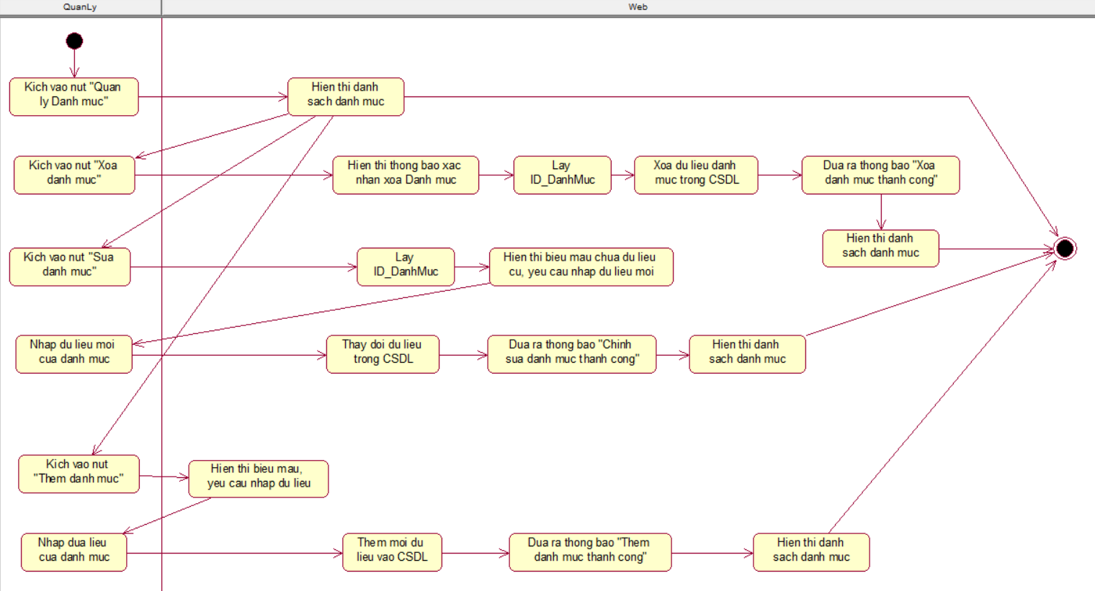

Hình 2.53: Biểu đồ hoạt động chức năng Quản lý danh muc

* ***Biểu đồ trình tự***

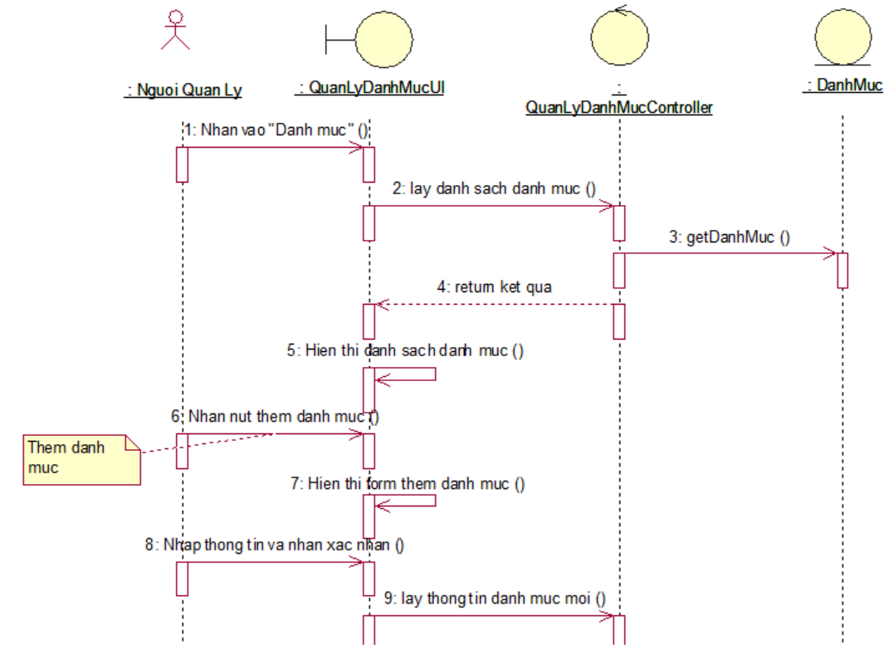

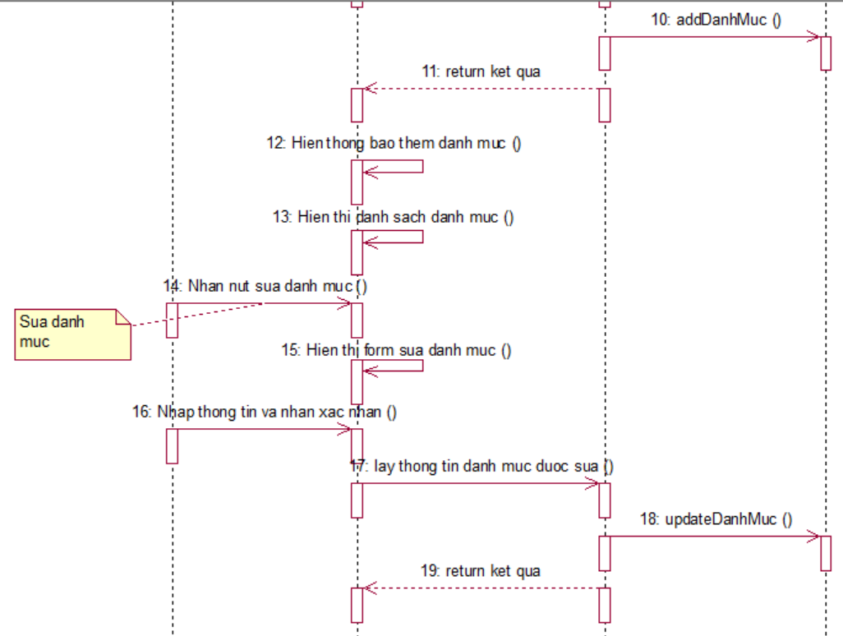

HÌnh 2.54: Biểu đồ trạng thái chức năng Quản lý danh muc

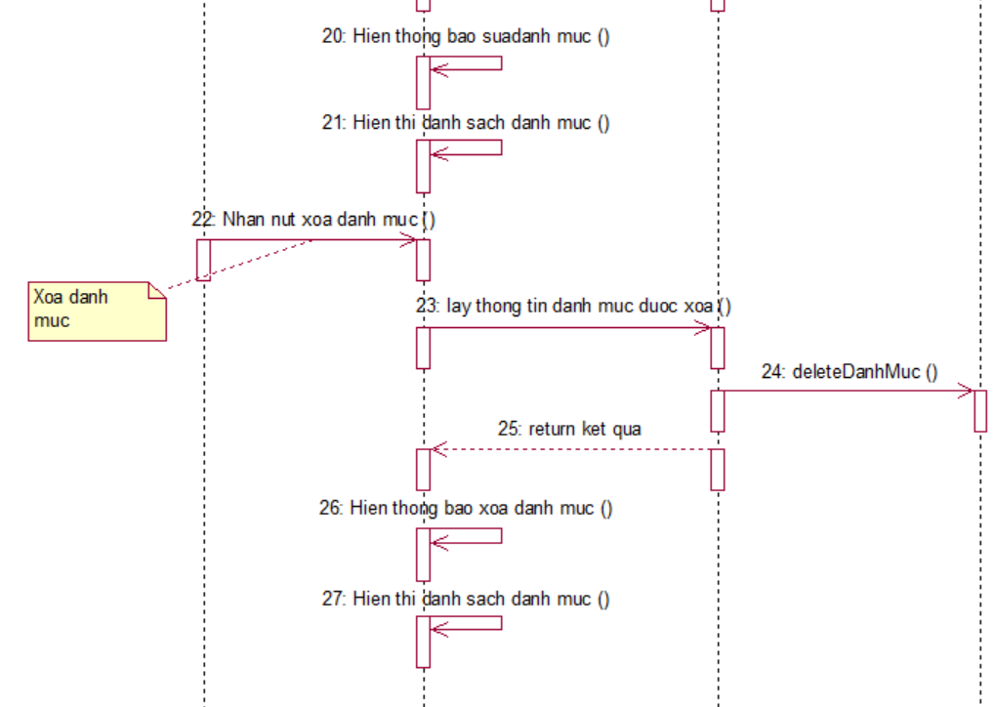

* ***Biểu đồ lớp chi tiết***

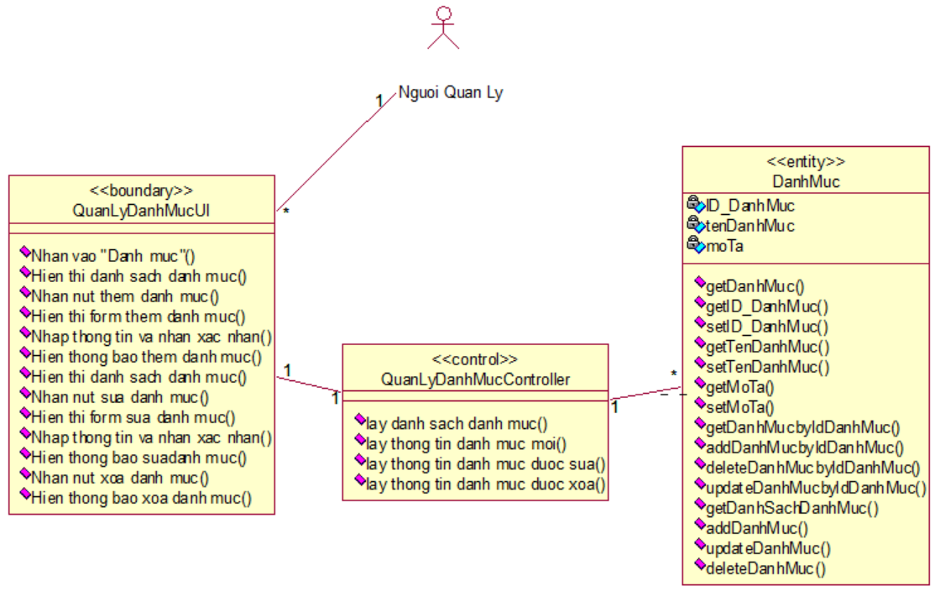

Hình 2.55: Biểu đồ lớp chi tiết chức năng Quản lý danh mục

##### *2.1.2.2.20. Sơ đồ lớp đầy đủ*

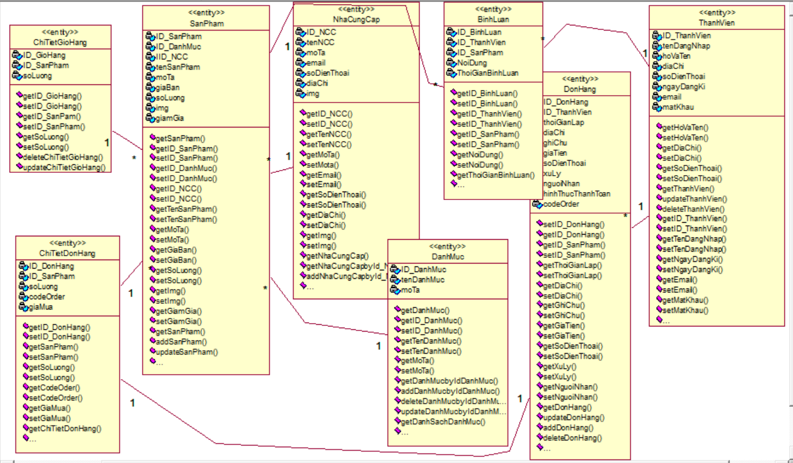

Hình 2.56: Sơ đồ lớp đầy đủ

**2.1.2.3. Yêu cầu phi chức năng**

* Giao diện người dùng: Giao diện người dùng phải đảm bảo các yếu tố sau:

- Giao diện phải được thiết kế đơn giản, dễ sử dụng và thân thiện với người dùng.

- Các nút chức năng cần được bố trí rõ ràng và dễ tìm kiếm.

- Giao diện phải có khả năng tương thích với các thiết bị di động và đa nền tảng.

* Tính bảo mật và các ràng buộc: Hệ thống phần mềm phải đảm bảo các yêu

cầu sau:

- Hệ thống phải đảm bảo tính bảo mật của thông tin khách hàng và đơn hàng.

- Các tính năng quản lý và sửa đổi sản phẩm phải được xác thực bằng tài khoản quản trị độc quyền, tránh việc người dùng không có quyền truy cập vào các chức năng này.

- Phải hỗ trợ chức năng Đăng nhập và xác thực tài khoản khách hàng để tránh việc truy cập trái phép vào thông tin khách hàng và đơn hàng.

- Phải tuân thủ các quy định pháp luật liên quan đến bảo mật thông tin cá nhân và giao dịch thương mại điện tử.

***2.1.3. Thiết kế dữ liệu***

* ***Thiết kế dữ liệu cho bảng SanPham***

|  |  |  |  |  |  |
| --- | --- | --- | --- | --- | --- |
| STT | Tên thuộc tính | Kiểu | Ràng buộc | Khoá chính/Khoá ngoài | Mô tả |
| 1 | ID_SanPham | integer(11) | NOT NULL | PK | ID Sản phẩm |
| 2 | ID_DanhMuc | integer(11) | NOT NULL | FK | ID Danh mục |
| 3 | ID_NhaNCC | integer(11) | NOT NULL | FK | ID Nhà cung cấp |
| 4 | TenSanPham | varchar(30) | NOT NULL |  | Tên sản phẩm |
| 5 | MoTa | Varchar(255) | NOT NULL |  | Mô tả sản phẩm |
| 6 | GiaBan | float | NOT NULL |  | Giá bán sản phẩm |
| 7 | SoLuong | float | NOT NULL |  | Số lượng bán |
| 8 | Img | varchar(20) | NOT NULL |  | Hình ảnh ản phẩm |
| 9 | GiamGia | float | NOT NULL |  | Mức giảm giá |

Bảng 2.17 Dữ liệu bảng SanPham

* ***Thiết kế dữ liệu cho bảng DanhMuc***

|  |  |  |  |  |  |
| --- | --- | --- | --- | --- | --- |
| STT | Tên thuộc tính | Kiểu | Ràng buộc | Khoá chính/Khoá ngoài | Mô tả |
| 1 | ID_DanhMuc | int(11) | NOT NULL | PK | ID Danh mục |
| 2 | TenDanhMuc | varchar(30) | NOT NULL |  | Tên danh mục |
| 3 | MoTa | varchar(255) | NOT NULL |  | Mô tả danh mục |

Bảng 2.18 Dữ liệu bảng DanhMuc

* ***Thiết kế dữ liệu cho bảng NhaCungCap***

|  |  |  |  |  |  |
| --- | --- | --- | --- | --- | --- |
| STT | Tên thuộc tính | Kiểu | Ràng buộc | Khoá chính/Khoá ngoài | Mô tả |
| 1 | ID_NCC | int(11) | NOT NULL | PK | ID Nhà cung cấp |
| 2 | TenNCC | varchar(50) | NOT NULL |  | Tên nhà cung cấp |
| 3 | MoTa | varchar(255) | NOT NULL |  | Mô tả nhà cung cấp |
| 4 | Email | varchar(50) | NOT NULL |  | Email nhà cung cấp |
| 5 | SoDienThoai | varchar(10) | NOT NULL |  | Số điện thoại nhà cung cấp |
| 6 | Img | varchar(20) | NOT NULL |  | Hình ảnh nhà cung cấp |
| 7 | DiaChi | varchar(255) | NOT NULL |  | Địa chỉ nhà cung cấp |

Bảng 2.19 Dữ liệu bảng NhaCungCap

* ***Thiết kế dữ liệu cho bảng ThanhVien***

|  |  |  |  |  |  |
| --- | --- | --- | --- | --- | --- |
| STT | Tên thuộc tính | Kiểu | Ràng buộc | Khoá chính/Khoá ngoài | Mô tả |
| 1 | ID_ThanhVien | int(11) | NOT NULL | PK | ID Thành viên |
| 2 | TenDangNhap | varchar(20) | NOT NULL |  | Tên đăng nhập |
| 3 | MatKhau | varchar(20) | NOT NULL |  | Mật khẩu |
| 4 | Email | varchar(30) | NOT NULL |  | Email |
| 5 | HoVaTen | varchar(30) | NOT NULL |  | Họ và tên |
| 6 | DiaChi | varchar(255) | NOT NULL |  | Địa chỉ |
| 7 | SoDienThoai | varchar(10) | NOT NULL |  | Số điện thoại |
| 8 | NgayDangKi | date | NOT NULL |  | Ngày đăng ký |

Bảng 2.20 Dữ liệu bảng ThanhVien

* ***Thiết kế dữ liệu cho bảng QuanLy***

|  |  |  |  |  |  |
| --- | --- | --- | --- | --- | --- |
| STT | Tên thuộc tính | Kiểu | Ràng buộc | Khoá chính/Khoá ngoài | Mô tả |
| 1 | ID_QuanLy | int(11) | NOT NULL | PK | ID Quản lý |
| 2 | TenDangNhap | varchar(20) | NOT NULL |  | Tên đăng nhập |
| 3 | MatKhau | varchar(20) | NOT NULL |  | Mật khẩu |
| 4 | Email | varchar(30) | NOT NULL |  | Email |
| 5 | HoVaTen | varchar(30) | NOT NULL |  | Họ và tên |
| 6 | DiaChi | Varchar(255) | NOT NULL |  | Địa chỉ |
| 7 | SoDienThoai | Varchar(10) | NOT NULL |  | Số điện thoại |
| 8 | NgayDiLam | Date | NOT NULL |  | Ngày đi làm |

Bảng 2.21 Dữ liệu bảng QuanLy

* ***Thiết kế dữ liệu cho bảng DonHang***

|  |  |  |  |  |  |  |
| --- | --- | --- | --- | --- | --- | --- |
| STT | Tên thuộc tính | Kiểu | | Ràng buộc | Khoá chính/Khoá ngoài | Mô tả |
| 1 | ID_DonHang | | int(11) | NOT NULL | PK | ID_Đơn hàng |
| 2 | ID_ThanhVien | | int(11) | NOT NULL | FK | ID Thành viên |
| 3 | ThoiGianLap | | Datetime | NOT NULL |  | Thời gian lập |
| 4 | DiaChi | | varchar(30) | NOT NULL |  | Địa chỉ |
| 5 | GhiChu | | varchar(255) | NOT NULL |  | Ghi chú |
| 6 | GiaTien | | Float | NOT NULL |  | Giá tiền |
| 7 | SoDienThoai | | Varchar(10) | NOT NULL |  | Số điện thoại |
| 8 | XuLy | | Tinyint(1) | NOT NULL |  | Trạng thái xử lý |
| 9 | NguoiNhan | | varchar(50) | NULL |  | Người nhận |
| 10 | HinhThucThanhToan | | varchar(20) | NULL |  | Hình thức thanh toán |
| 11 | CodeOrder | | int(11) | NULL |  | Mã code |

Bảng 2.22 Dữ liệu bảng DonHang

* ***Thiết kế dữ liệu cho bảng GioHang***

|  |  |  |  |  |  |
| --- | --- | --- | --- | --- | --- |
| STT | Tên thuộc tính | Kiểu | Ràng buộc | Khoá chính/Khoá ngoài | Mô tả |
| 1 | ID_GioHang | int(11) | NOT NULL | PK | ID Giỏ hàng |
| 2 | ID_ThanhVien | int(11) | NOT NULL | FK | ID_Thành viên |

Bảng 2.23 Dữ liệu bảng GioHang

* ***Thiết kế dữ liệu cho bảng ChiTietGioHang***

|  |  |  |  |  |  |
| --- | --- | --- | --- | --- | --- |
| STT | Tên thuộc tính | Kiểu | Ràng buộc | Khoá chính/Khoá ngoài | Mô tả |
| 1 | ID_GioHang | int(11) | NOT NULL | PK,FK | ID Giỏ hàng |
| 2 | ID_SanPham | int(11) | NOT NULL | PK,FK | ID_Sản phẩm |
| 3 | SoLuong | int(11) | NULL |  | Số lượng sản phẩm |

Bảng 2.24 Dữ liệu bảng ChiTietGioHang

* ***Thiết kế dữ liệu cho bảng ChiTietDonHang***

|  |  |  |  |  |  |
| --- | --- | --- | --- | --- | --- |
| STT | Tên thuộc tính | Kiểu | Ràng buộc | Khoá chính/Khoá ngoài | Mô tả |
| 1 | ID_DonHang | int(11) | NOT NULL | PK,FK | ID Đơn hàng |
| 2 | ID_SanPham | int(11) | NOT NULL | PK,FK | ID_Sản phẩm |
| 3 | SoLuong | int(11) | NOT NULL |  | Số lượng sản phẩm |
| 4 | CodeOrder | int(11) | NULL |  | Mã code |
| 5 | GiaMua | int(11) | NULL |  | Giá mua sản phẩm |

Bảng 2.25 Dữ liệu bảng ChiTietDonHang

* ***Thiết kế dữ liệu cho bảng BinhLuan***

|  |  |  |  |  |  |
| --- | --- | --- | --- | --- | --- |
| STT | Tên thuộc tính | Kiểu | Ràng buộc | Khoá chính/Khoá ngoài | Mô tả |
| 1 | ID_BinhLuan | int(11) | NOT NULL | PK | ID BinhLuan |
| 2 | ID_ThanhVien | int(11) | NOT NULL | FK | ID_ThanhVien |
| 3 | ID_SanPham | int(11) | NOT NULL | FK | ID_Sản phẩm |
| 4 | NoiDung | Varchar(255) | NOT NULL |  | Nội dung bình luận |
| 5 | ThoiGianBinhLuan | Datetime | NOT NULL |  | Thời gian bình luận |

Bảng 2.26 Dữ liệu bảng BinhLuan

* ***Biểu đồ CSDL mức logic***

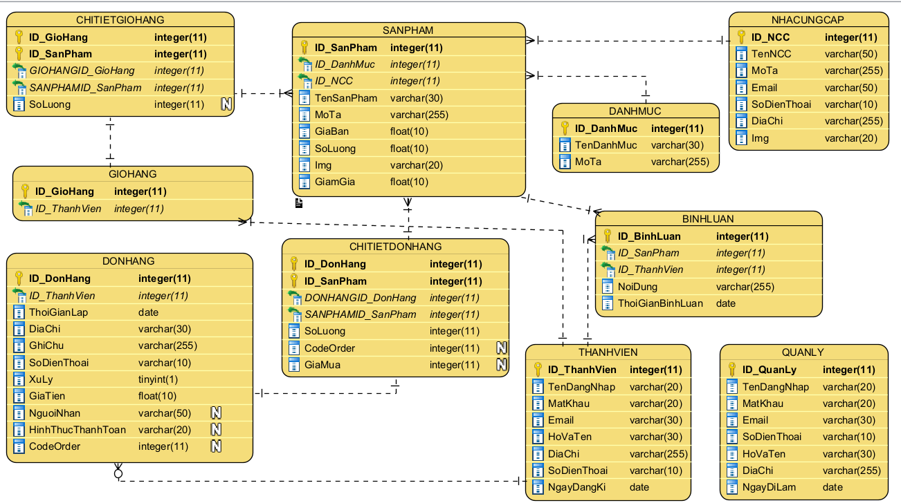

1Hình 2.57: Biểu đồ CSDL mức logic

## 2.2.Kế hoạch triển khai thực hiện.

**Bước 1:** Xác định yêu cầu:

- Đầu tiên, cần xác định rõ yêu cầu của website bán thực phẩm, bao gồm những chức năng cần có, giao diện, tính năng tương tác với người dùng, và quản lý sản phẩm.

**Bước 2:** Phân tích yêu cầu chức năng

- Cần xác định được các yêu cầu cơ bản

- Xác định tác nhân, yêu cầu hệ thống, các yêu cầu chức năng

- Đặc tả các yêu cầu chức năng và vẽ các biểu đồ liên quan.

- Xác định các yêu cầu phi chức năng.

**Bước 3:** Thiết kế giao diện và trang web:

- Dựa trên yêu cầu đã xác định, tiến hành thiết kế giao diện đẹp, thân thiện với người dùng và tương thích trên các nền tảng và thiết bị khác nhau.

- Thiết kế các trang web chính, bao gồm trang chủ, trang danh mục sản phẩm, trang chi tiết sản phẩm, và trang giỏ hàng.

**Bước 4:** Xây dựng cơ sở dữ liệu:

- Thiết kế và xây dựng cơ sở dữ liệu để lưu trữ thông tin về sản phẩm, thông tin khách hàng, đơn hàng, và dữ liệu liên quan khác.

**Bước 5:** Phát triển các chức năng:

- Xây dựng các tính năng quản lý sản phẩm cho người quản trị, bao gồm thêm, sửa, xóa sản phẩm,.....

- Xây dựng tính năng tìm kiếm và lọc sản phẩm.

- Xây dựng chức năng Đặt hàng và thanh toán trực tuyến.

**Bước 6:** Kiểm thử và điều chỉnh:

- Tiến hành kiểm thử toàn diện để đảm bảo website hoạt động một cách ổn định và đáng tin cậy.

- Sửa các lỗi và điều chỉnh các tính năng dựa trên phản hồi từ người sử dụng.

**Bước 7:** Triển khai và quản lý:

- Đưa website vào hoạt động chính thức trên một môi trường hosting thích hợp.

- Thực hiện các bước cần thiết để quản lý và duy trì website, bao gồm cập nhật sản phẩm, kiểm tra và sửa lỗi thường xuyên, và tối ưu hóa hiệu suất.

Ngoài ra, để đảm bảo thành công trong quá trình triển khai, cần lưu ý tìm hiểu và áp dụng các kỹ thuật và công nghệ phù hợp, đảm bảo tính bảo mật và an toàn dữ liệu, và luôn đáp ứng được nhu cầu của người dùng một cách tốt nhất.

## 2.3. Thiết kế, xây dựng một website hoàn chỉnh

***2.3.1. Chức năng Đăng nhập***

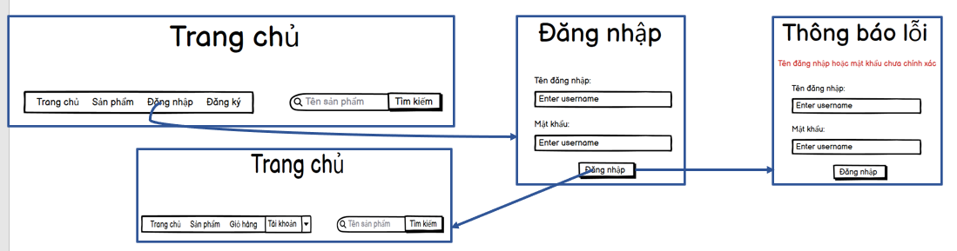

Hình 2.58: Thiết kế giao diện chức năng đăng nhập

### *2.3.2. Chức năng Đăng ký*

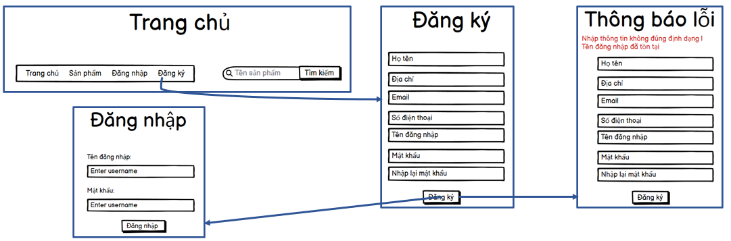

Hình 2.59: Thiết kế giao diện chức năng đăng ký

*2.3.3. Chức năng Tìm kiếm sản phẩm*

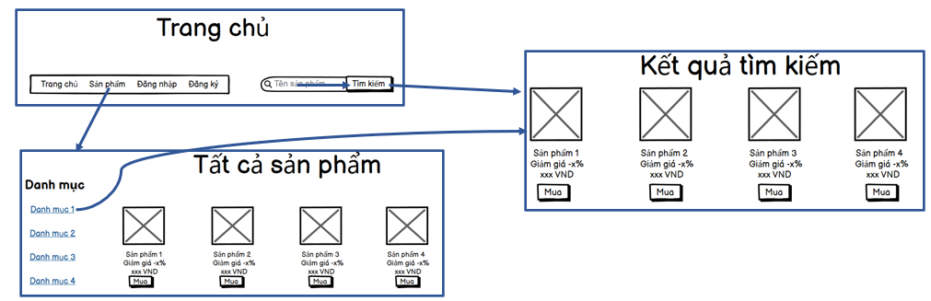

Hình 2.60: Thiết kế giao diện chức năng tìm kiếm sản phẩm

### *2.3.4. Chức năng Xem chi tiết sản phẩm*

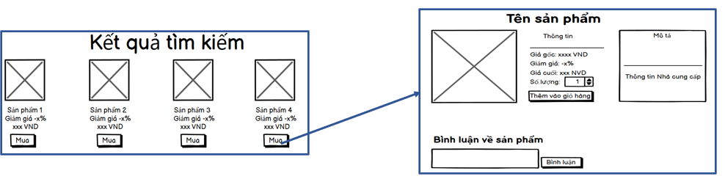

Hình 2.61: Thiết kế giao diện chức năng xem chi tiết sản phẩm

### *2.3.5. Chức năng Quản lý giỏ hàng*

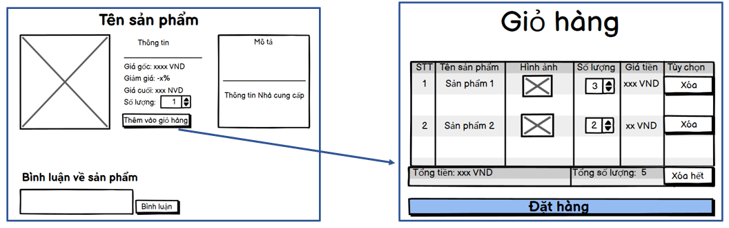

Hình 2.62: Thiết kế giao diện chức năng quản lý giỏ hàng

*2.3.6. Chức năng Đặt hàng*

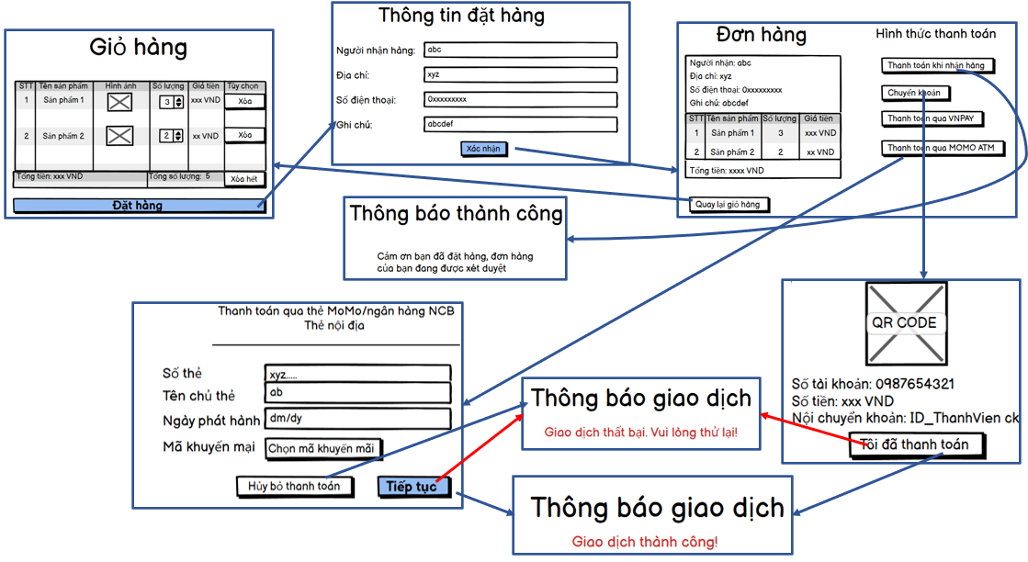

Hình 2.63: Thiết kế giao diện chức năng đặt hàng

### *2.3.7. Chức năng Quản lý đơn hàng cá nhân*

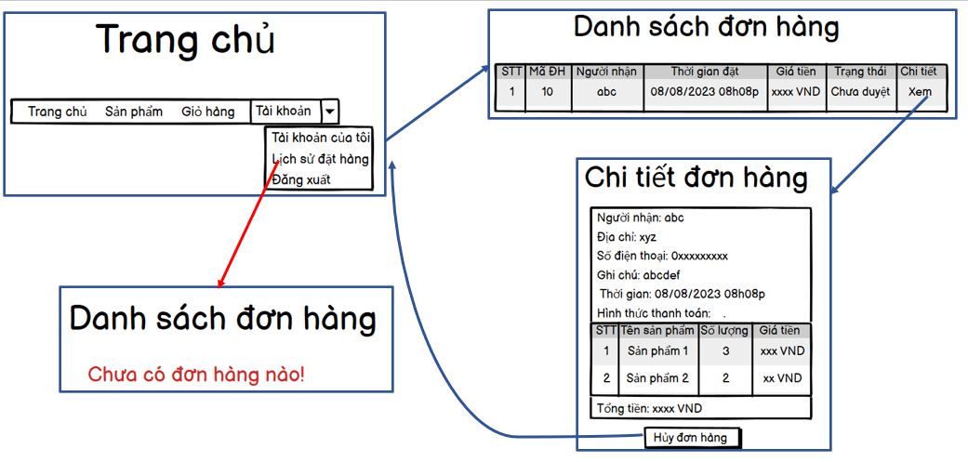

Hình 2.64: Thiết kế giao diện chức năng đơn hàng cá nhân

### *2.3.8. Chức năng Quản lý thông tin cá nhân*

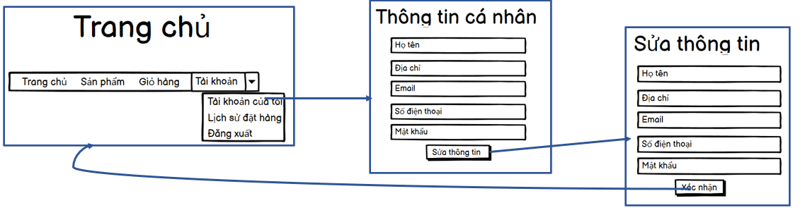

Hình 2.65: Thiết kế giao diện chức năng quản lý thông tin cá nhân

*2.3.9. Chức năng Bình luận*

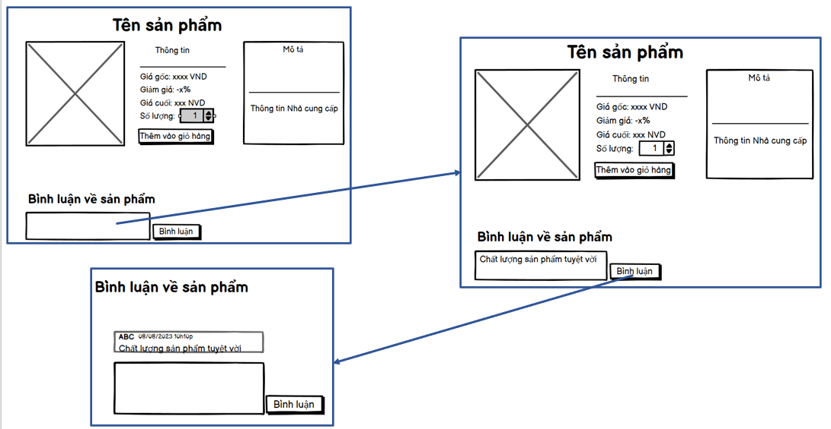

Hình 2.66: Thiết kế giao diện chức năng bình luận

### *2.3.10. Chức năng Thống kê*

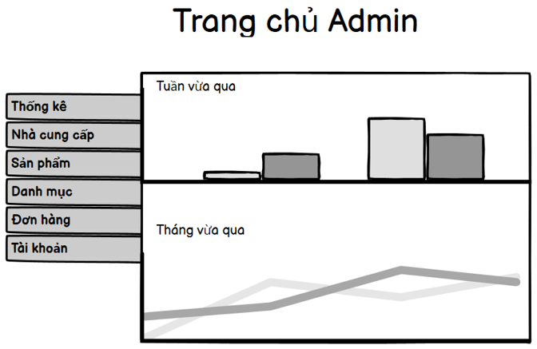

Hình 2.67: Thiết kế giao diện chức năng thống kê

### *2.3.11. Chức năng Quản lý tài khoản thành viên*

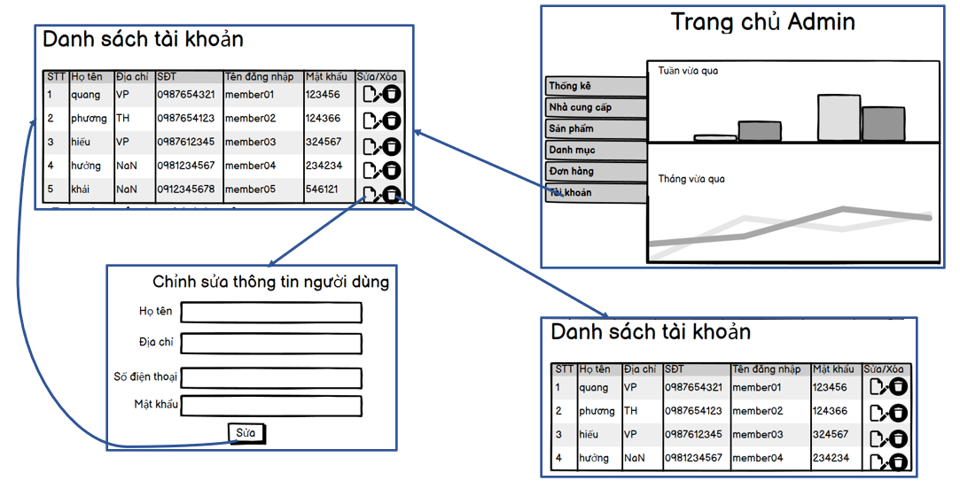

Hình 2.68: Thiết kế giao diện chức năng quản lý tài khoản cá nhân

*2.3.12. Chức năng Quản lý đơn hàng thành viên*

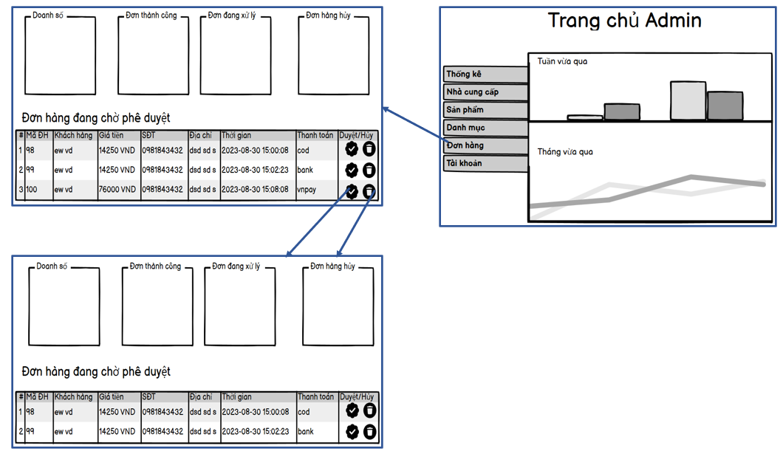

Hình 2.69: Thiết kế giao diện chức năng quản lý đơn hàng thành viên

### *2.3.13. Chức năng Quản lý sản phẩm*

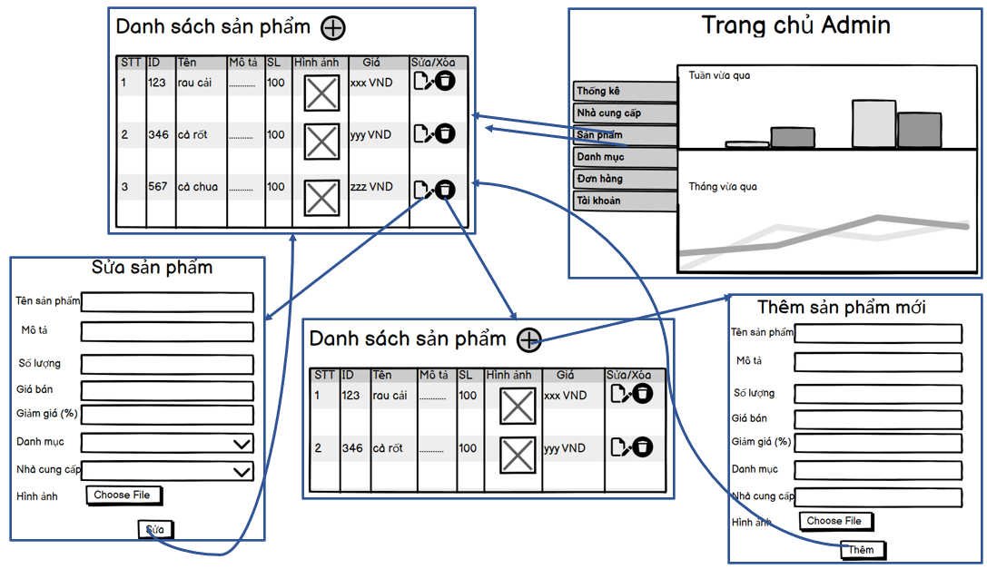

Hình 2.70: Thiết kế giao diện chức năng quản lý sản phẩm

*2.3.14. Chức năng Quản lý nhà cung cấp*

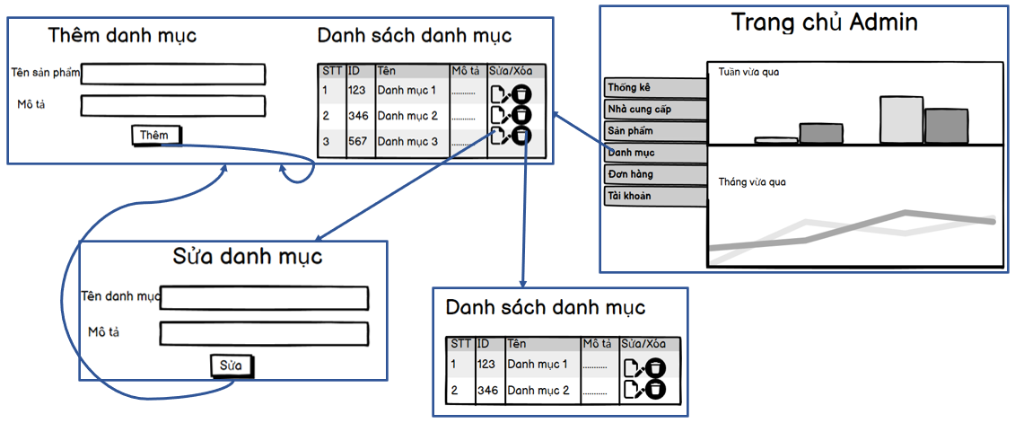

Hình 2.71: Thiết kế giao diện chức năng quản lý nhà cung cấp

### *2.3.15. Chức năng Quản lý danh mục*

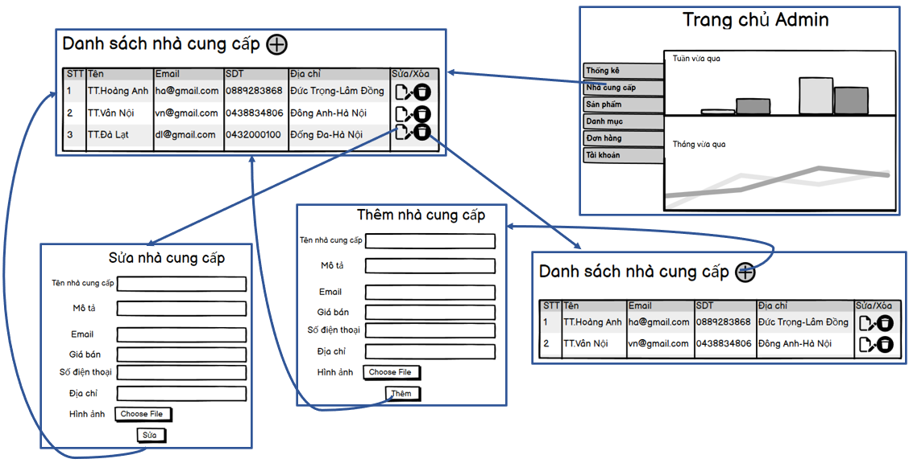

Hình 2.72: Thiết kế giao diện chức năng quản lý danh mục

# ****CHƯƠNG 3: CHƯƠNG TRÌNH VÀ KIỂM THỬ****

## 3.1. Các hình ảnh của website

### *3.1.1. Giao diện trang chủ*

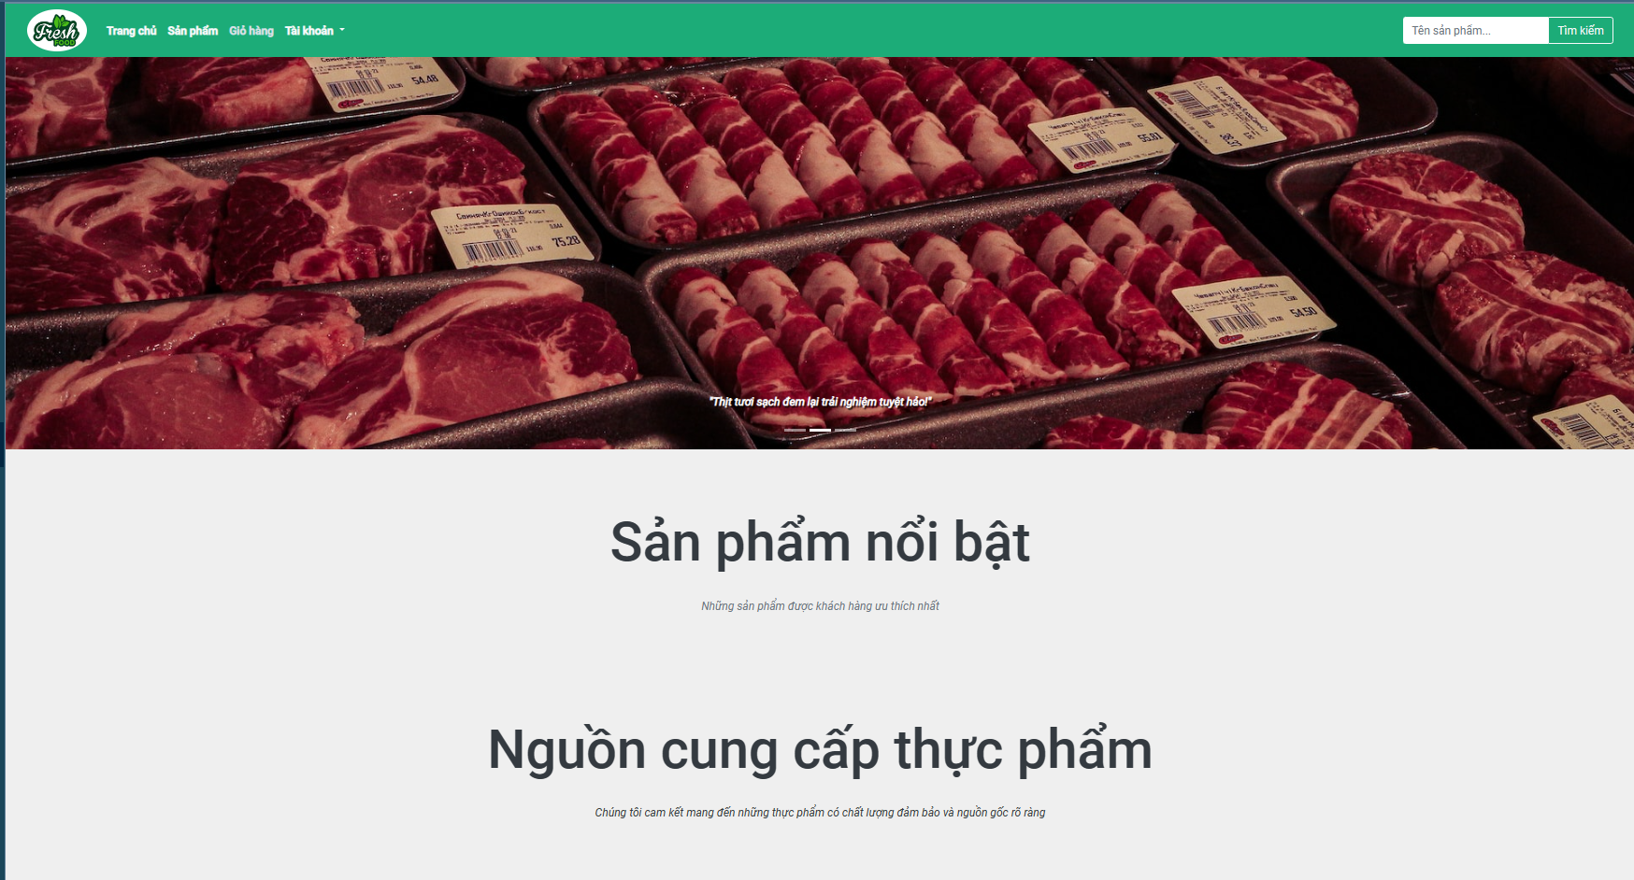

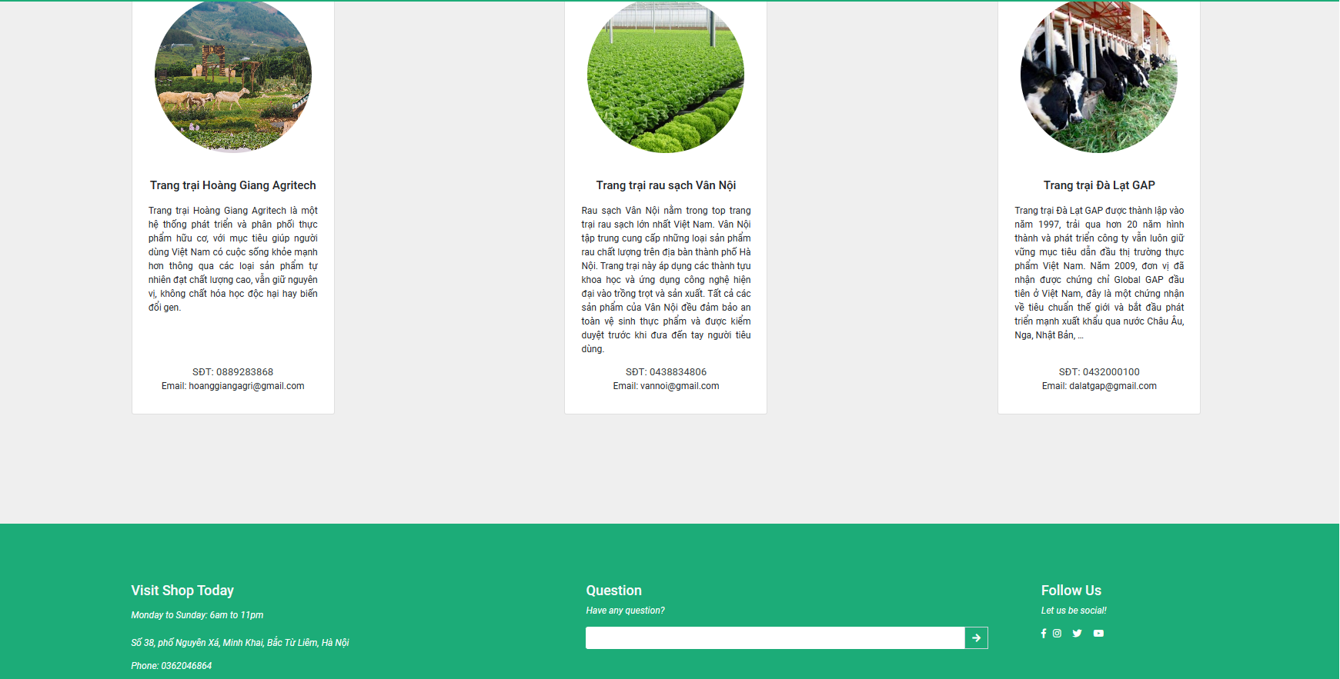

Hình 3.1: Giao diện trang chủ

### *3.1.2. Giao diện trang sản phẩm*

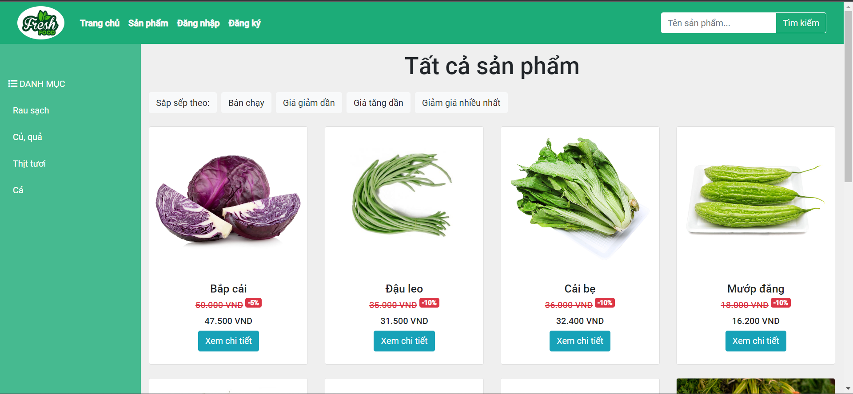

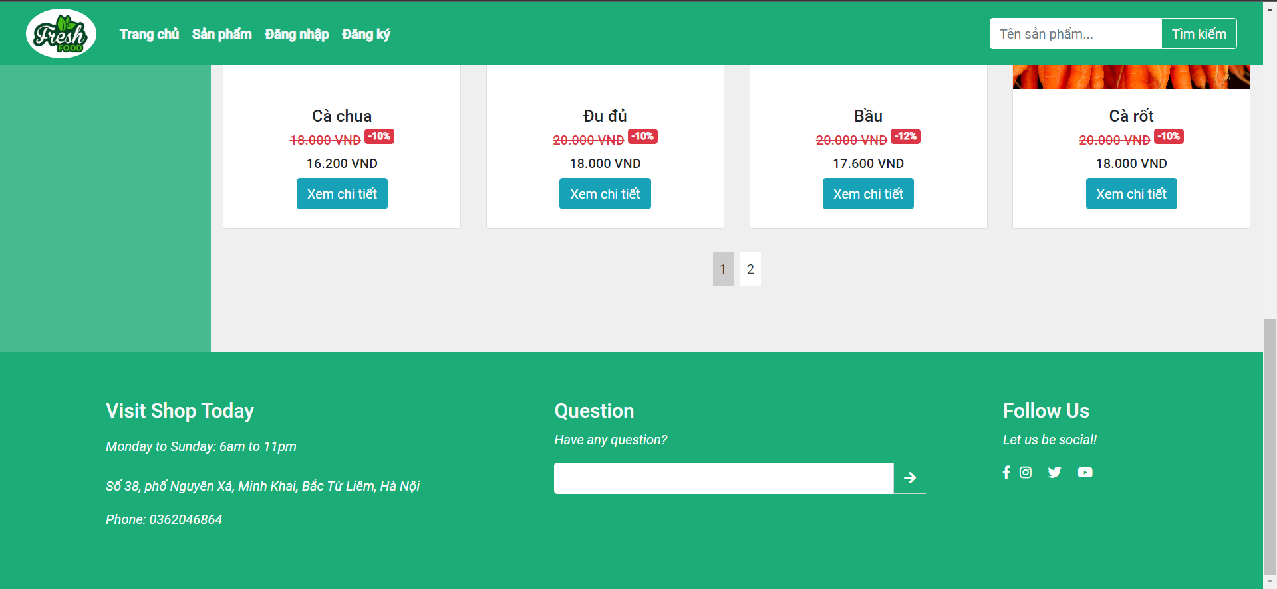

Hình 3.2: Giao diện trang sản phẩm

### *3.1.3. Giao diện trang đăng nhập thành viên*

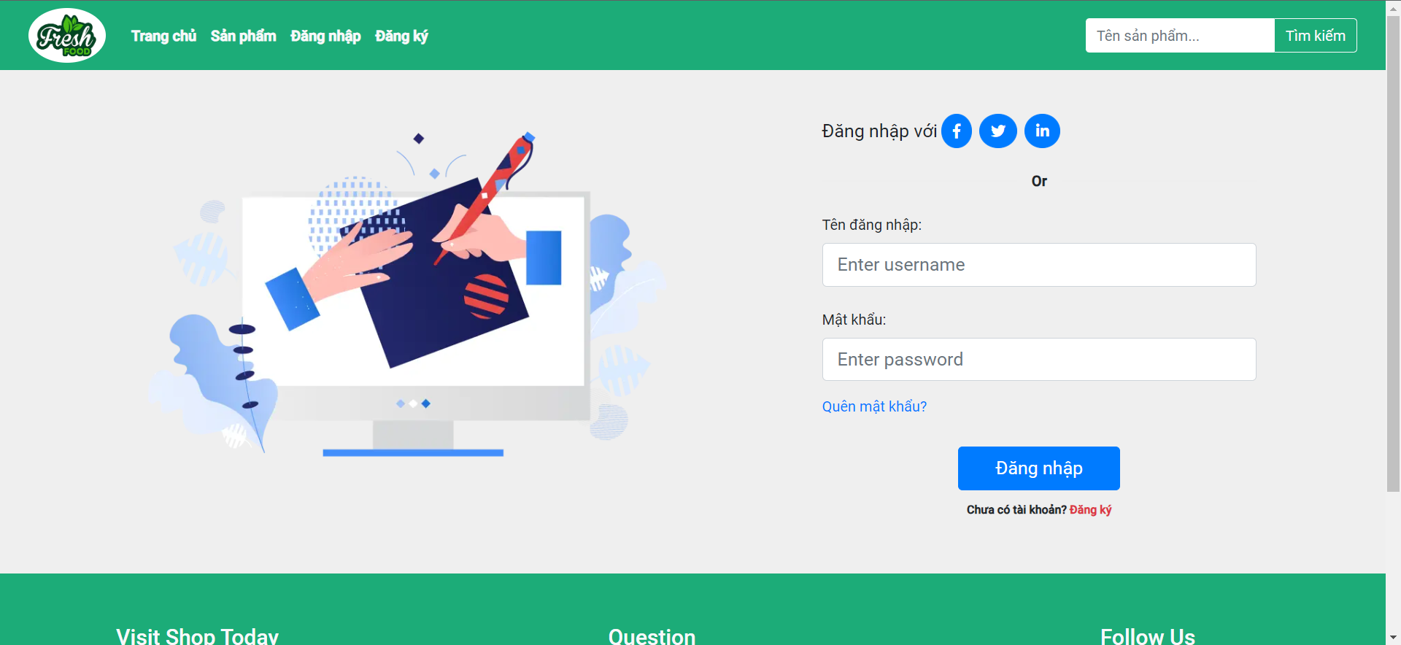

Hình 3.3: Giao diện trang đăng nhập thành viên

***3.1.4. Giao diện trang đăng nhập admin***

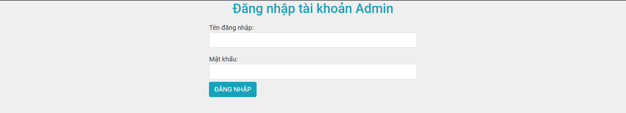

Hình 3.4: Giao diện trang đăng nhập admin

### *3.1.5. Giao diện trang đăng ký*

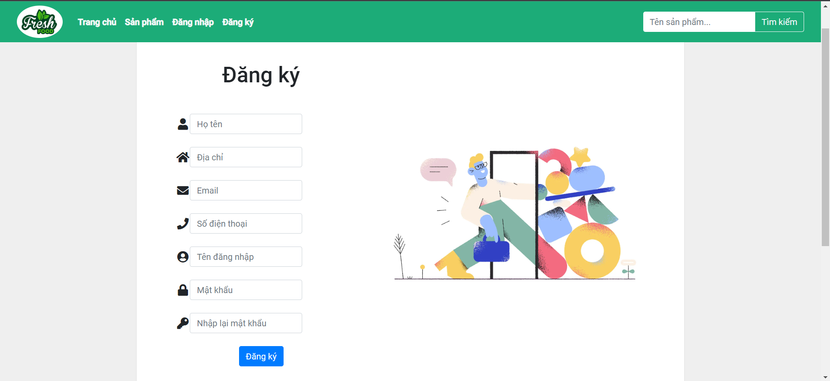

Hình 3.5: Giao diện trang đăng ký

### *3.1.6. Giao diện trang quản lý thông tin cá nhân*

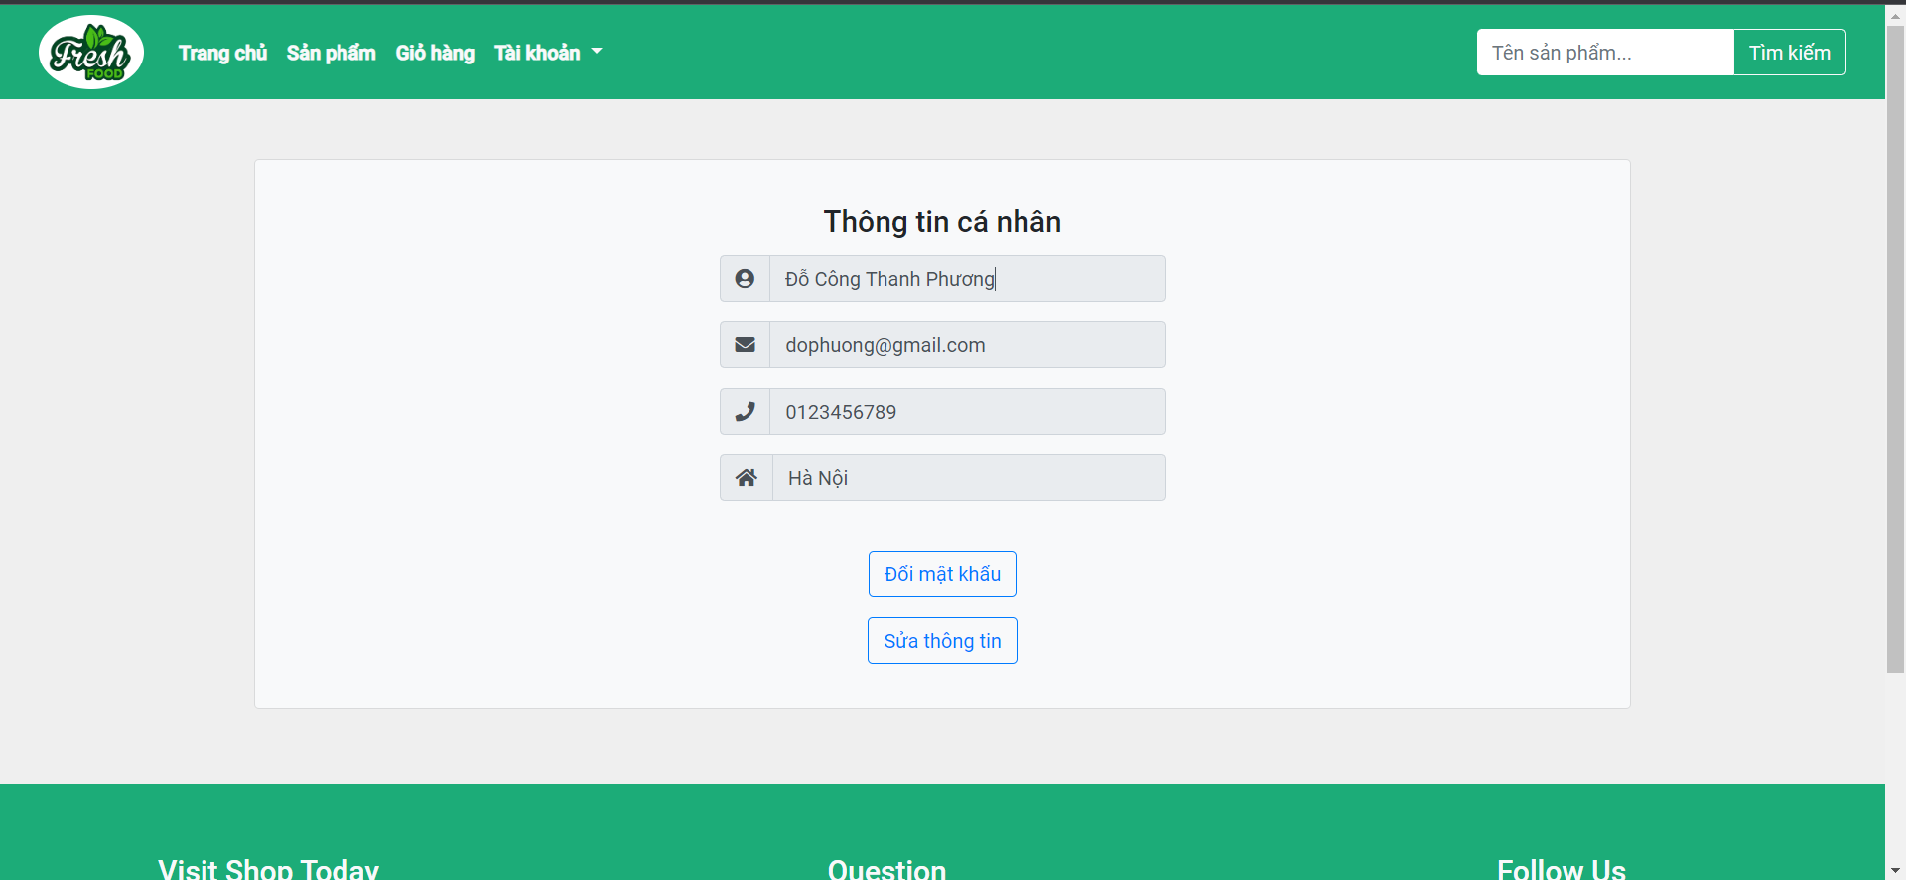

Hình 3.6: Giao diện trang quản lý thông tin cá nhân

### *3.1.7. Giao diện trang tìm kiếm sản phẩm*

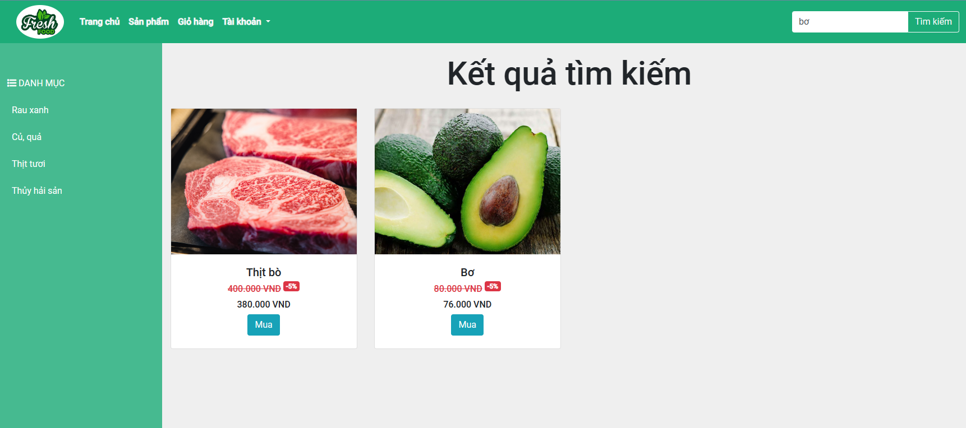

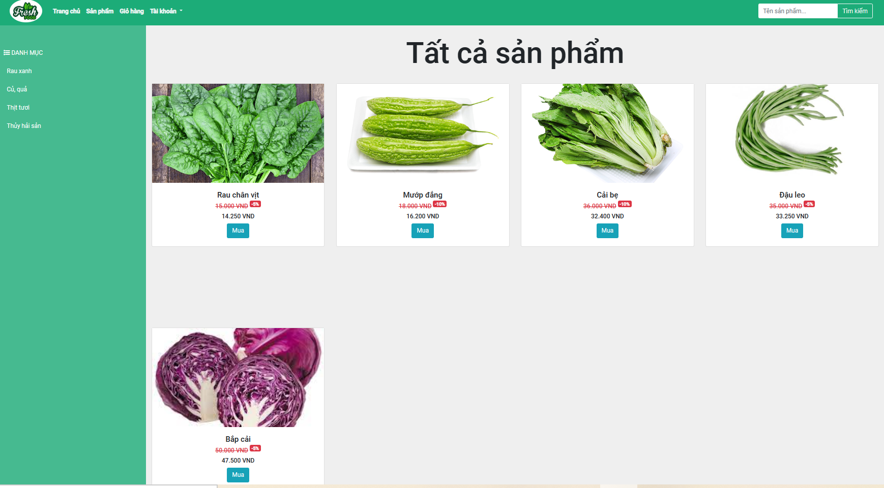

Hình 3.7: Giao diện trang tìm kiếm

### *3.1.8. Giao diện trang xem chi tiết sản phẩm*

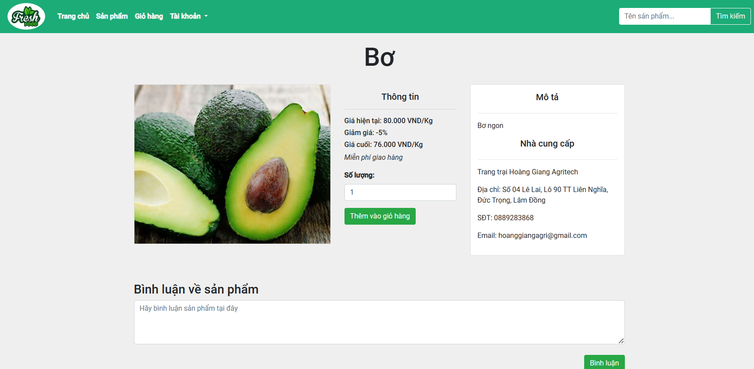

Hình 3.8: Giao diện xem chi tiết sản phẩm

### *3.1.9. Giao diện quản lý giỏ hàng*

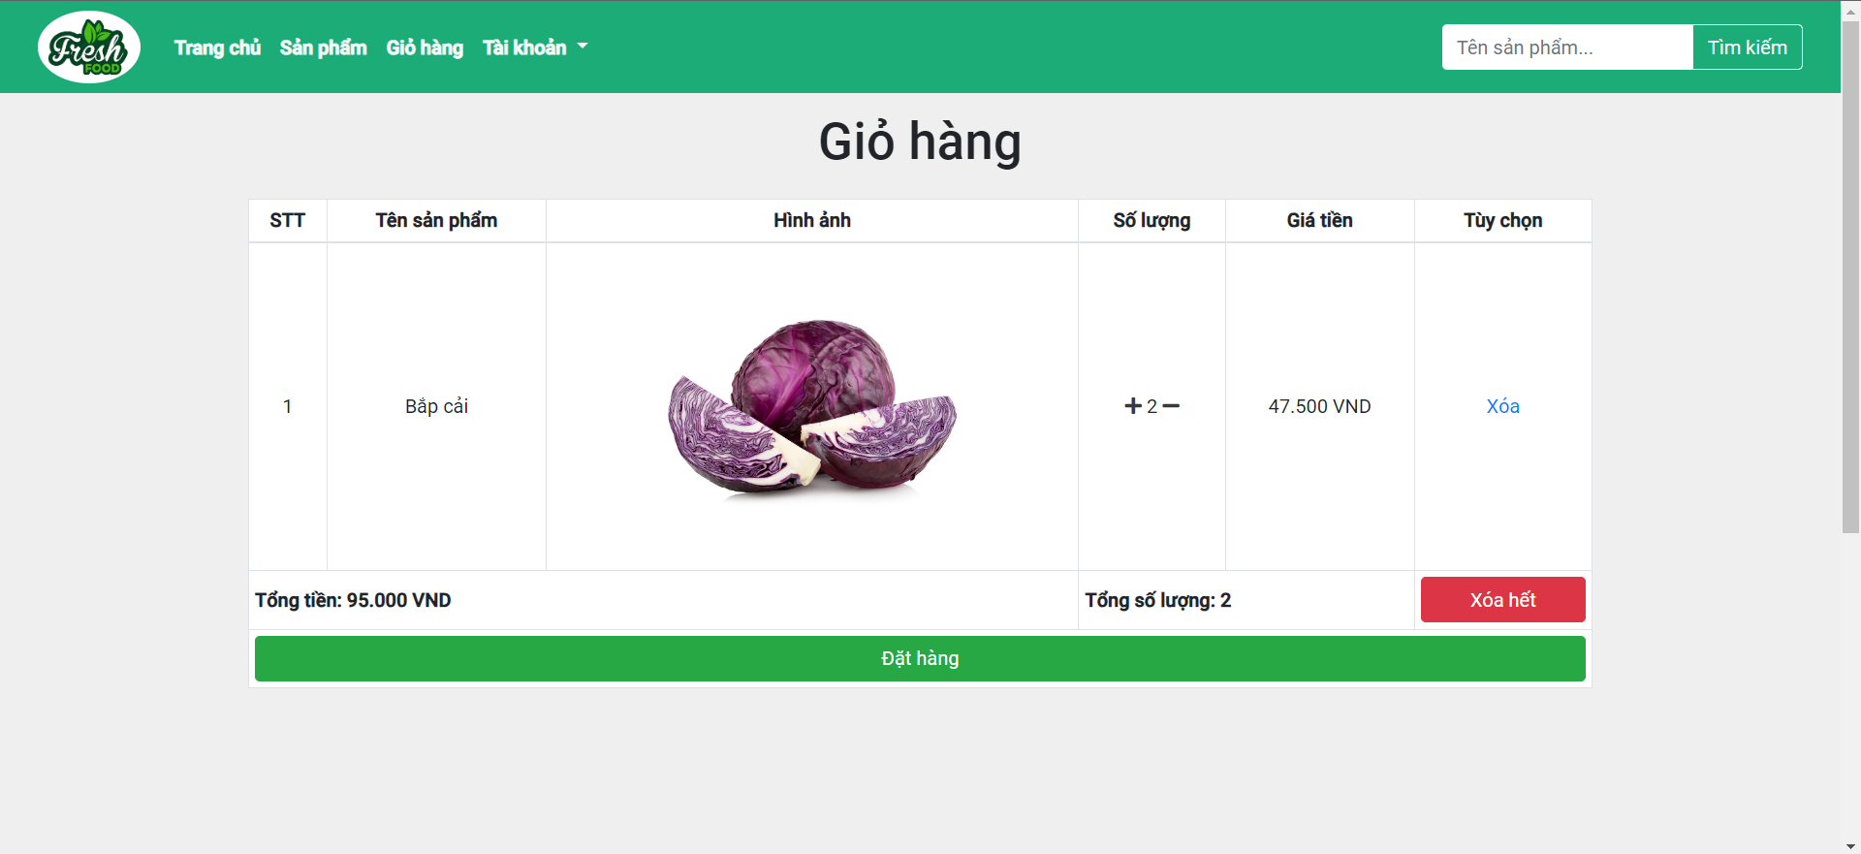

Hình 3.9: Giao diện quản lý giỏ hàng

### *3.1.10. Giao diện trang đặt hàng*

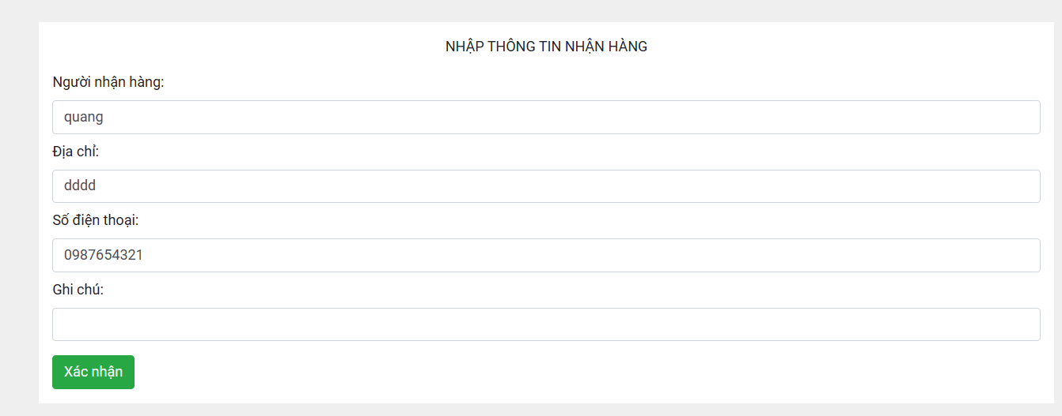

Hình 3.10: Giao diện đặt hàng

### *3.1.11. Giao diện trang thanh toán online*

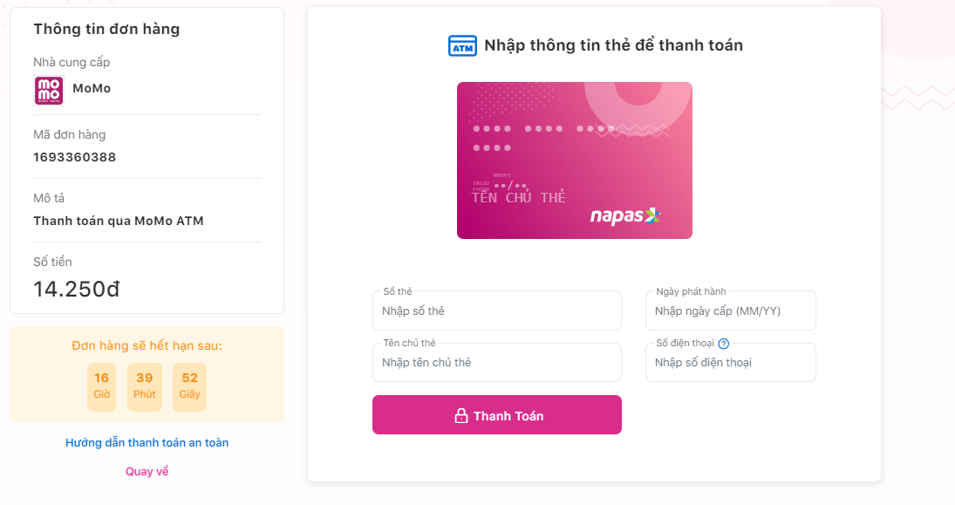

Hình 3.11: Giao diện thanh toán online

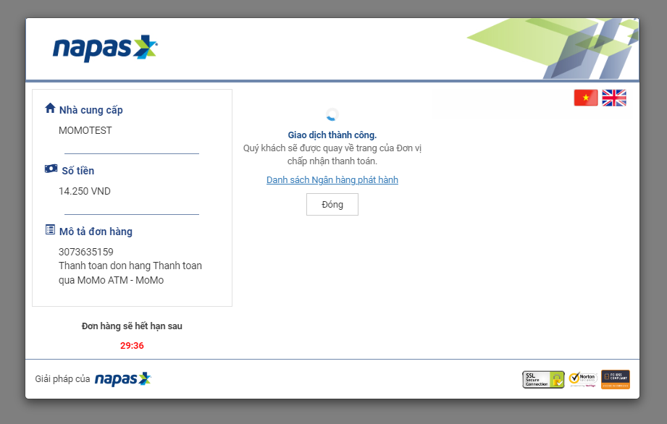

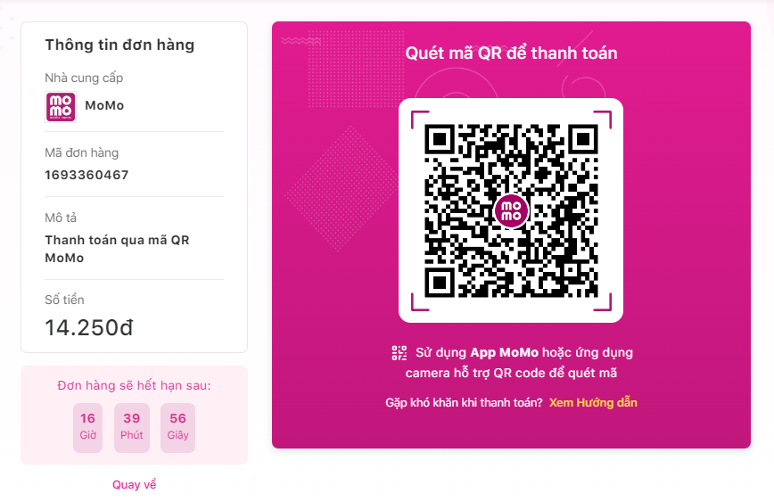

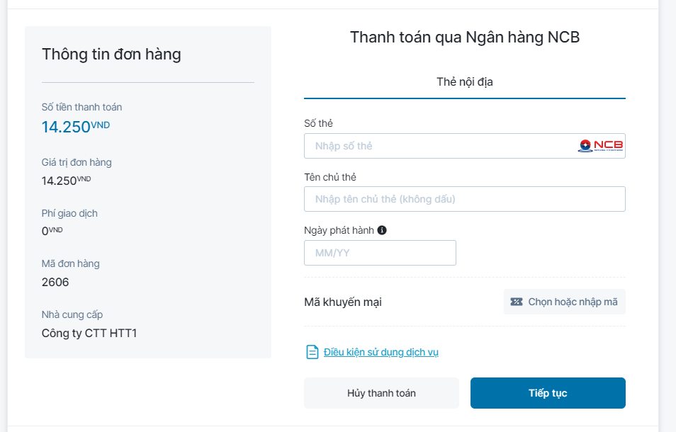

***3.1.12. Giao diện trang lịch sử đặt hàng***

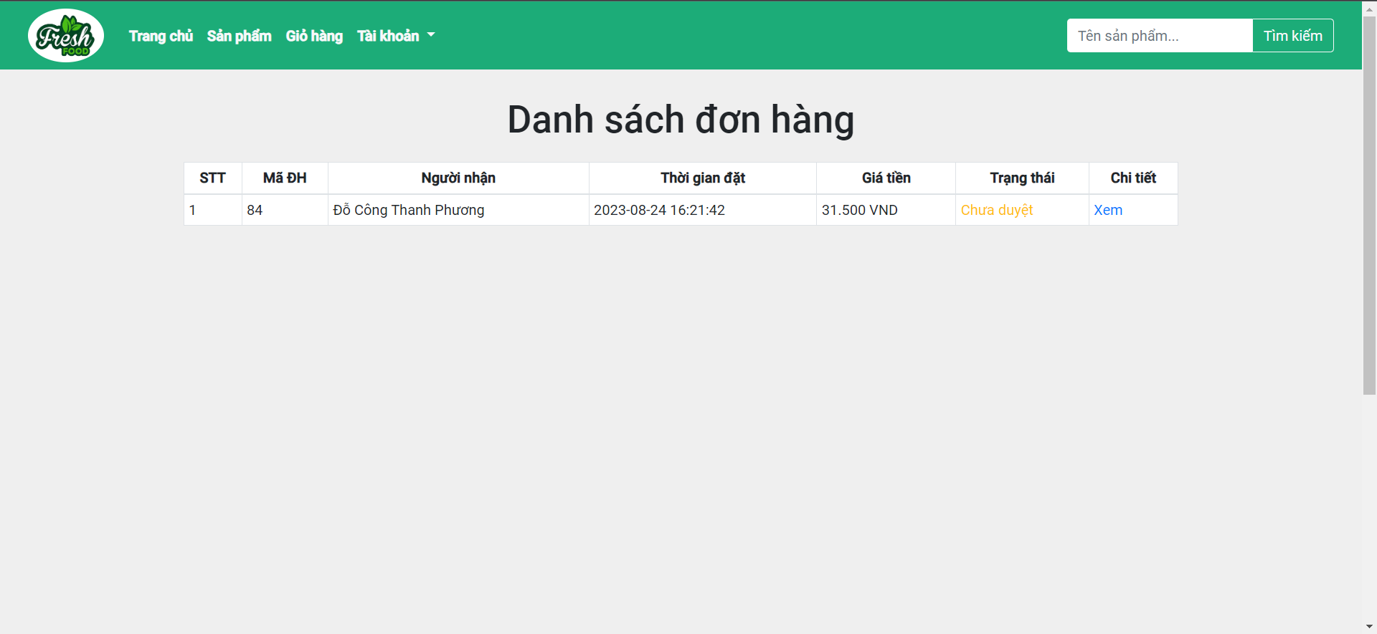

Hình 3.12: Giao diện lịch sử đặt hàng

### *3.1.13. Giao diện trang admin thống kê*

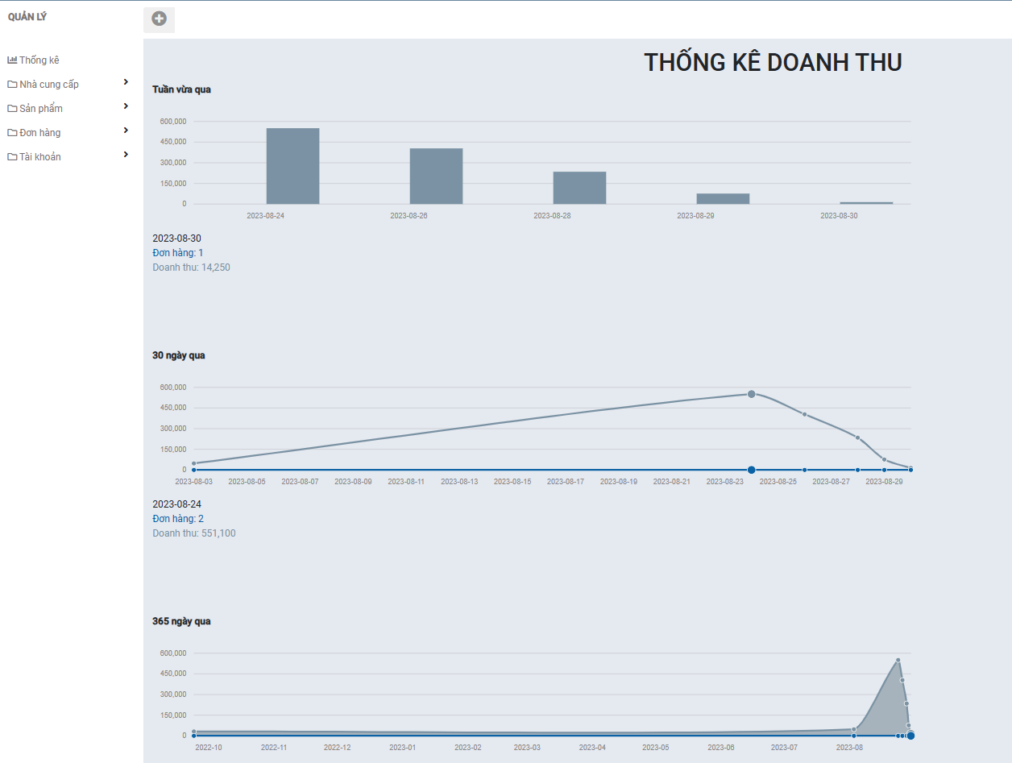

Hình 3.13: Giao diện trang admin thống kê

### *3.1.14. Giao diện trang admin quản lý nhà cung cấp*

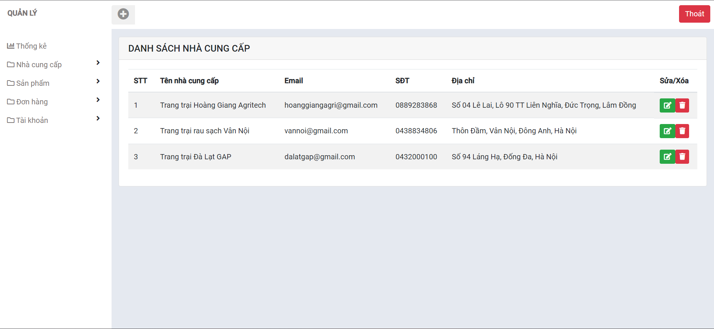

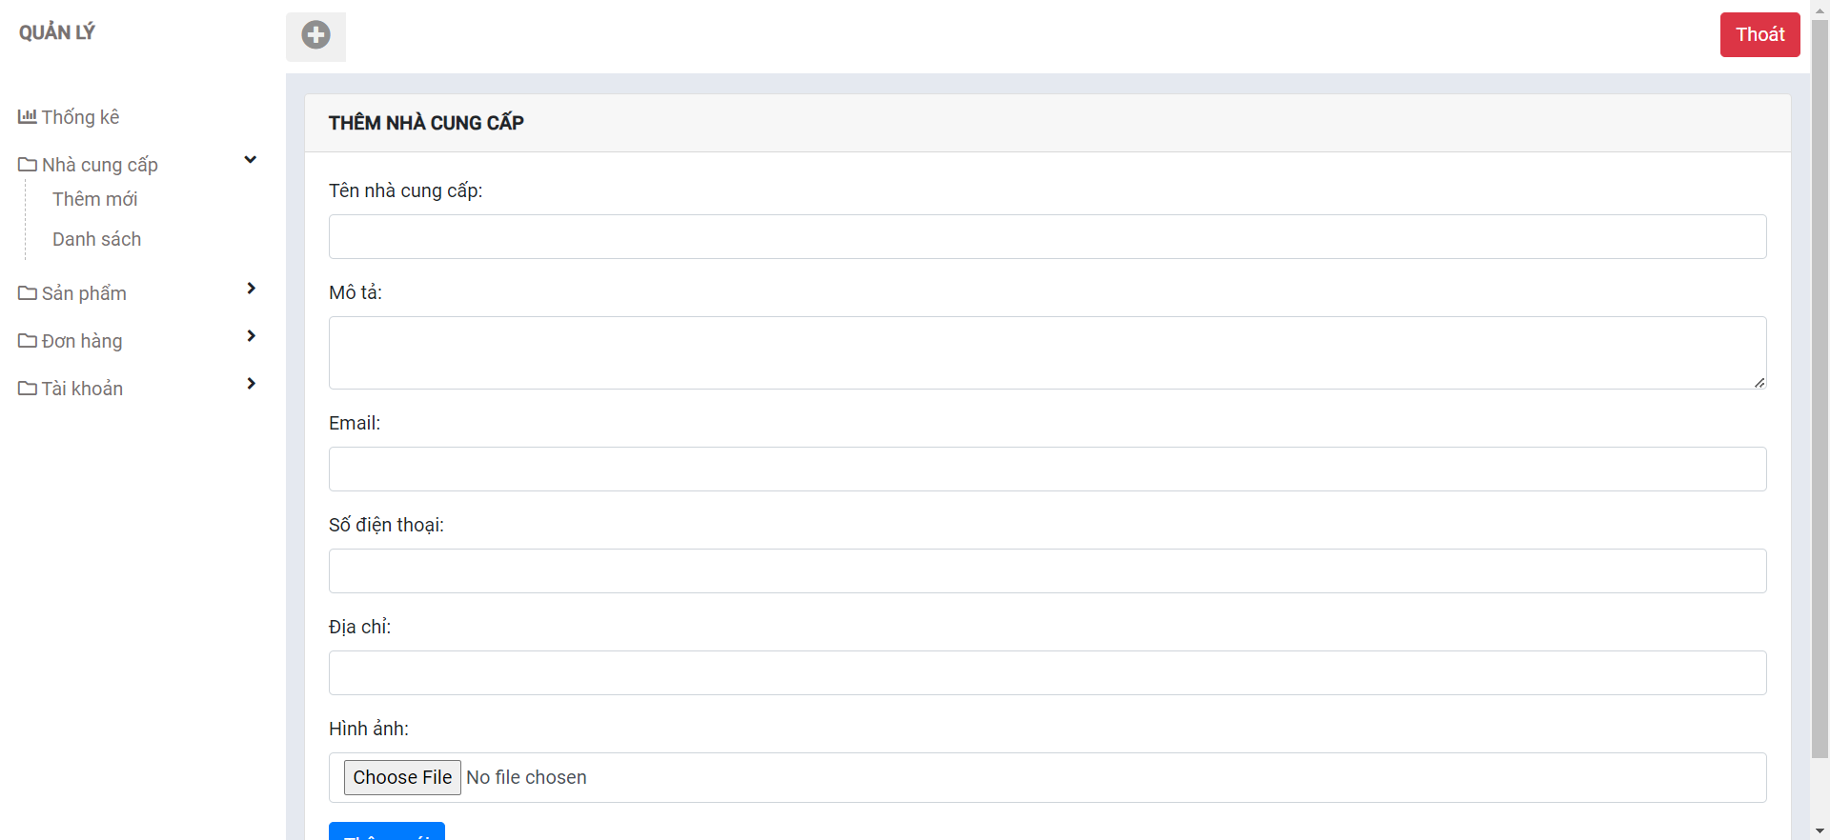

Hình 3.14: Giao diện quản lý nhà cung cấp

### *3.1.15. Giao diện trang admin quản lý sản phẩm*

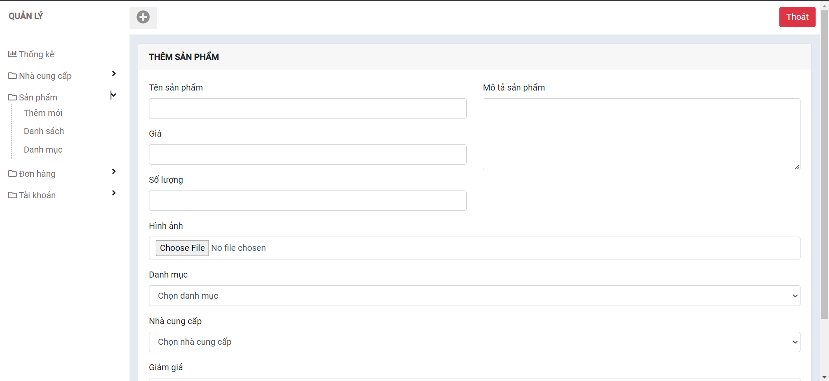

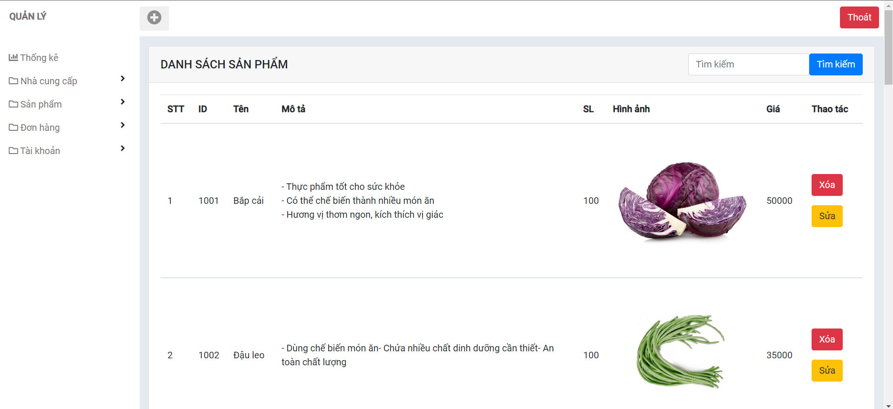

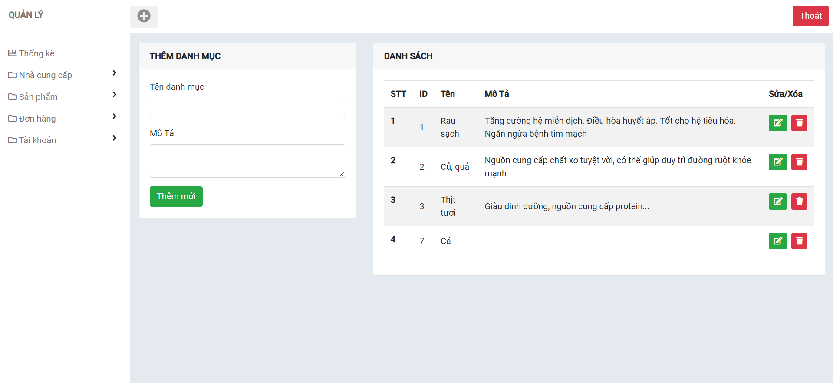

Hình 3.15: Giao diện quản lý sản phẩm

### *3.1.16. Giao diện trang admin quản lý đơn hàng*

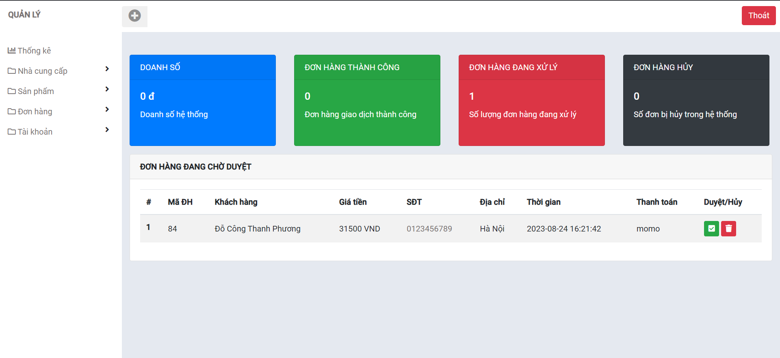

Hình 3.16: Giao diện quản lý đơn hàng

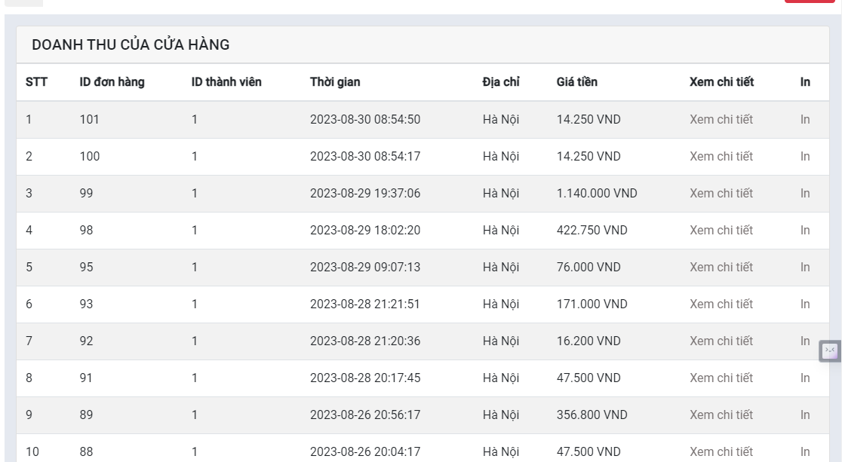

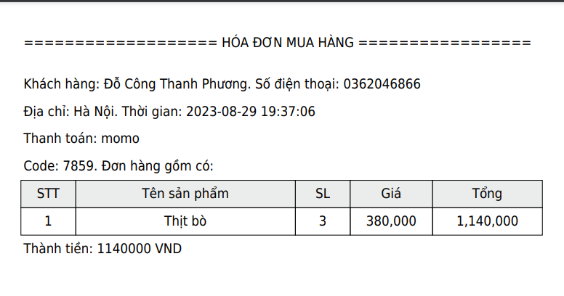

### *3.1.17. Giao diện trang admin quản lý tài khoản thành viên*

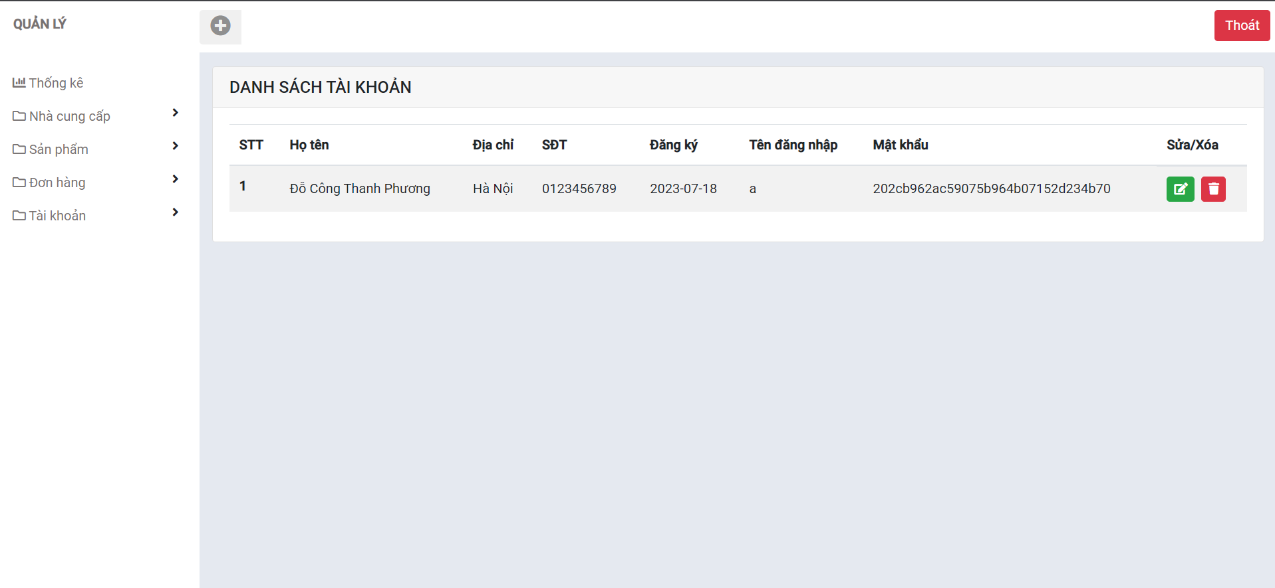

Hình 3.17 :Giao diện quản lý tài khoản thành viên

## 3.2. Kiểm thử các chức năng của website

### *3.2.1. Kiểm thử trang chủ*

|  |  |  |  |  |
| --- | --- | --- | --- | --- |
| **STT** | **Test Case** | **Các bước thực hiện** | **Kết quả mong muốn** | **Kết quả** |
| 1 | Kiểm tra thanh slider | 1.Vào trang chủ  2.Nhấn vào mũi tên trên slider để hiển thị thêm lựa chọn  3.Chọn thử xem điều hướng có hoạt động ổn không | -Đã hiện ra menu cấp 2  -Điều hướng giữa các trang ổn | Đạt |
| 2 | Kiểm tra thanh  tìm kiếm | 1.Vào trang chủ  2.Click chuột vào ô text để nhập chữ  3.Nhập tên sản phẩm bất kỳ  4.Bấm vào nút tìm kiếm để tìm | -Đã điều hướng sang trang tìm kiếm  -Đã hiện ra sản phẩm nếu sản phẩm đó có  -Không hiện ra sản phẩm nếu không có | Đạt |
| 3 | Kiểm tra slider | 1.Vào trang chủ  2.Click chuột vào các ô chuyển slide | -Silde thay đổi theo nút điều hướng mình bấm | Đạt |

Bảng 2.27 kiểm thử trang chủ

### *3.2.2. Chức năng Đăng nhập thành viên*

|  |  |  |  |  |
| --- | --- | --- | --- | --- |
| **STT** | **Test Case** | **Các bước thực hiện** | **Kết quả mong muốn** | **Kết quả** |
| 1 | Kiểm tra chức năng Đăng nhập | 1.Vào trang đăng nhập  2.Nhấn chuột vào các ô để nhập tài khoản mật khẩu  3.Bấm nút đăng nhập | -Hiện ra lỗi nếu thông tin tài khoản mật khẩu không đúng  -Điều hướng về trang chủ nếu đúng thông tin tài khoản mật khẩu , navbar thay đổi | Đạt |
| 2 | Kiểm tra chức năng điều hướng sang trang đăng ký | 1.Vào trang đăng nhập  2.Nhấn chuột vào chữ đăng ký để chuyển hướng | -Chuyển hướng đến trang đăng ký | Đạt |

Bảng 2.28 kiểm thử chức năng Đăng nhập

### *3.2.3.Chức năng Đăng ký tài khoản thành viên*

|  |  |  |  |  |
| --- | --- | --- | --- | --- |
| **STT** | **Test Case** | **Các bước thực hiện** | **Kết quả mong muốn** | **Kết quả** |
| 1 | Kiểm tra chức năng nhập thông tin đăng ký | 1.Vào trang đăng ký  2.Nhấn chuột vào các ô để nhập thông tin  3.Bấm nút đăng ký | -Validate nếu chưa nhập đủ các thông tin  -Hiện ra lỗi nếu thông tin tài khoản đã được đăng ký  -Chuyển hướng về trang đăng nhập nếu đăng ký thành công | Đạt |

Bảng 2.29 kiểm thử chức năng Đăng ký

### *3.2.4. Chức năng Tìm kiếm sản phẩm*

|  |  |  |  |  |
| --- | --- | --- | --- | --- |
| **STT** | **Test Case** | **Các bước thực hiện** | **Kết quả mong muốn** | **Kết quả** |
| 1 | Kiểm tra thanh  tìm kiếm | 1.Vào trang chủ  2.Click chuột vào ô text để nhập chữ  3.Nhập tên sản phẩm bất kỳ  4.Bấm vào nút tìm kiếm để tìm | -Đã điều hướng sang trang tìm kiếm  -Đã hiện ra sản phẩm nếu sản phẩm đó có  -Không hiện ra sản phẩm nếu không có | Đạt |

Bảng 2.30 kiểm thử chức năng Tìm kiếm sản phẩm

### *3.2.5. Chức năng Xem chi tiết sản phẩm*

|  |  |  |  |  |
| --- | --- | --- | --- | --- |
| **STT** | **Test Case** | **Các bước thực hiện** | **Kết quả mong muốn** | **Kết quả** |
| 1 | Kiểm tra xem chi tiết sản phẩm | 1. Vào trang chủ  1.Kích vào “sản phẩm” trên thanh menu  2.Click chuột vào sản phẩm muốn xem chi tiết | -Đã điều hướng sang trang xem chi tiết sản phẩm  -Đã hiện ra thông tin sản phẩm nếu sản phẩm đó có  -Không hiện ra thông tin nếu không có | Đạt |

Bảng 2.31 kiểm thử chức năng Xem chi tiết sản phẩm

### *3.2.6. Chức năng Quản lý giỏ hàng*

|  |  |  |  |  |
| --- | --- | --- | --- | --- |
| **STT** | **Test Case** | **Các bước thực hiện** | **Kết quả mong muốn** | **Kết quả** |
| 1 | Kiểm tra chức năng Quản lý giỏ hàng | 1.Vào trang giỏ hàng  2.Tăng hoặc giảm số lượng của sản phẩm  3.Loại sản phẩm khỏi giỏ hàng  4.Thêm sản phẩm vào giỏ hàng | - Không hiển thị gì nếu giỏ hàng trống  - Số lượng sản phẩm tăng hoặc giảm tùy theo hành vi của người dùng  -Sản phẩm bị loại khỏi giỏ hàng  -Điều hướng đến trang giỏ hàng | Đạt |

Bảng 2.32 kiểm thử chức năng Quản lý giỏ hàng

### *3.2.7. Chức năng Đặt hàng*

|  |  |  |  |  |
| --- | --- | --- | --- | --- |
| **STT** | **Test Case** | **Các bước thực hiện** | **Kết quả mong muốn** | **Kết quả** |
| 1 | Kiểm tra chức năng Đặt hàng | 1.Vào trang giỏ hàng  2.Bấm nút đặt hàng  3.Điền các thông tin  4.Bấm nút xác nhận | - Điều hướng người dùng đến trang nhập thông tin để nhận hàng  -Kiểm tra nếu người dùng ko nhập đủ thông tin  -Điều hướng đến trang thanh toán để người dùng chọn phương thức thanh toán | Đạt |

Bảng 2.33 kiểm thử chức năng Đặt hàng

### *3.2.8. Chức năng Quản lý đơn hàng cá nhân*

|  |  |  |  |  |
| --- | --- | --- | --- | --- |
| **STT** | **Test Case** | **Các bước thực hiện** | **Kết quả mong muốn** | **Kết quả** |
| 1 | Kiểm tra chức năng Quản lý đơn hàng cá nhân | 1.Bấm vào tài khoản ở thanh navbar chọn lịch sử đặt hàng để điều hướng  2.Bấm xem để xem chi tiết đơn hàng  3.Bấm hủy để hủy đơn hàng | - Điều hướng đến trang lịch sử đơn hàng  -Điều hướng đến trang chi tiết đơn hàng  -Điều hướng về trang giỏ hàng | Đạt |

Bảng 2.34 kiểm thử chức năng Quản lý đơn hàng cá nhân

### *3.2.9. Chức năng Quản lý thông tin cá nhân*

|  |  |  |  |  |
| --- | --- | --- | --- | --- |
| **STT** | **Test Case** | **Các bước thực hiện** | **Kết quả mong muốn** | **Kết quả** |
| 1 | Kiểm tra chức năng Quản lý thông tin cá nhân | 1.Bấm vào tài khoản ở thanh menu, chọn tài khoản của tôi để điều hướng  2.Bấm đổi mật khẩu và nhập mật khẩu vào các ô  3.Bấm sửa thông tin và điền thông tin vào các ô | - Điều hướng đến trang thông tin cá nhân  -Điều hướng đến trang thay đổi mật khẩu , validate người dùng nếu người dùng nhập mật khẩu cũ không đúng hoặc xác nhận mật khẩu không khớp  -Điều hướng về trang sửa thông tin cá nhân | Đạt |

Bảng 2.35 kiểm thử chức năng Quản lý thông tin cá nhân

### *3.2.10. Chức năng Bình luận*

|  |  |  |  |  |
| --- | --- | --- | --- | --- |
| **STT** | **Test Case** | **Các bước thực hiện** | **Kết quả mong muốn** | **Kết quả** |
| 1 | Kiểm tra chức năng Bình luận | 1.Bấm vào sản phẩm ở navbar để điều hướng  2.Bấm mua để vào chi tiết sản phẩm  3.Nhập nội dung ở ô bình luận  4.Bấm nút bình luận | - Điều hướng đến trang sản phẩm  -Điều hướng đến trang chi tiết sản phẩm  -Bình luận được thêm vào sản phẩm | Đạt |

Bảng 2.36 kiểm thử chức năng Bình luận

### *3.2.11. Chức năng Thống kê*

|  |  |  |  |  |
| --- | --- | --- | --- | --- |
| **STT** | **Test Case** | **Các bước thực hiện** | **Kết quả mong muốn** | **Kết quả** |
| 1 | Kiểm tra chức năng Thống kê | 1. Đăng nhập vào trang Admin  2. Tại giao diện, là các biểu đồ thống kê doanh thu theo tuần, tháng, năm | Xem được thống kê tuần, tháng, năm | Đạt |

Bảng 2.37 kiểm thử chức năng thống kê

### *3.2.12. Chức năng Quản lý tài khoản thành viên*

|  |  |  |  |  |
| --- | --- | --- | --- | --- |
| **STT** | **Test Case** | **Các bước thực hiện** | **Kết quả mong muốn** | **Kết quả** |
| 1 | Kiểm tra chức năng quản lý tài khoản | 1.Đăng nhập vào trang admin  2.Chọn Tài khoản  3.Bấm vào biểu tượng chiếc bút nhập thông tin để sửa tài khoản  5.Bấm vào biểu tượng thùng rác để xóa tài khoản | - Kiểm tra tài khoản mật khẩu , đưa ra thông báo lỗi nếu sai tài khoản hoặc mật khẩu  -Yêu cầu nếu 1 trường nhập bị thiếu  -Đưa ra thông báo theo các hành vi | Đạt |

Bảng 2.37 kiểm thử chức năng quản lý tài khoản thành viên

### *3.2.13.Chức năng Quản lý đơn hàng thành viên*

|  |  |  |  |  |
| --- | --- | --- | --- | --- |
| **STT** | **Test Case** | **Các bước thực hiện** | **Kết quả mong muốn** | **Kết quả** |
| 1 | Kiểm tra chức năng Quản lý đơn hàng | 1.Đăng nhập vào trang admin  2.Chọn sản phẩm  3.Bấm vào biểu tượng dấu tích để duyệt đơn hàng  4.Bấm vào biểu tượng thùng rác để hủy đơn hàng | - Kiểm tra tài khoản mật khẩu , đưa ra thông báo lỗi nếu sai tài khoản hoặc mật khẩu  -Đưa ra thông báo theo các hành vi  -Hiển thị ra giao diện thông tin chung về đơn hàng | Đạt |

Bảng 2.38 kiểm thử chức năng Quản lý đơn hàng thành viên

### *3.2.14. Chức năng Quản lý sản phẩm*

|  |  |  |  |  |
| --- | --- | --- | --- | --- |
| **STT** | **Test Case** | **Các bước thực hiện** | **Kết quả mong muốn** | **Kết quả** |
| 1 | Kiểm tra chức năng Quản lý sản phẩm | 1.Đăng nhập vào trang admin  2.Chọn sản phẩm  3.Nhập các thông tin để thêm sản phẩm  4.Bấm vào biểu tượng chiếc bút nhập thông tin để sửa sản phẩm  5.Bấm vào biểu tượng thùng rác để xóa sản phẩm | - Kiểm tra tài khoản mật khẩu , đưa ra thông báo lỗi nếu sai tài khoản hoặc mật khẩu  -Yêu cầu nếu 1 trường nhập bị thiếu  -Đưa ra thông báo theo các hành vi | Đạt |

Bảng 2.39 kiểm thử chức năng Quản lý sản phẩm

### *3.2.15. Chức năng Quản lý nhà cung cấp*

|  |  |  |  |  |
| --- | --- | --- | --- | --- |
| **STT** | **Test Case** | **Các bước thực hiện** | **Kết quả mong muốn** | **Kết quả** |
| 1 | Kiểm tra chức năng Quản lý nhà cung cấp | 1.Đăng nhập vào trang admin  2.Chọn nhà cung cấp  3.Nhập các thông tin để thêm nhà cung cấp  4.Bấm vào biểu tượng chiếc bút nhập thông tin để sửa nhà cung cấp  5.Bấm vào biểu tượng thùng rác để xóa nhà cung cấp | - Kiểm tra tài khoản mật khẩu , đưa ra thông báo lỗi nếu sai tài khoản hoặc mật khẩu  -Yêu cầu nếu 1 trường nhập bị thiếu  -Đưa ra thông báo theo các hành vi | Đạt |

Bảng 2.40 kiểm thử chức năng Quản lý nhà cung cấp

### *3.2.16. Chức năng Quản lý danh mục*

|  |  |  |  |  |
| --- | --- | --- | --- | --- |
| **STT** | **Test Case** | **Các bước thực hiện** | **Kết quả mong muốn** | **Kết quả** |
| 1 | Kiểm tra chức năng Quản lý danh mục | 1.Đăng nhập vào trang admin  2.Chọn sản phẩm , danh mục  3.Nhập các thông tin để thêm danh mục  4.Bấm vào biểu tượng chiếc bút nhập thông tin để sửa danh mục  5.Bấm vào biểu tượng thùng rác để xóa danh mục | - Kiểm tra tài khoản mật khẩu , đưa ra thông báo lỗi nếu sai tài khoản hoặc mật khẩu  -Yêu cầu nếu 1 trường nhập bị thiếu  -Đưa ra thông báo theo các hành vi | Đạt |

Bảng 2.41 kiểm thử chức năng Quản lý danh mục

## 3.3. Tính khả thi của đề tài

### *****3.3.1.***** *Tiềm năng thị trường*

Ngành công nghiệp thực phẩm là một lĩnh vực quan trọng và đa dạng, với xu hướng tăng trưởng ổn định trong các năm gần đây. Cùng với sự phát triển của công nghệ và sự tăng cường nhận thức về dinh dưỡng và sức khỏe, nhu cầu tiêu dùng các sản phẩm thực phẩm chất lượng cao đang gia tăng. Do đó, xây dựng một website bán thực phẩm có thể tận dụng được tiềm năng tăng trưởng của ngành này.

Tiếp cận và mua sắm trực tuyến đang dần trở thành xu hướng của người tiêu dùng hiện đại. Việc xây dựng một website bán thực phẩm cung cấp cho người tiêu dùng một sự lựa chọn thuận tiện và dễ dàng trong việc mua sắm thực phẩm trực tuyến. Khách hàng có thể truy cập và đặt hàng từ bất kỳ đâu và bất kỳ khi nào, mang lại sự tiện lợi và linh hoạt.

### *****3.3.2.***** *Đối tượng khách hàng*

**-** Người tiêu dùng thực phẩm: Đây là khách hàng chính của trang web bán thực phẩm. Đối tượng này bao gồm mọi người, từ các cá nhân, gia đình cho đến nhóm bạn, cùng với những người có nhu cầu mua sắm và tiếp cận các sản phẩm thực phẩm chất lượng cao. Họ có thể tìm kiếm các loại thực phẩm, đặt hàng trực tuyến và nhận hàng tại nơi ở hoặc địa điểm mong muốn.

- Nhà hàng và quán ăn: Một phần của đối tượng khách hàng có thể là các nhà hàng và quán ăn. Họ có thể sử dụng trang web để tìm kiếm các nguồn cung cấp thực phẩm đáng tin cậy và chất lượng cho doanh nghiệp của mình.

### *****3.3.3.***** *Cơ sở hạ tầng và công nghệ*

**-** Máy chủ (Server): Website bán thực phẩm cần có một máy chủ đáng tin cậy để lưu trữ dữ liệu, quản lý sản phẩm và xử lý các yêu cầu từ phía người dùng. Cần xác định công nghệ máy chủ phù hợp và đảm bảo sự ổn định và bảo mật.

**-** Cơ sở dữ liệu: Cần có hệ quản trị cơ sở dữ liệu (Database Management System) để lưu trữ thông tin về sản phẩm, người dùng, đơn hàng,... như hệ quản trị MySQL.

**-** Bảo mật: Đảm bảo an toàn thông tin của người dùng và dữ liệu là một yếu tố quan trọng. Cần triển khai các biện pháp bảo mật như mã hóa dữ liệu, xác thực hai bước, bảo mật máy chủ, ... để ngăn chặn các cuộc tấn công và lộ thông tin.

**-** Tối ưu hóa hiệu suất: Đảm bảo website hoạt động một cách nhanh chóng và hiệu quả làm tăng trải nghiệm người dùng. Tối ưu hóa hiệu suất bao gồm việc tối ưu mã nguồn, cache dữ liệu, tối ưu hóa cấu trúc cơ sở dữ liệu,...

### *3.3.4. Thuận lợi*

Những thuận lợi khi làm báo cáo thực nghiệm mà nhóm chúng em có được:

**-** Gia tăng hiểu biết về thiết kế web: Xây dựng một website bán thực phẩm cho phép chúng em nắm vững các nguyên tắc cơ bản về thiết kế web và trải nghiệm thực tế công việc của một nhà phát triển web. Chúng em có thể học cách thiết kế giao diện hấp dẫn, sắp xếp thông tin một cách dễ dàng và tạo trải nghiệm người dùng tốt.

**-** Nâng cao kỹ năng lập trình: Trong quá trình xây dựng website, chúng em sẽ cần sử dụng các ngôn ngữ và công nghệ lập trình như HTML, PHP, Boostrap,... để xử lý dữ liệu. Điều này giúp em rèn luyện kỹ năng lập trình và áp dụng kiến thức thực tế vào việc xây dựng một dự án lớn.

**-** Hiểu về xử lý dữ liệu và quản lý cơ sở dữ liệu: Xây dựng một website bán thực phẩm đòi hỏi phải xử lý một lượng dữ liệu lớn và quản lý thông tin sản phẩm, người dùng, đơn hàng,... Điều này giúp chúng em làm quen với các khái niệm cơ bản về cơ sở dữ liệu, truy vấn và quản lý dữ liệu một cách hiệu quả.

**-** Phát triển kỹ năng quản lý dự án: Xây dựng một website bán thực phẩm là một dự án lớn và yêu cầu phải có kỹ năng quản lý dự án tốt. Chúng em phải lập kế hoạch, xác định ưu tiên, phân chia công việc và theo dõi tiến độ để hoàn thành dự án một cách thành công.

### *3.3.5. Khó khăn*

Về những khó khăn mà chúng em gặp phải:

- Thiết kế giao diện người dùng: Tạo ra một giao diện hấp dẫn và dễ sử dụng cho khách hàng là rất quan trọng. Tuy nhiên, cần đảm bảo giao diện người dùng đáp ứng được yêu cầu của trang web, bao gồm cả việc hiển thị danh sách sản phẩm, tìm kiếm, phân loại, trang chi tiết sản phẩm và quá trình thanh toán.

- Quản lý sản phẩm: Xác định cách thức quản lý hàng hóa, quản lý kho và quản lý đơn đặt hàng là một thách thức khác. Cần xác định cách sắp xếp danh sách sản phẩm, hiển thị thông tin chi tiết, cung cấp hình ảnh và mô tả sản phẩm, cập nhật số lượng tồn kho và xử lý các đặt hàng từ khách hàng.

**-** Bảo mật và thanh toán: Vì chúng ta đang xây dựng một trang web mua sắm trực tuyến, bảo mật thông tin cá nhân và thanh toán là một vấn đề quan trọng. Do đó, cần áp dụng các biện pháp bảo mật, như mã hóa dữ liệu, chứng chỉ SSL và cung cấp các phương thức thanh toán an toàn để bảo vệ thông tin của khách hàng.

**-** Tối ưu hóa hiệu suất: Đảm bảo trang web hoạt động một cách nhanh chóng và hiệu quả là quan trọng. Tối ưu hóa hiệu suất bao gồm việc kiểm tra tốc độ tải trang, tối ưu hóa hình ảnh, lưu trữ bộ nhớ cache và sử dụng mã nguồn mở phù hợp

# KẾT LUẬN

## 1. Ý nghĩa thực tiễn của đề tài

Sau thời gian nghiên cứu và làm việc nghiêm túc với sự nỗ lực của cả nhóm, dưới sự giúp đỡ chỉ bảo của thầy Phạm Thế Anh, chúng em đã hoàn thành đề tài:

“Xây dựng website bán thực phẩm”, đề tài đã giúp nhóm hiểu rõ hơn cho cái nhìn tổng quát về phần mềm, cách thức tổ chức, cách thức xây dựng vận hành một trang web bán hàng trên sàn thương mại điện tử.

Việc sử dụng hình thức bán hàng thương mại điện tử sẽ giúp cho cửa hàng quảng cáo giới thiệu được nhiều hàng hóa cho khách hàng nhằm tăng thêm lợi nhuận. Khách hàng từ đó cũng hiểu biết nhiều về các sản phẩm, hàng hóa, được nhiều lựa chọn khi mua hàng.

## 2. Kết quả đạt được

Qua thời gian tìm hiểu nghiên cứu, mô tả và phân tích từ các website bán hàng thì việc phân tích thiết kế website bán thực phẩm cơ bản đã hoàn thành như phân tích hệ thống, thiết kế hệ thống và cơ sở dữ liệu mặc dù chưa được hoàn thiện ở mức tối đa.

Nhóm chúng em đã chỉ ra nhiệm vụ của các chức năng, đưa ra các sơ đồ chức năng, phân rã usecase, đặc tả từng usecase, biểu đồ trình tự, biểu đồ trạng thái, biểu đồ hoạt động và mô hình thực thể trong mô hình quan hệ.

## 3. Hướng phát triển của website

- Dự kiến phát triển và bổ sung thêm một số chức năng mới để đáp ứng nhu cầu thực tế của người sử dụng.

- Xây dựng hoàn thiện website đưa vào ứng dụng thực tế.

- Nhóm chúng em rất mong được những nhận xét của thầy để nhóm xây dựng website được hoàn thiện đáp ứng được các nhu cầu của thực tế.